**Completed At**

**13) Linked List – 01**

**14) 111**

**[13] Linked List –**

1) Linked List Introduction & Creation -

1.2) Deletion in LL -

2) Iterative Search in LL -

2.2) Recursive Search in LL -

3) Reverse a LinkedList -

4) Find & Remove Nth Node from LL -

5) Floyd's Cycle FInding Algorithm - Detect a Cycle/Loop in LL

5.1) Remove a cycle from LL -

6) LL using STL in CPP -

7) Merge Sort Implemetation on Linked List -

8) Zig-Zag LL - Alternate Nodes in LL -

9) DoublyLinkedList Concept -

**13) Linked List –**

**1) Linked List Introduction & Creation -**

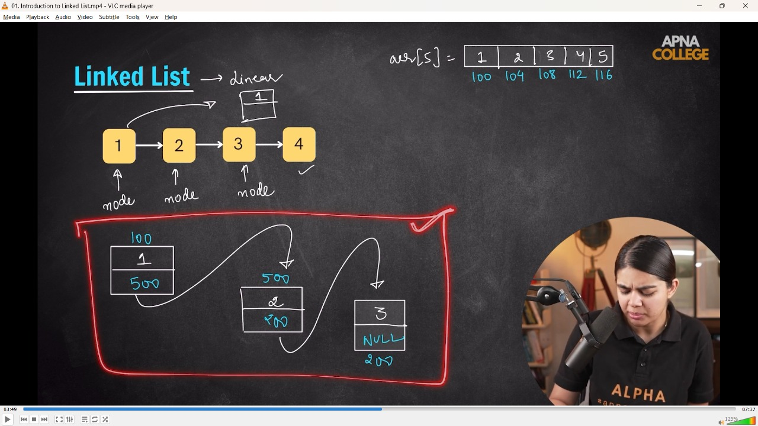

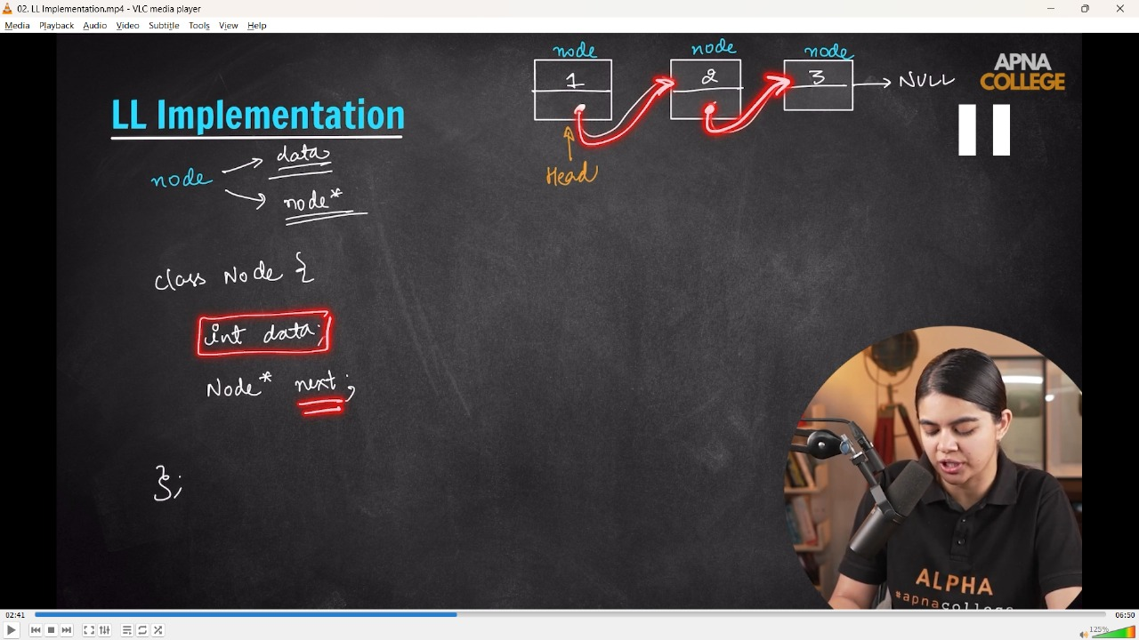

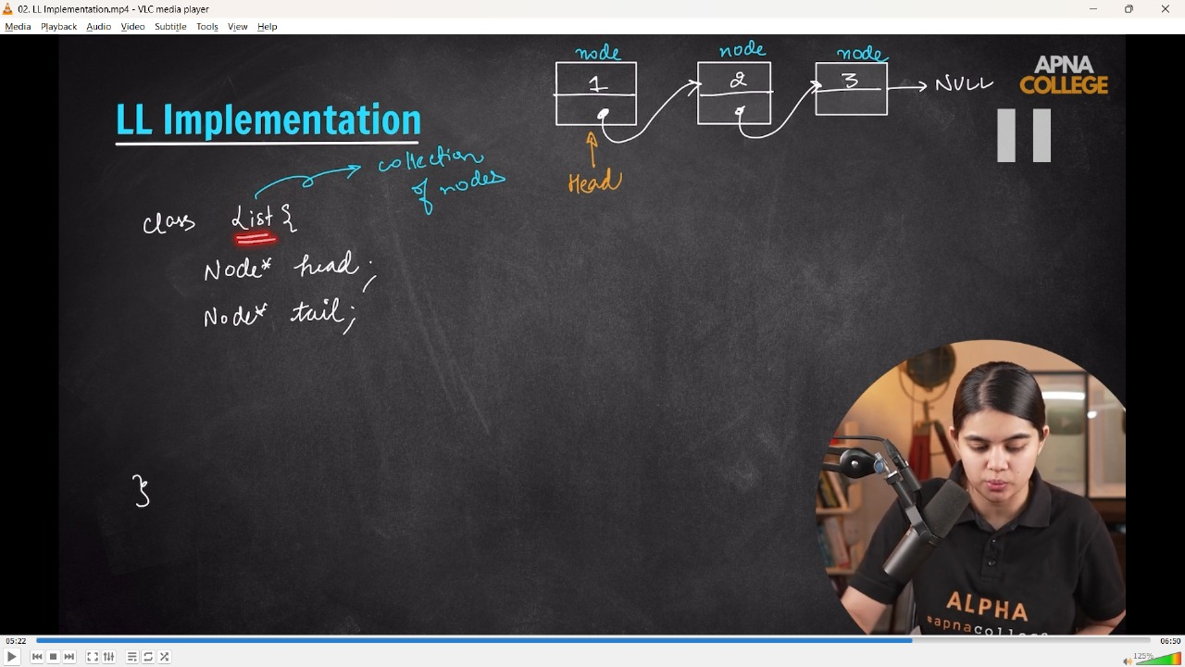

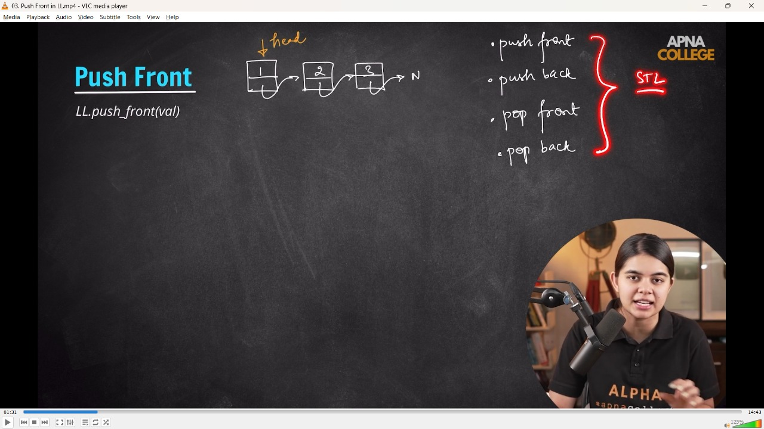

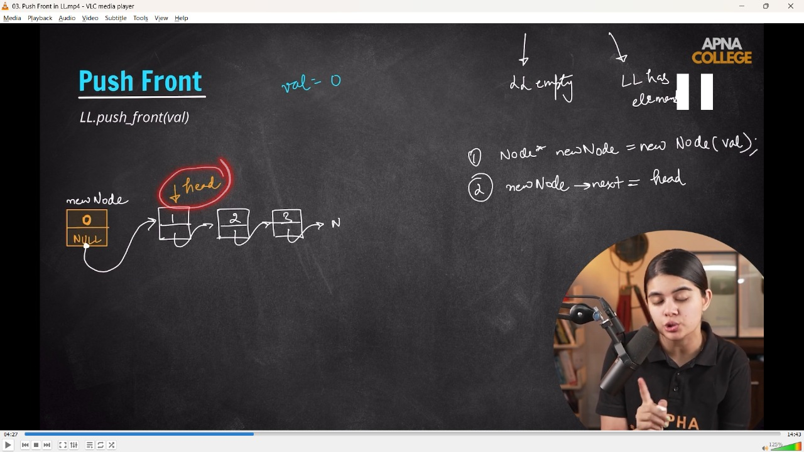

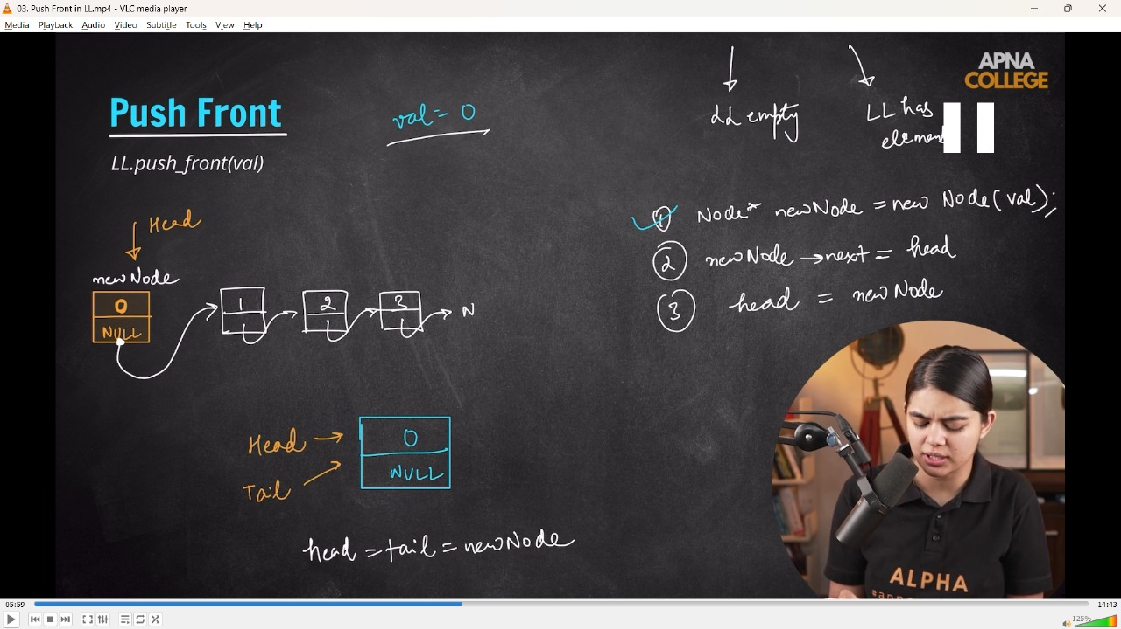

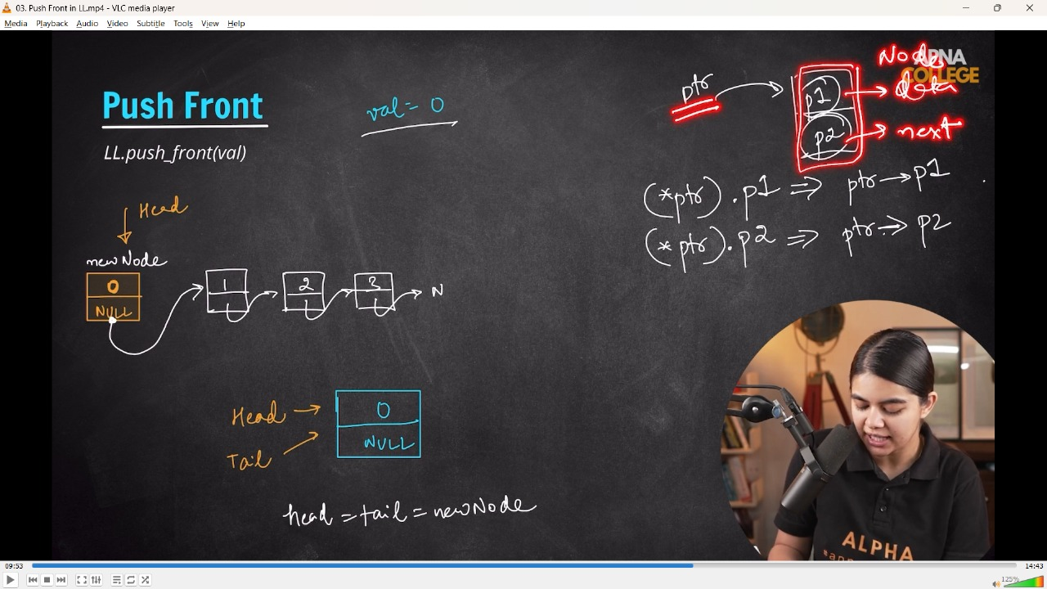

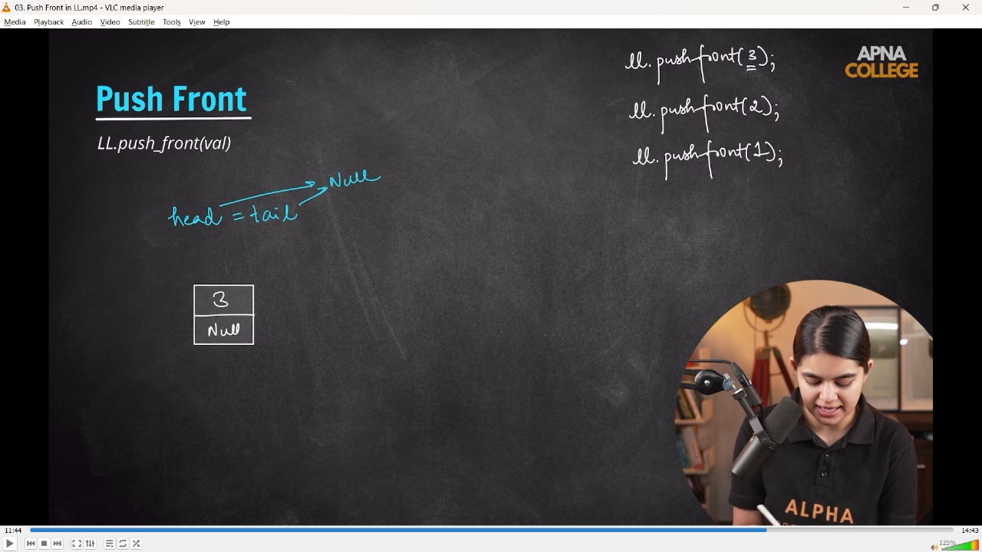

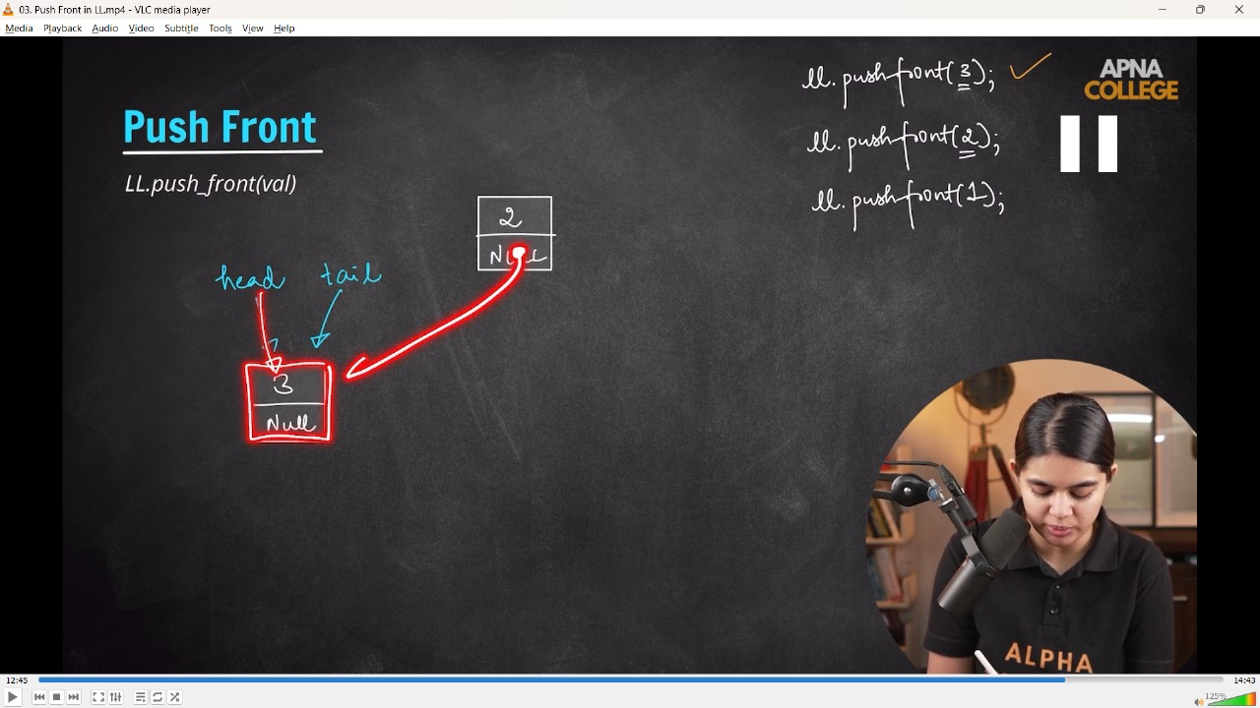

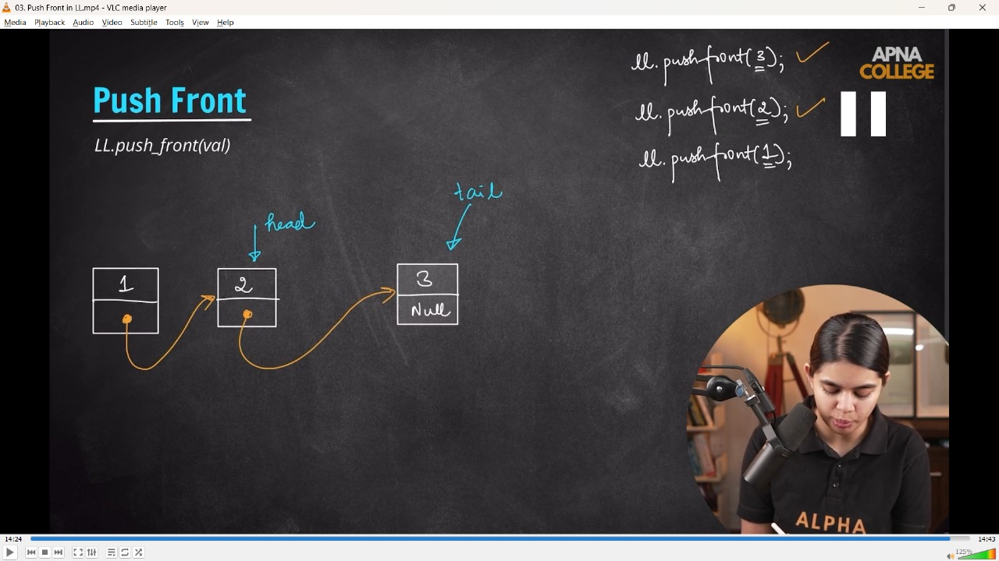

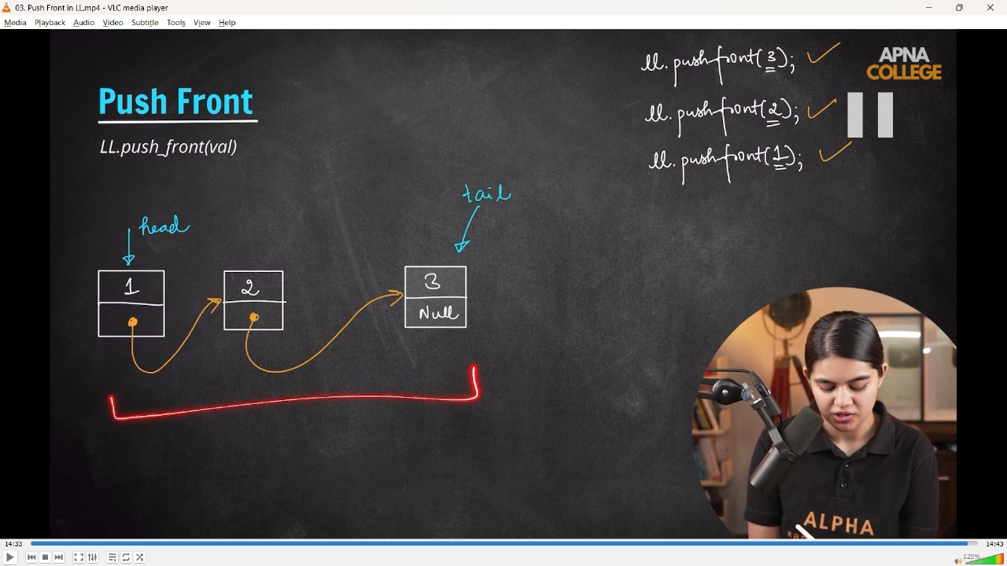

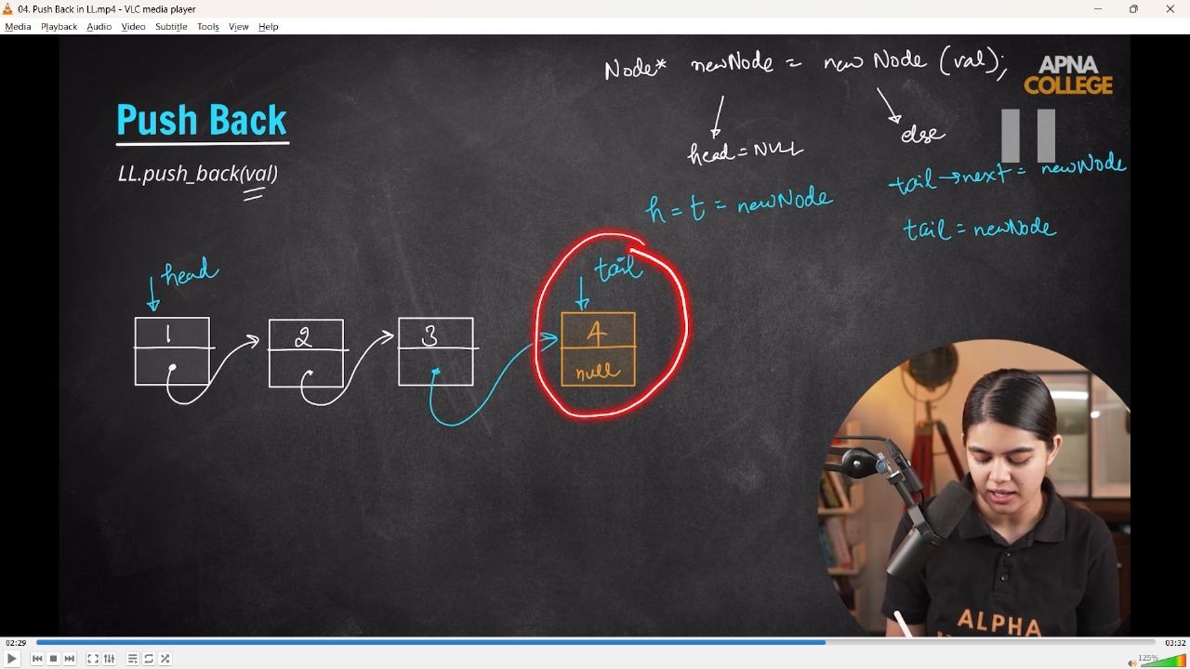

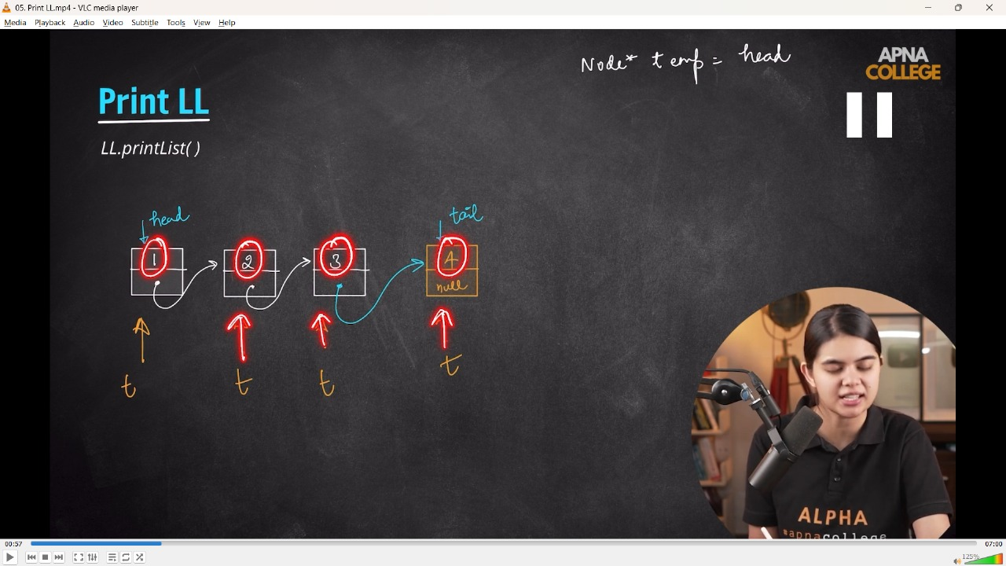

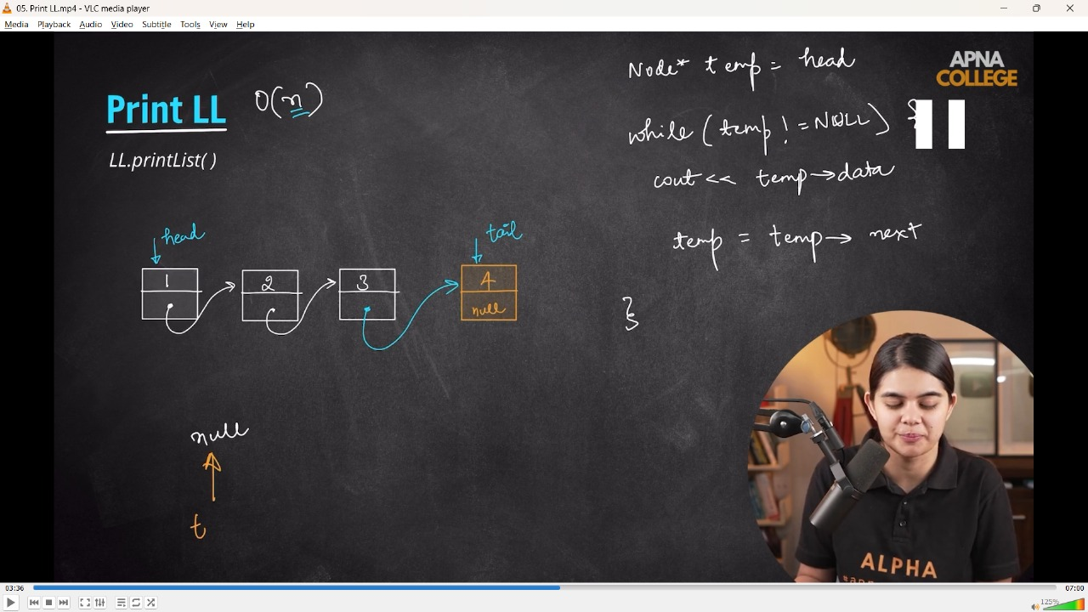

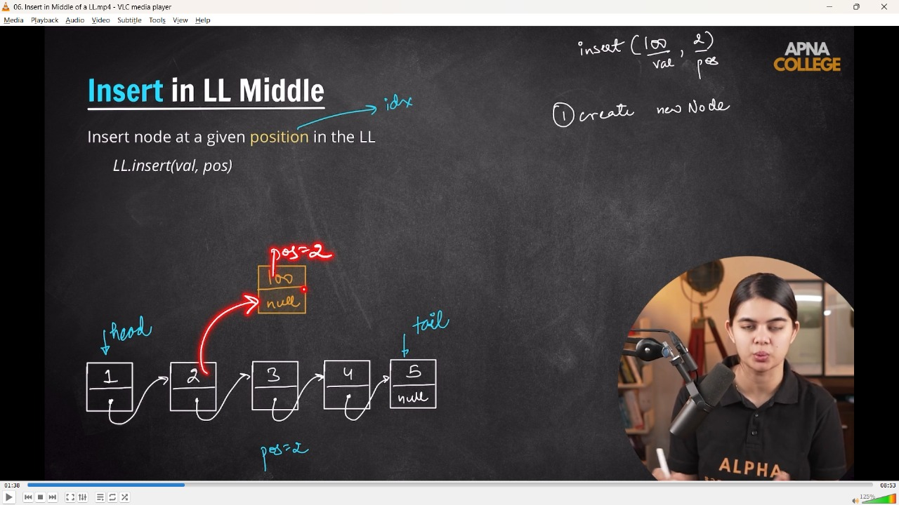

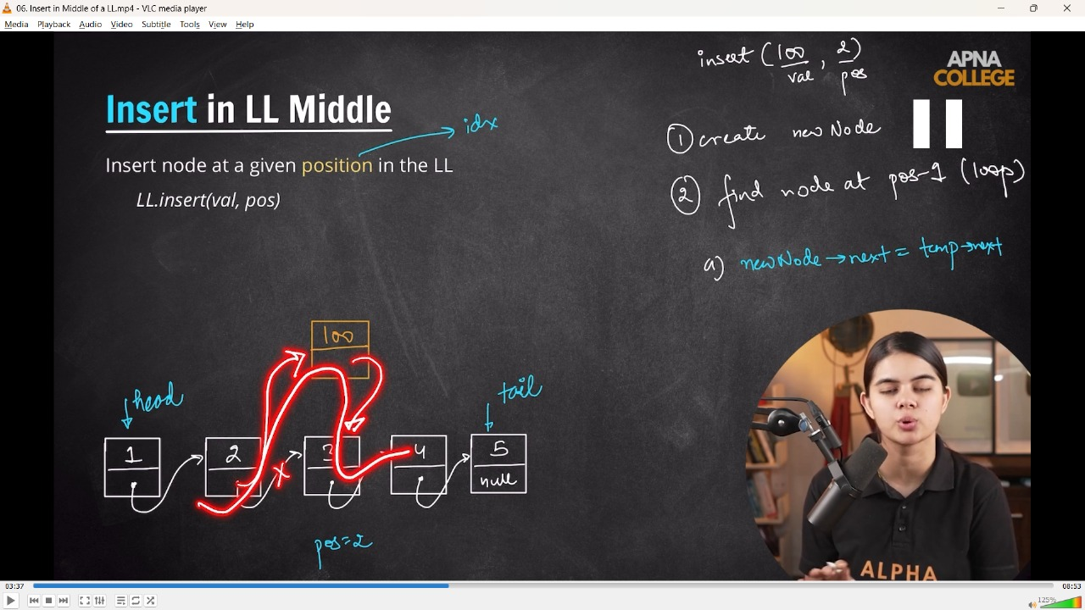

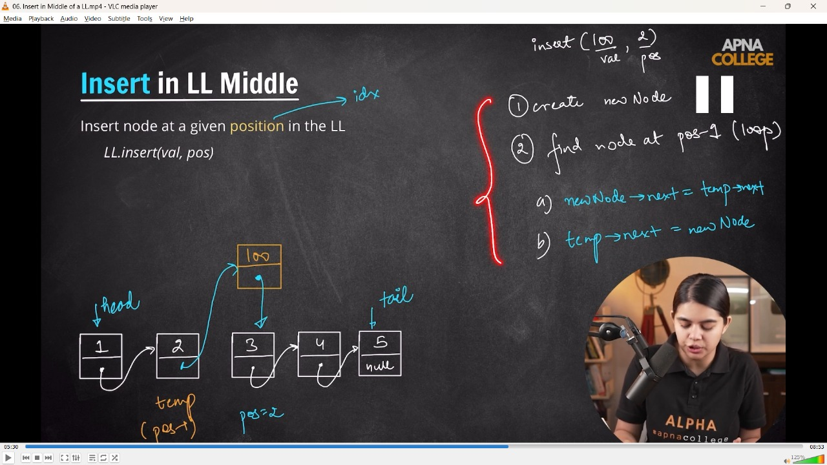

/*

📒 The majhor diff. b/w LL & array is of memory location. In an array there is always a Contigious memory locaition

and the next address can be predict easily while in LL no fix for address.

LL me directly kisi  bhi data ko access krna possible nhi he.. yaha linearly hi kr skte he. From Head to destination data.

In aray any  value can be acceswed through the index value or momery address, but in LL can't. Can only be accessed seqquentlialy, starting from head.

 */

// Creating LL -

// class Node // class for Node - which incldues data & next value's add.

// {

// public:

//     int data;

//     Node *next;//pointer

//     Node(int val) // Constructor for the Node class - which inlcudes data's value & next address.

//     {

//         data = val;

//         next = NULL;

//     }

// };

// class List // List class is here for showing the entore LL & Node class is only for crating Node

// {

//     Node *head;

//     Node *tail;

// public:

//     List()

//     {

//         head = NULL;

//         tail = NULL;

//     }

//     void push_front(int val) // pushing new elemnt to the LL

//     {

//         Node *newNode = new Node(val); // dynamic - using new keyword weh know that memory created dynamicallt throughout the fun, and can be accesible from entire emory.

//         // Node* newNode(val); // Static method  to create a new node. Where new created statically where inside the clss only, not accesible for main calss

//         if (head == NULL)

//         {

//             head = tail = newNode; // for single element in LL Head & Tail both are at a place

//         }

//         else

//         {

//             newNode->next = head; // neewNode.next can;t use as will not allow to access

//             head = newNode;

//         }

//     }

//     void push_back(int val)

//     {

//         Node *newNode = new Node(val); // crrating a new ndoe dynamically using New keyword

//         if (head == NULL)

//         {

//             head = tail = newNode;

//         }

//         else

//         {

//             tail->next = newNode;

//             tail = newNode;

//         }

//     }

//     void printList()

//     {

//         Node *temp = head; // taking a temporary variable for printing all data of nodes

//         while (temp != NULL)

//         {

//             cout << temp->data << "-->";

//             temp = temp->next;

//         }

//         cout << "NULL" << endl;

//     }

//     void insert(int val, int pos)

//     {

//         Node *newNode = new Node(val);

//         Node *temp = head;

//         for (int i = 0; i < pos - 1; i++)

//         {

//             if (temp == NULL)

//             {

//                 cout << "Possition is Invalid " << endl;

//                 return;

//             }

//             temp = temp->next;

//         }

//         // temp is now at pos 1 - prev/left

//         newNode->next = temp->next;

//         temp->next = newNode;

//     }

// };

// int main()

// {

//     List ll;

//     ll.push_front(3);

//     ll.push_front(2);

//     ll.push_front(1);

//     ll.printList(); // 1-->2-->3-->NULL

//     ll.push_back(4);

//     ll.push_back(5);

//     ll.printList(); // 1-->2-->3-->4-->5-->NULL

//     ll.insert(100, 2);

//     ll.printList(); // 1-->2-->100-->3-->4-->5-->NULL

//     ll.insert(100, 25);

//     ll.printList();

//     /*

// Possition is Invalid

// 1-->2-->100-->3-->4-->5-->NULL

//      */

// }

**// ____________ ____________**

//**1.2) Deletion in LL -**

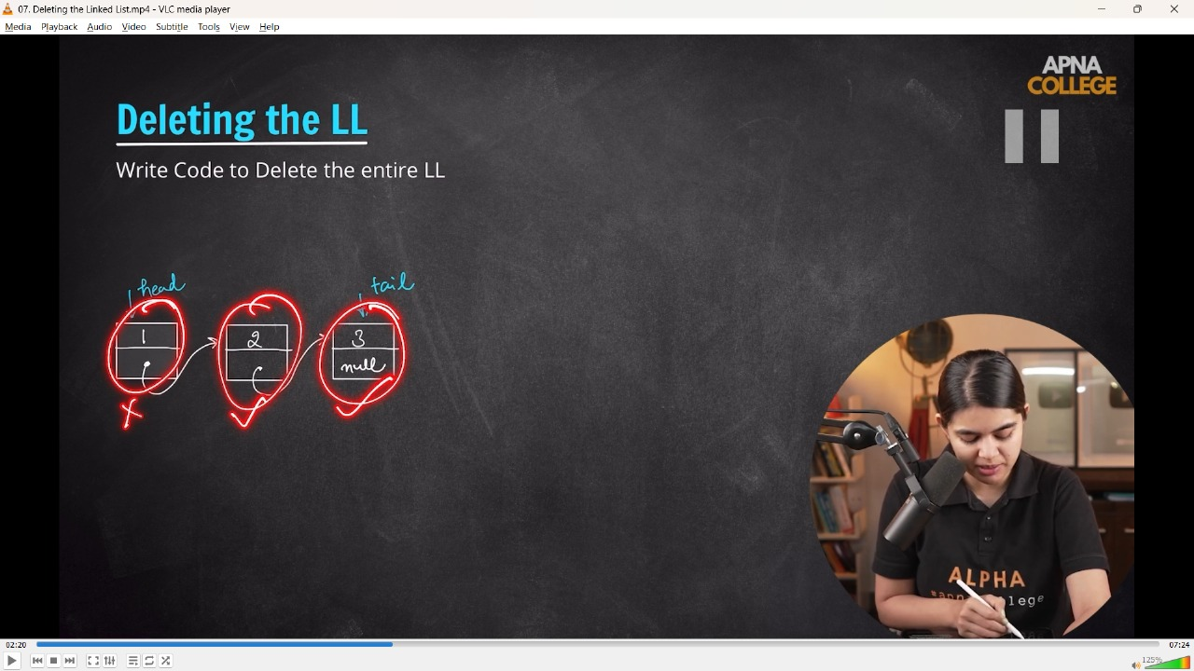

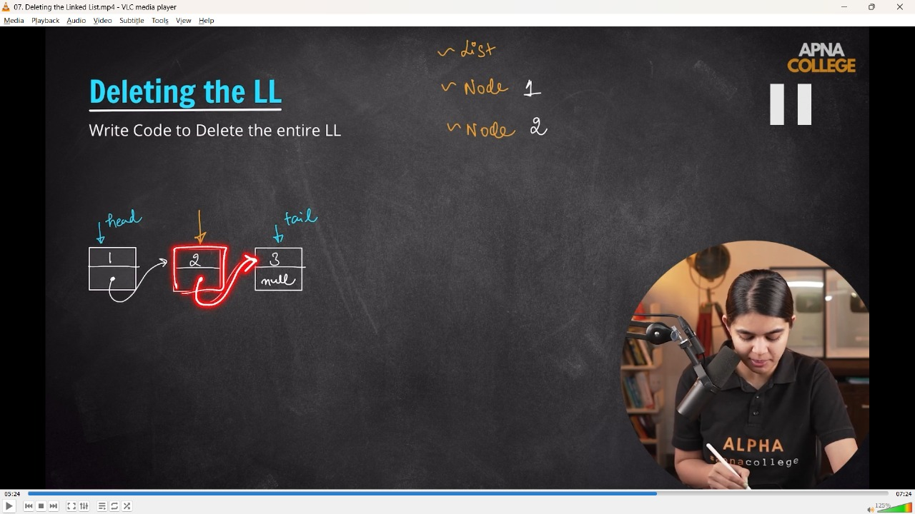

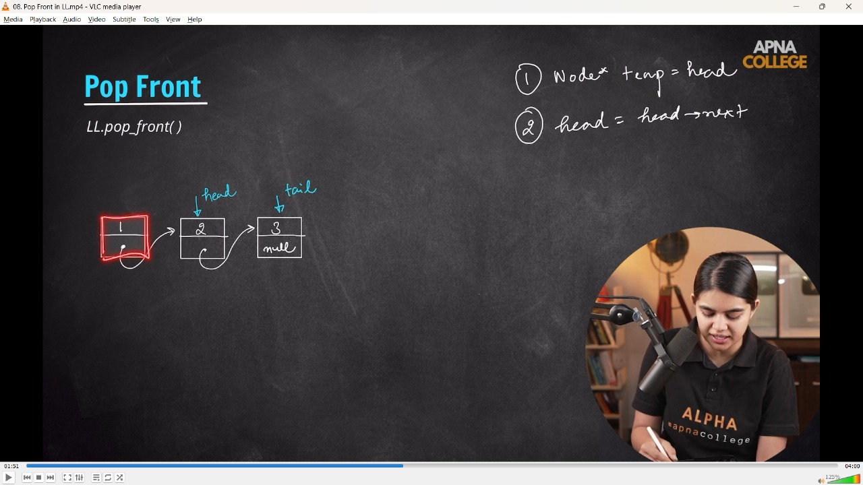

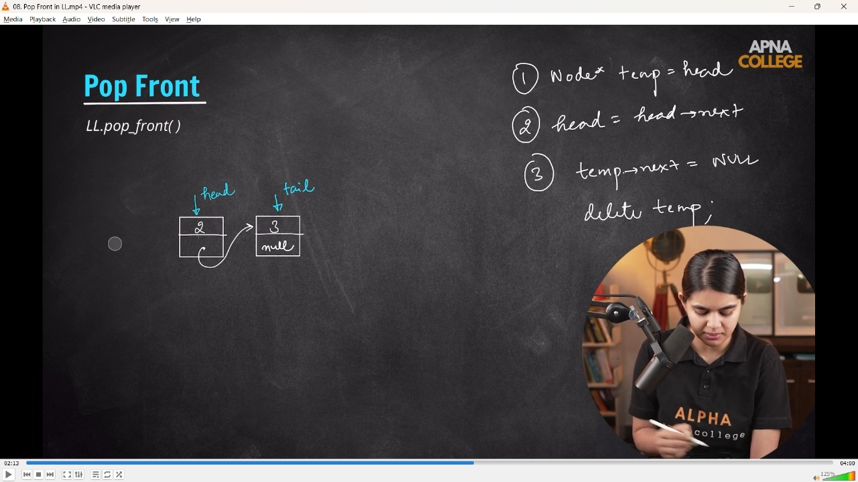

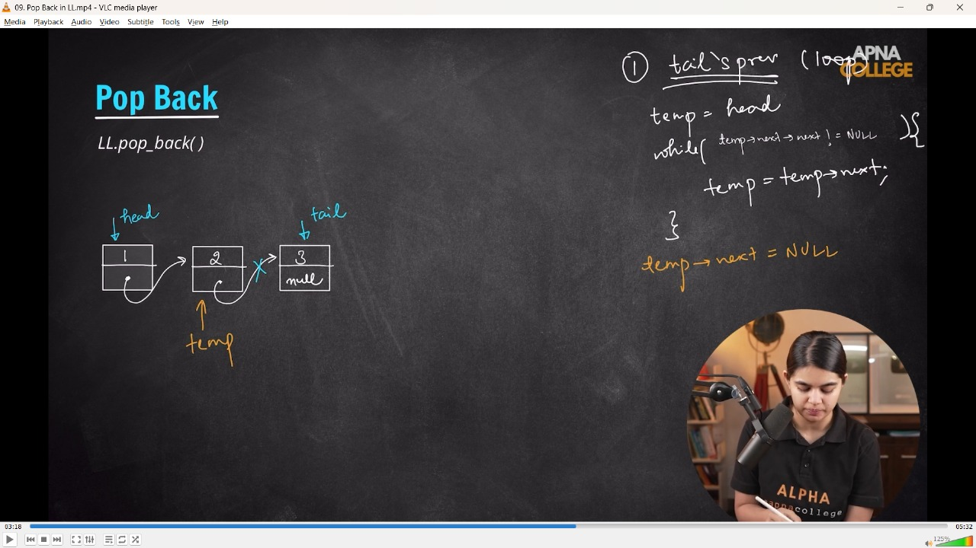

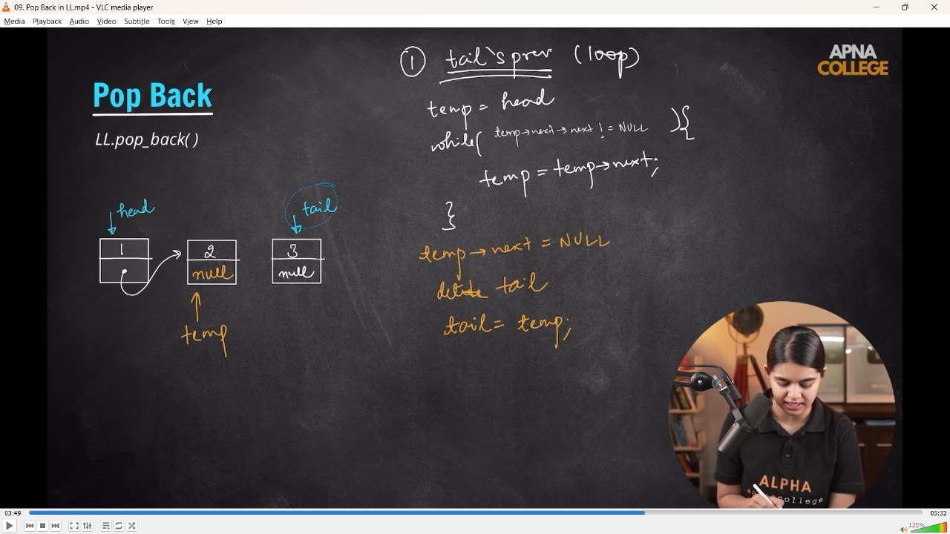

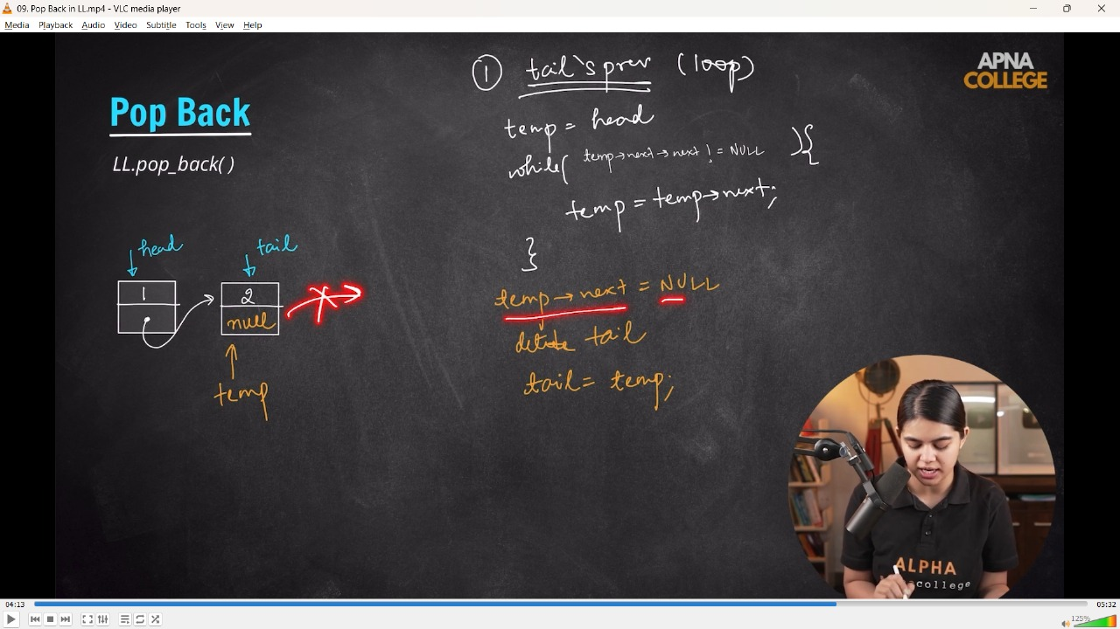

//1.2) Deletion in LL -

/*

-  For the deletion, as Node created dynamically using new keyword, so need to delete it explicitely by using destructor

- Pehle List se Head delete hone jayga, phr head pr jo memory he node ki vaha delete krne jaayga, agar uaka next bhi nuull nhi h to vaha jaayga

 */

// class Node

// {

// public:

//     int data;

//     Node *next;

//     Node(int val)

//     {

//         data = val;

//         next = NULL;

//     }

//     ~Node()

//     { // Destructor for deleting the Node

//         cout << "Then Node Destructor called for data " << data << endl;

//         if (next != NULL)

//         {

//             delete next;

//             next = NULL;

//         }

//     }

// };

// class List

// {

//     Node *head;

//     Node *tail;

// public:

//     List()

//     { // constructor created for the class List

//         head = NULL;

//         tail = NULL;

//     }

//     ~List()

//     { // destructor for deleting the class praramters

//         cout << "First Head Destructor Called" << endl;

//         if (head != NULL)

//         {

//             delete head;

//         }

//     }

//     void push_front(int val)

//     {

//         Node *newNode = new Node(val);

//         if (head == NULL)

//         {

//             head = tail = newNode;

//         }

//         else

//         {

//             newNode->next = head;

//             head = newNode;

//         }

//     }

//     void printList()

//     {

//         Node *temp = head;

//         while (temp != NULL)

//         {

//             cout << temp->data << "-->";

//             temp = temp->next;

//         }

//         cout << "NULL" << endl;

//     }

//

// };

// int main()

// {

//     List ll;

//     ll.push_front(3);

//     ll.push_front(2);

//     ll.push_front(1);

//     ll.printList();

//     /*

//     1-->2-->3-->NULL

//     First Head Destructor Called

//     Then Node Destructor called for data 1

//     Then Node Destructor called for data 2

//     Then Node Destructor called for data 3

//      */

// }

// -------------------

// Pop_back & Pop_front in LL -

// Pop front - deleting the first head node only

/*

As heead in nide dynamically allocatd so will deletd also dynamically differrntly

 */

//  Pop back - deleting the last Node(tail) only  - will create temp variable just before the tail and delete the tail

// class Node

// {

// public:

//     int data;

//     Node *next;

//     Node(int val)

//     {

//         data = val;

//         next = NULL;

//     }

// };

// class List

// {

//     Node *head;

//     Node *tail;

// public:

//     List()

//     {

//         head = NULL;

//         tail = NULL;

//     }

//     void push_front(int val)

//     {

//         Node *newNode = new Node(val);

//         if (head == NULL)

//         {

//             head = tail = newNode;

//         }

//         else

//         {

//             newNode->next = head;

//             head = newNode;

//         }

//     }

//     void printList()

//     {

//         Node *temp = head;

//         while (temp != NULL)

//         {

//             cout << temp->data << "-->";

//             temp = temp->next;

//         }

//         cout << "NULL" << endl;

//     }

//     void pop_front() // Deleting the First Node(Head)

//     {

//         if (head == NULL)

//         {

//             cout << "LL is Empty Alrady" << endl;

//             return;

//         }

//         Node *temp = head;

//         head = head->next;

//         temp->next = NULL;

//         delete temp;

//     }

//     void pop_back()// Deleting the Last Node(Tail)

//     {

//         Node *temp = head;

//         while (temp->next->next != NULL)

//         {

//             temp = temp->next;

//         }

//         temp->next = NULL; // temp - it's tail's previous val

//         delete tail;

//         tail = temp;

//     }

// };

// int main()

// {

//     List ll;

//     ll.push_front(3);

//     ll.push_front(2);

//     ll.push_front(1);

//     ll.printList();

//     ll.pop_front();

//     ll.printList();

//     /*

//     1-->2-->3-->NULL

//     2-->3-->NULL

//      */

//     ll.pop_back();

//     ll.printList();

//     /*

//     2-->3-->NULL

//     2-->NULL

//      */

// }

**// ____________ ____________**

**2) Iterative Search in LL -**

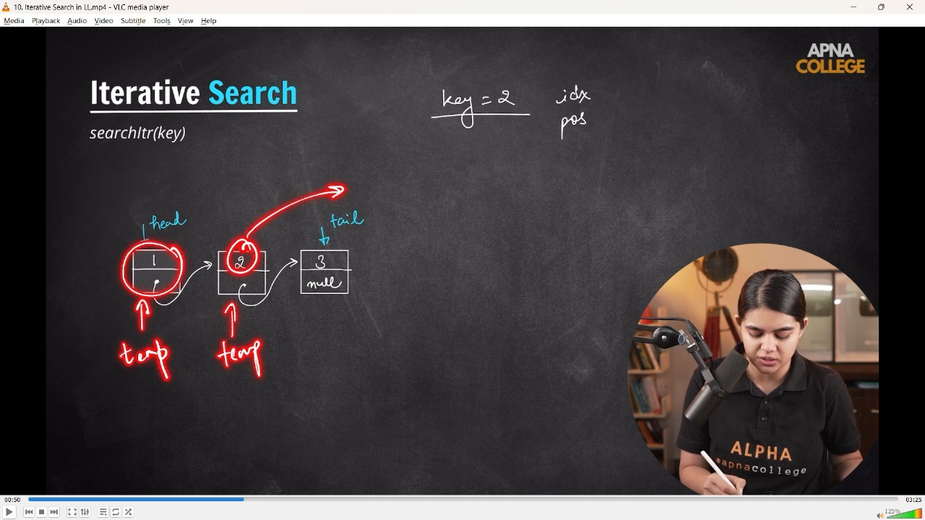

// class Node

// {

// public:

//     int data;

//     Node *next;

//     Node(int val)

//     {

//         data = val;

//         next = NULL;

//     }

// };

// class List

// {

//     Node *head;

//     Node *tail;

// public:

//     List()

//     {

//         head = NULL;

//         tail = NULL;

//     }

//     void push_front(int val)

//     {

//         Node *newNode = new Node(val);

//         if (head == NULL)

//         {

//             head = tail = newNode;

//         }

//         else

//         {

//             newNode->next = head;

//             head = newNode;

//         }

//     }

// void printList()

// {

//     Node *temp = head;

//     while (temp != NULL)

//     {

//         cout << temp->data << "-->";

//         temp = temp->next;

//     }

//     cout << "NULL" << endl;

// }

//     int searchItr(int key) // searching for the respetive key

//     {

//         Node *temp = head;

//         int idx = 0;

//         while (temp != NULL)

//         {

//             if (temp->data == key)

//             {

//                 return idx;

//             }

//             temp = temp->next;

//             idx++;

//         }

//         return -1;

//     }

// };

// int main()

// {

//     int key;

//     List ll;

//     ll.push_front(5);

//     ll.push_front(4);

//     ll.push_front(3);

//     ll.push_front(2);

//     ll.push_front(1);

//     ll.printList();

//     cout << "What value you want to search in this key " << endl;

//     cin >> key;

//     cout << ll.searchItr(key) << endl;

//     /*

//     What value you want to search in this key

//     5

//     4

//     1-->2-->3-->4-->5-->NULL

//     What value you want to search in this key

//     2

//     1

//     1-->2-->3-->4-->5-->NULL

//     What value you want to search in this key

//     23

//     -1

//      */

// }

**// ____________ ____________**

//**2.2) Recursive Search in LL -**

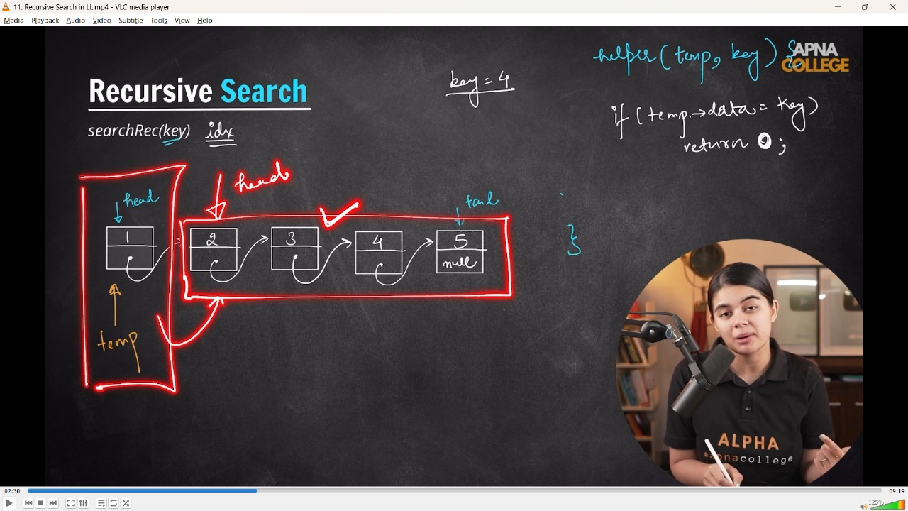

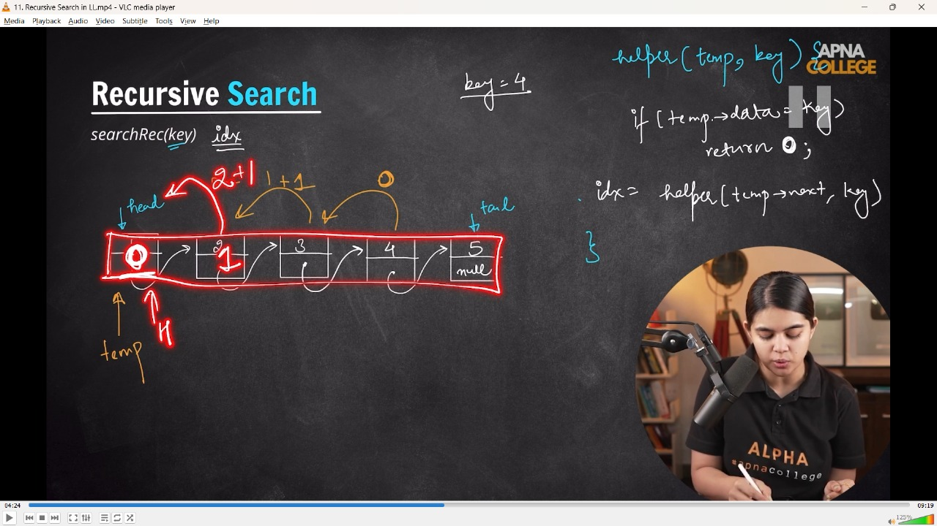

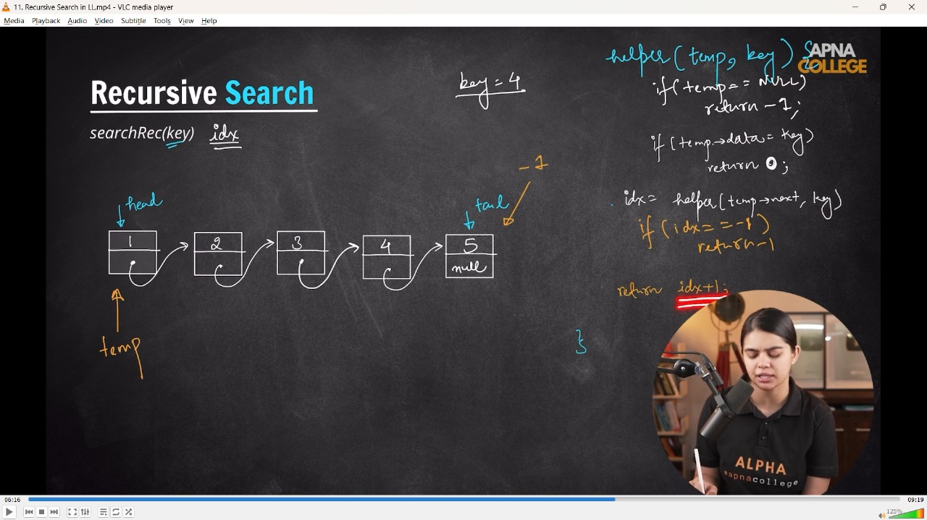

// class Node

// {

// public:

//     int data;

//     Node *next;

//     Node(int val)

//     {

//         data = val;

//         next = NULL;

//     }

// };

// class List

// {

//     Node *head;

//     Node *tail;

// public:

//     List()

//     {

//         head = NULL;

//         tail = NULL;

//     }

//     void push_front(int val)

//     {

//         Node *newNode = new Node(val);

//         if (head == NULL)

//         {

//             head = tail = newNode;

//         }

//         else

//         {

//             newNode->next = head;

//             head = newNode;

//         }

//     }

//     void printList()

//     {

//         Node *temp = head;

//         while (temp != NULL)

//         {

//             cout << temp->data << "-->";

//             temp = temp->next;

//         }

//         cout << "NULL" << endl;

//     }

//     // Searching throug Recursive Call -

//     int helper(Node *temp, int key)

//     {

//         if (temp == NULL)

//         {

//             return -1; // data doesn't exist

//         }

//         if (temp->data == key)

//         {

//             return 0;

//         }

//         int idx = helper(temp->next, key);

//         {

//             if (idx == -1)

//             {

//                 return -1;

//             }

//             return idx + 1;

//         }

//     }

//     int searchRecursion(int key)

//     {

//         return helper(head, key);

//     }

// };

// int main()

// {

//     int key;

//     List ll;

//     ll.push_front(5);

//     ll.push_front(4);

//     ll.push_front(3);

//     ll.push_front(2);

//     ll.push_front(1);

//     ll.printList();

//     cout << "Waht you want to search in this created Linked List - " << endl;

//     cin >> key;

//     cout << ll.searchRecursion(key) << endl;

// /*

// 1-->2-->3-->4-->5-->NULL

// Waht you want to search in this created Linked List -

// 3

// 2

//  */

// }

**// ____________ ____________ ____________ ____________ ____________**

**3) Reverse a LinkedList -**

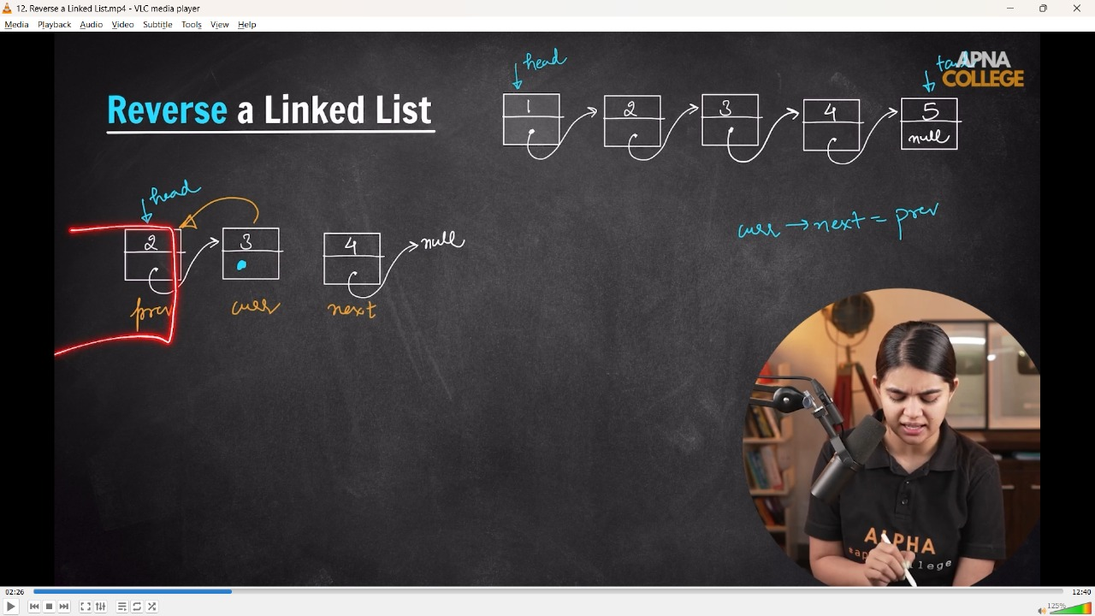

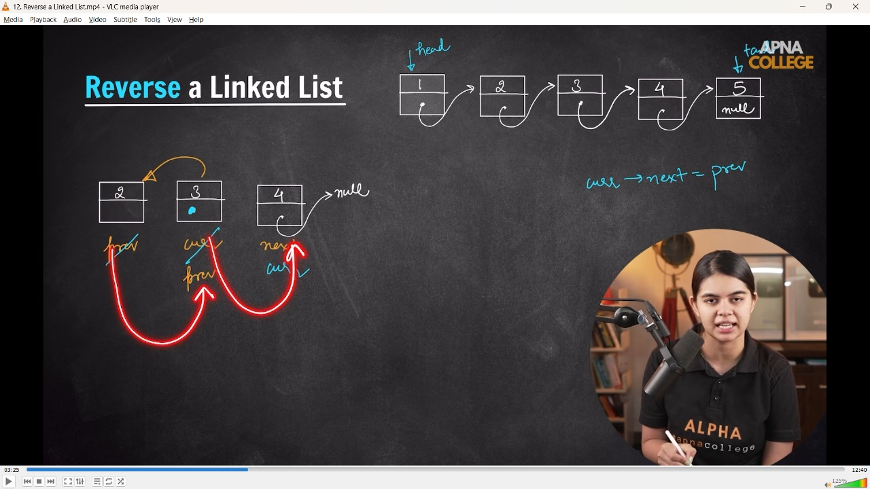

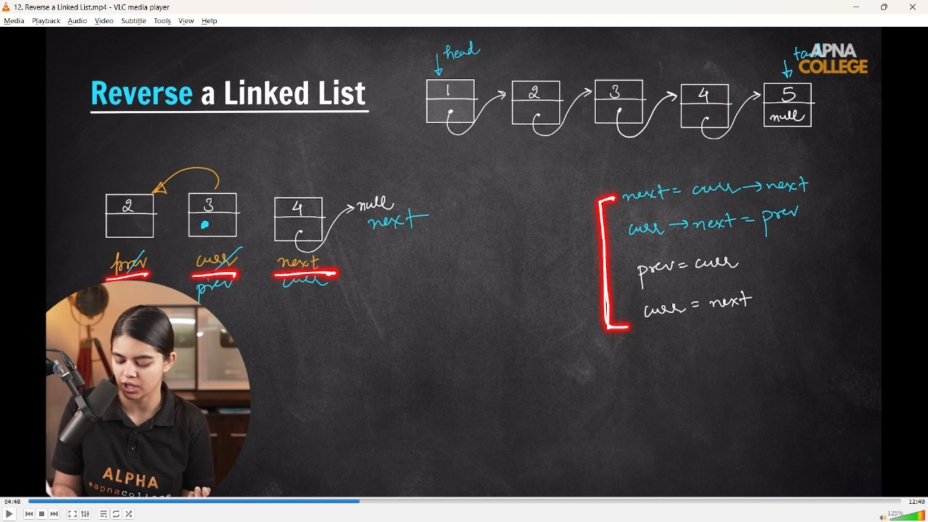

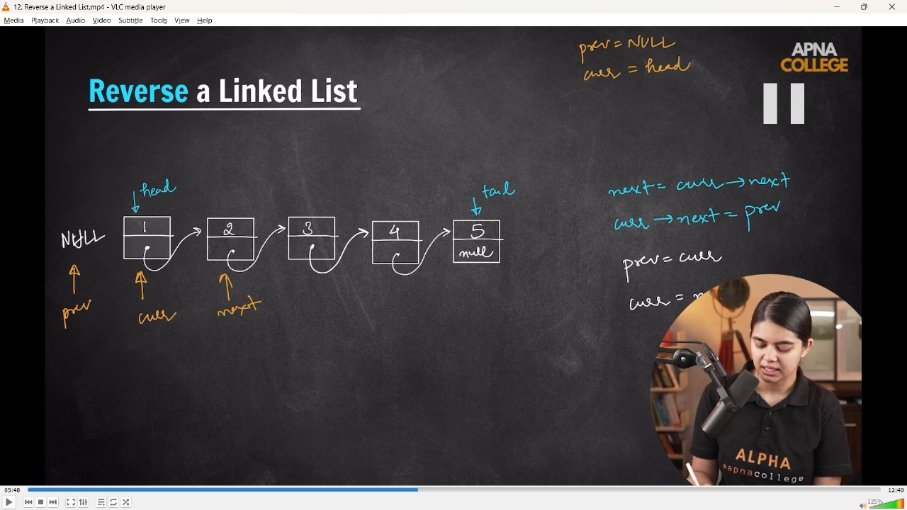

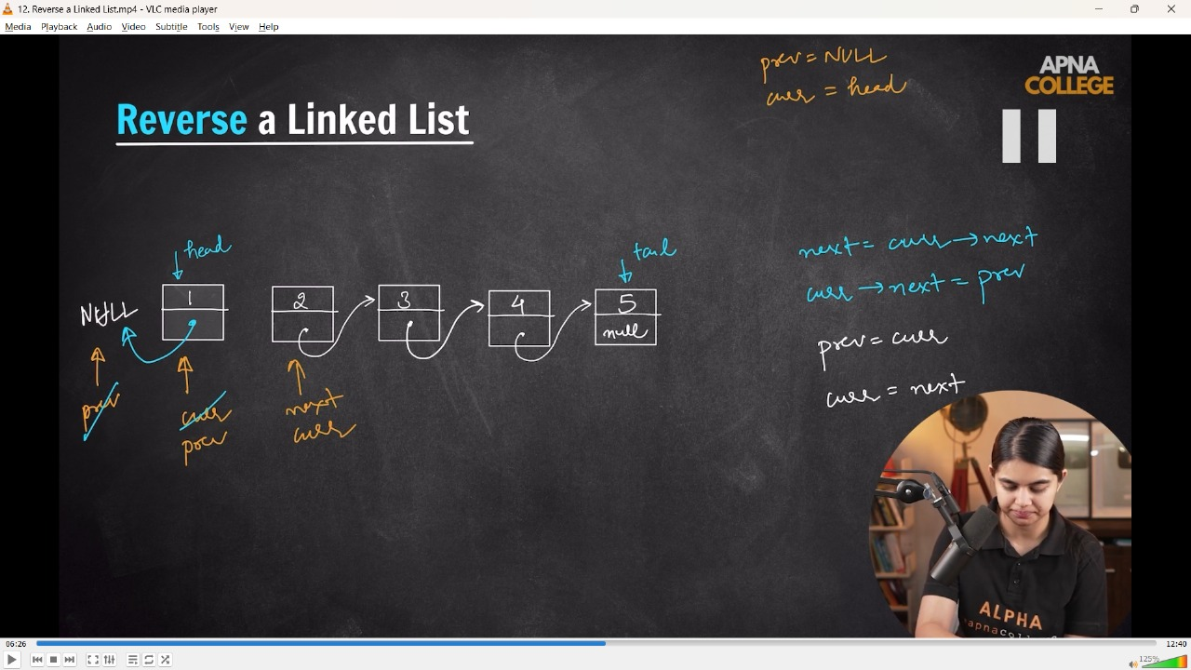

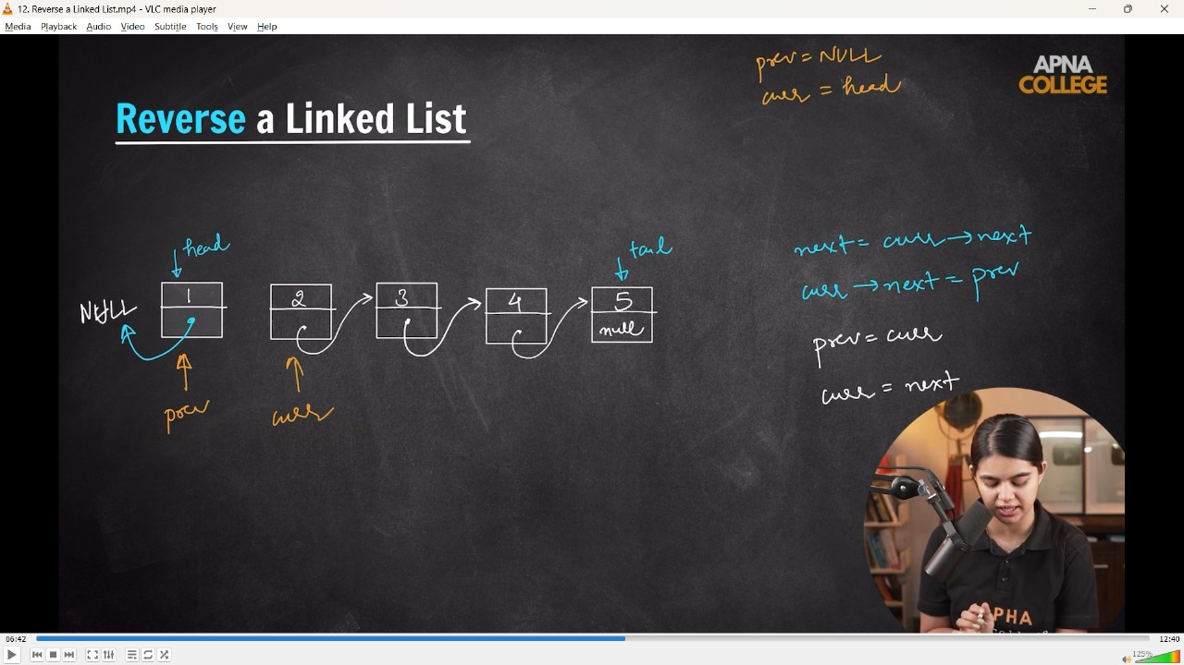

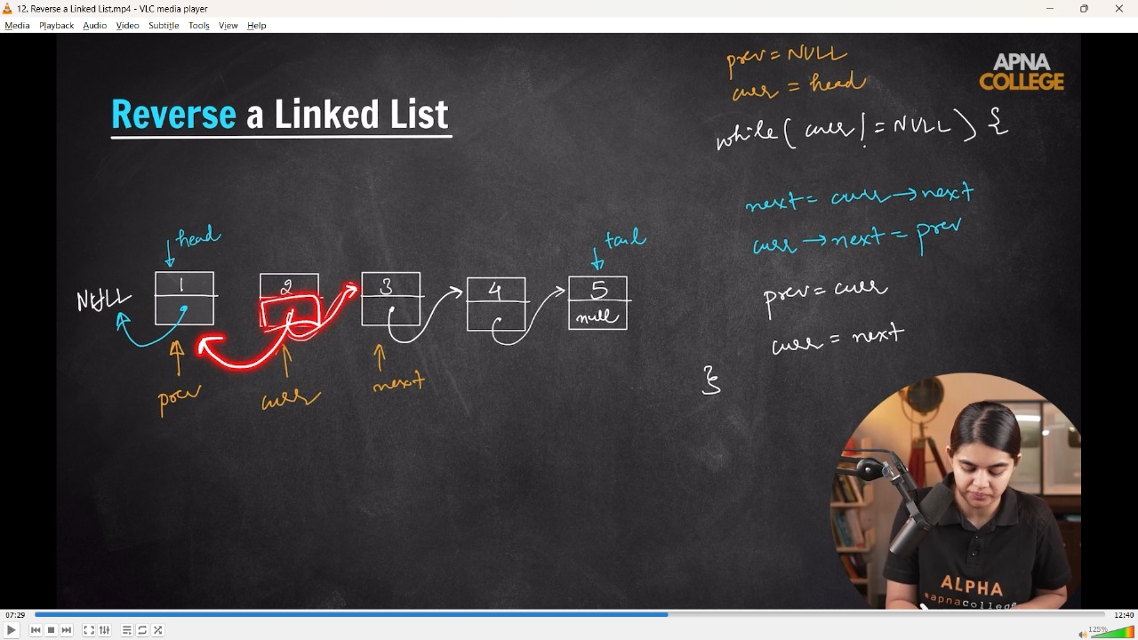

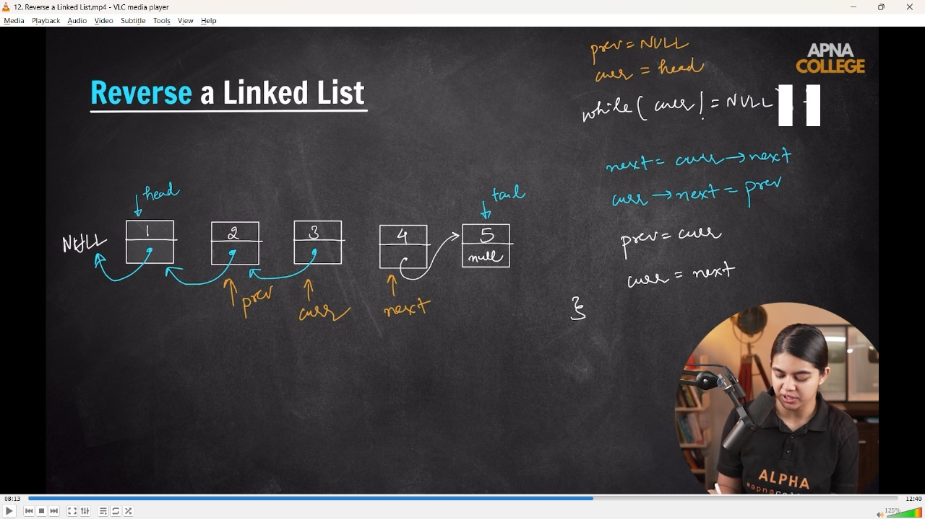

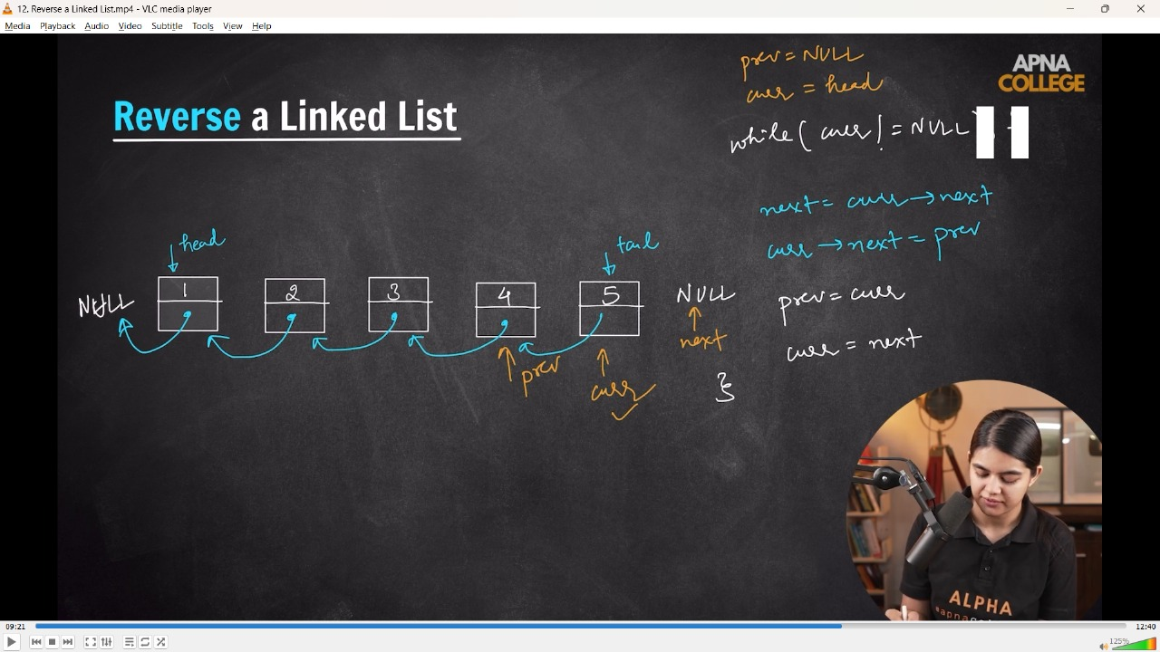

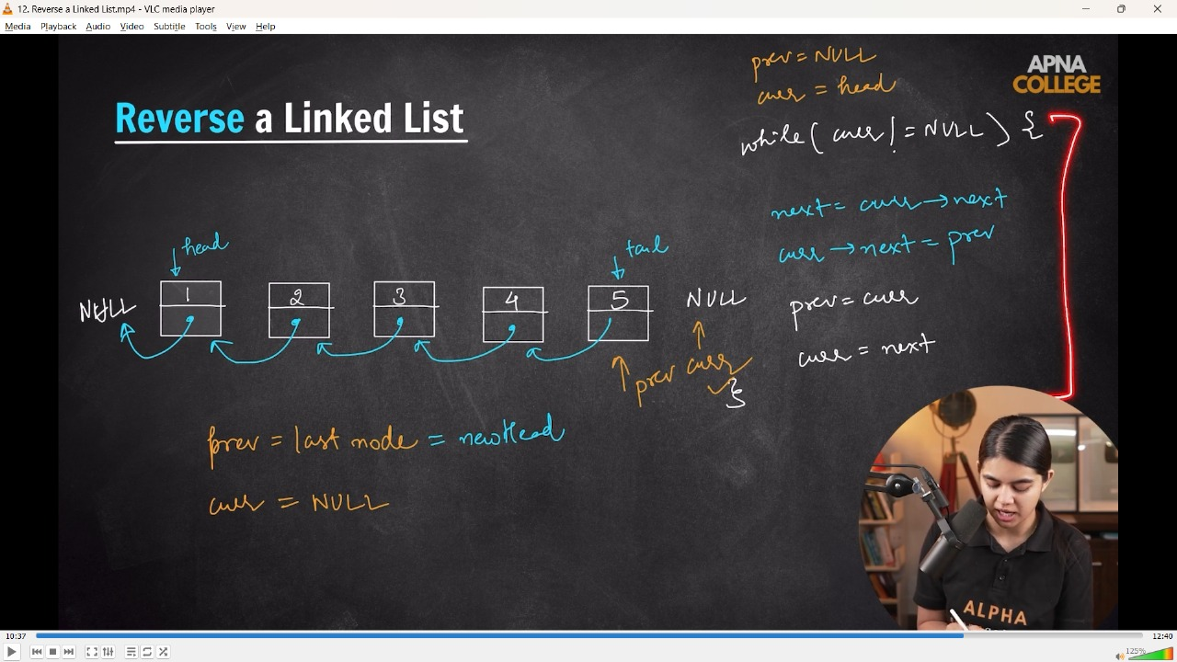

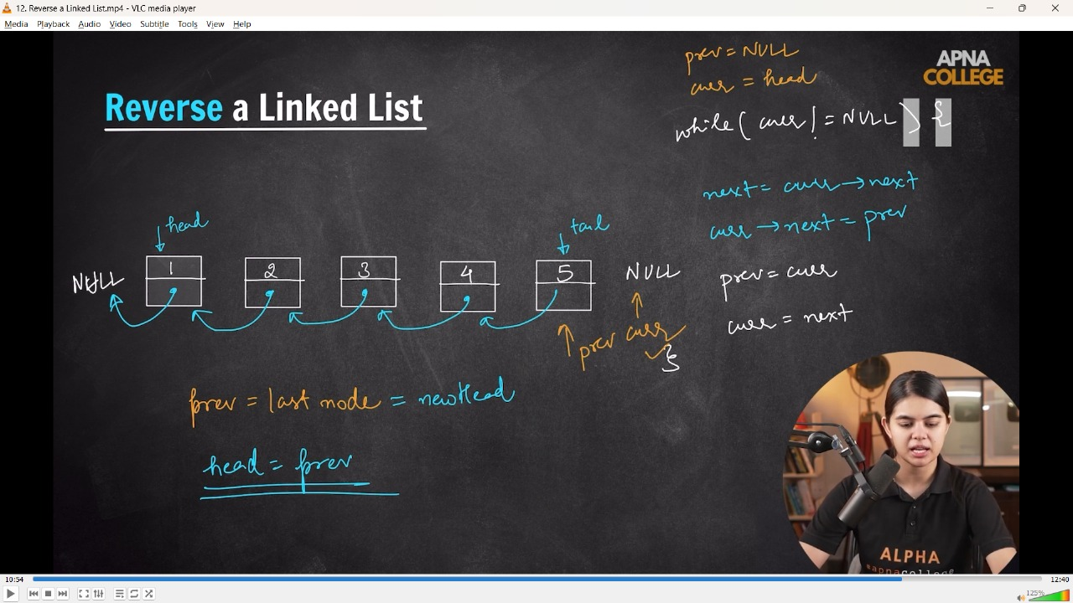

// class Node

// {

// public:

//     int data;

//     Node *next;

//     Node(int val)

//     {

//         data = val;

//         next = NULL;

//     }

// };

// class List

// {

//     Node *head;

//     Node *tail;

// public:

//     List()

//     {

//         head = NULL;

//         tail = NULL;

//     }

//     void push_front(int val)

//     {

//         Node *newNode = new Node(val);

//         if (head == NULL)

//         {

//             head = tail = newNode;

//         }

//         else

//         {

//             newNode->next = head;

//             head = newNode;

//         }

//     }

//     void printList()

//     {

//         Node *temp = head;

//         while (temp != NULL)

//         {

//             cout << temp->data << "-->";

//             temp = temp->next;

//         }

//         cout << "NULL" << endl;

//     }

//     void Reverse()

//     {

//         Node *curr = head;

//         Node *prev = NULL;

//         tail = head;

//         while (curr != NULL)

//         {

//             Node *next = curr->next;

//             curr->next = prev;

//             // Updations  for next Itr

//             prev = curr;

//             curr = next;

//         }

//         head = prev;

//     }

// };

// int main()

// {

//     List ll;

//     ll.push_front(5);

//     ll.push_front(4);

//     ll.push_front(3);

//     ll.push_front(2);

//     ll.push_front(1);

//     ll.printList();//1-->2-->3-->4-->5-->NULL

//     ll.Reverse();

//     ll.printList();//5-->4-->3-->2-->1-->NULL

// }

**// ____________ ____________ ____________ ____________ ____________**

**4) Find & Remove Nth Node from LL -**

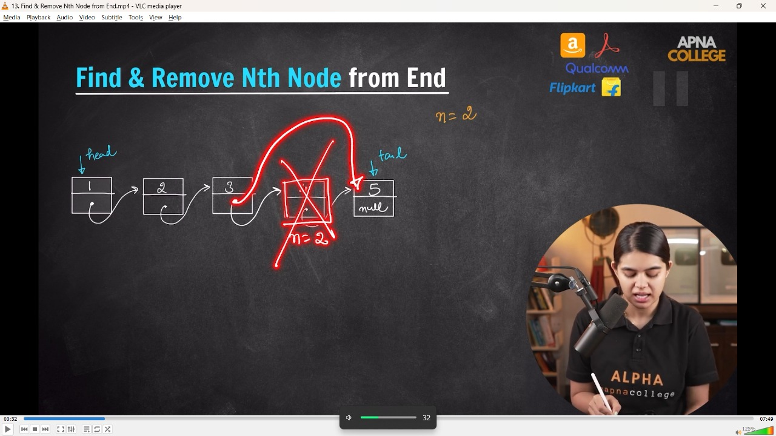

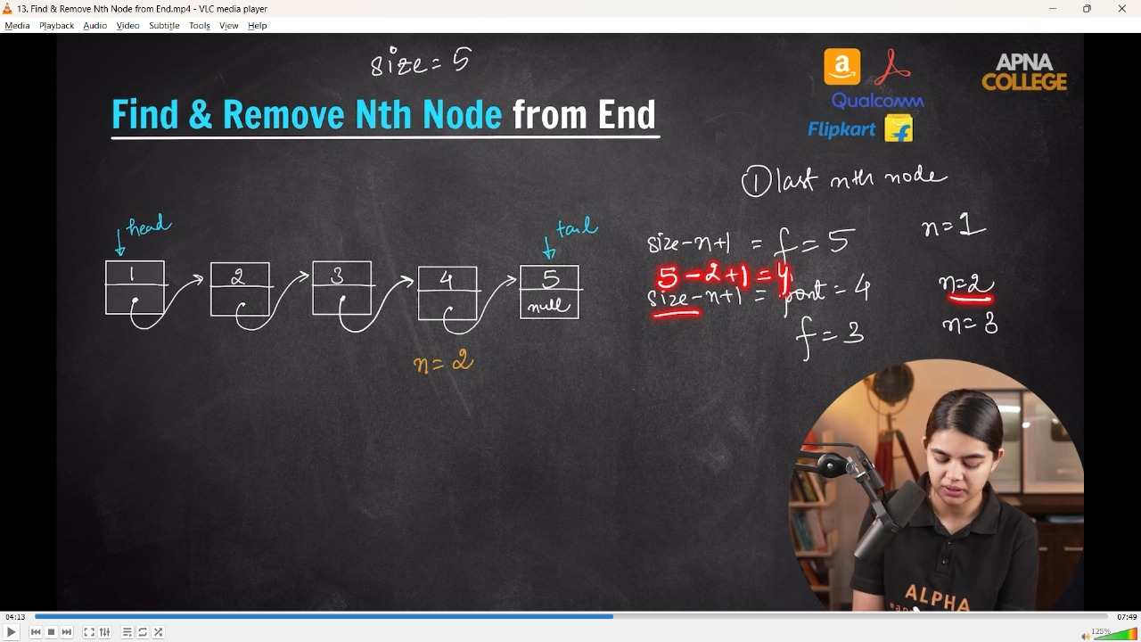

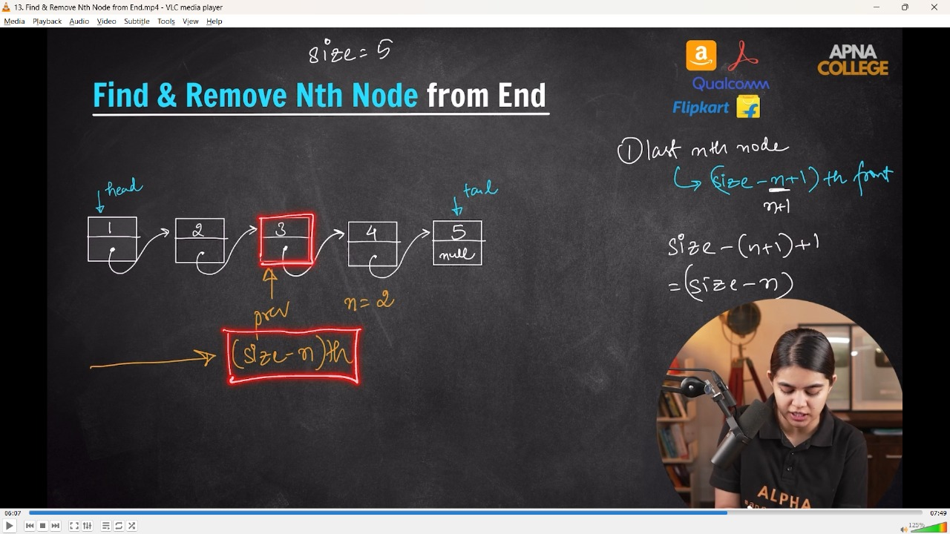

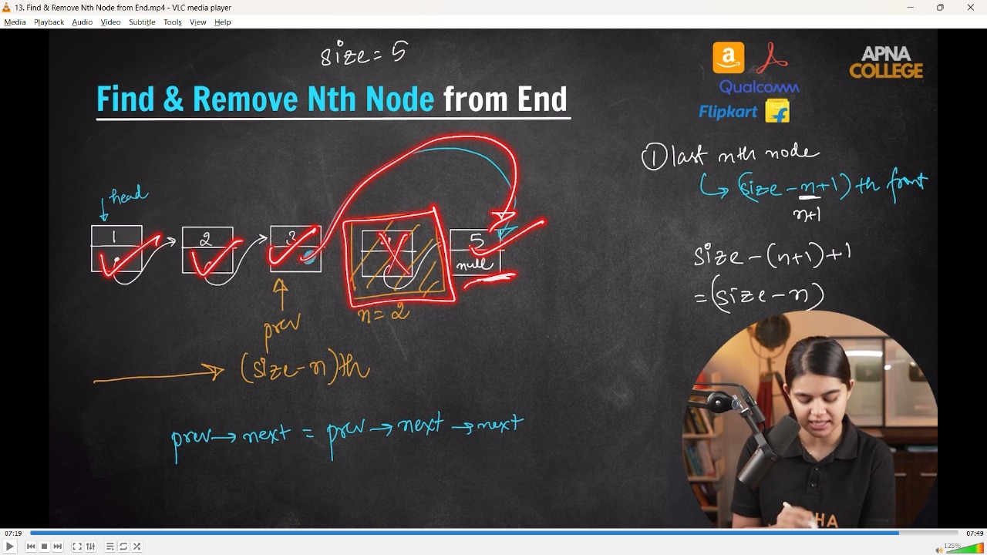

/*

📒 - For remove cyclee iscycle is also importaant becuase first check for the cycle that cycle actually exist in the LL or not.

 */

class Node

{

public:

    int data;

    Node *next;

    Node(int val)

    {

        data = val;

        next = NULL;

    }

};

class List

{

    Node *head;

    Node *tail;

public:

    List()

    {

        head = NULL;

        tail = NULL;

    }

    void push_front(int val)

    {

        Node *newNode = new Node(val);

        if (head == NULL)

        {

            head = tail = newNode;

        }

        else

        {

            newNode->next = head;

            head = newNode;

        }

    }

    void printList()

    {

        Node *temp = head;

        while (temp != NULL)

        {

            cout << temp->data << "-->";

            temp = temp->next;

        }

        cout << "NULL" << endl;

    }

    int getSize()

    {

        int sz = 0;

        Node *temp = head;

        while (temp != NULL)

        {

            temp = temp->next;

            sz++;

        }

        return sz;

    }

    void removeNth(int n) // TC - O(n) , Sc - O(1)

    {

        int size = getSize();

        Node *prev = head;

        for (int i = 1; i < (size - n); i++) // i=size-n => prev => deletion node previous

        {

            prev = prev->next;

        }

        Node *toDel = prev->next;

        cout << "Going to Delete: " << toDel->data << endl;

        prev->next = prev->next->next;

    }

};

int main()

{

    List ll;

    ll.push_front(5);

    ll.push_front(4);

    ll.push_front(3);

    ll.push_front(2);

    ll.push_front(1);

    ll.printList();

    ll.removeNth(3);

    ll.printList();

    /*

    Going to Delete: 3

    1-->2-->4-->5-->NULL

    */

}

**// ____________ ____________ ____________ ____________ ____________**

**5) Floyd's Cycle FInding Algorithm - Detect a Cycle/Loop in LL**

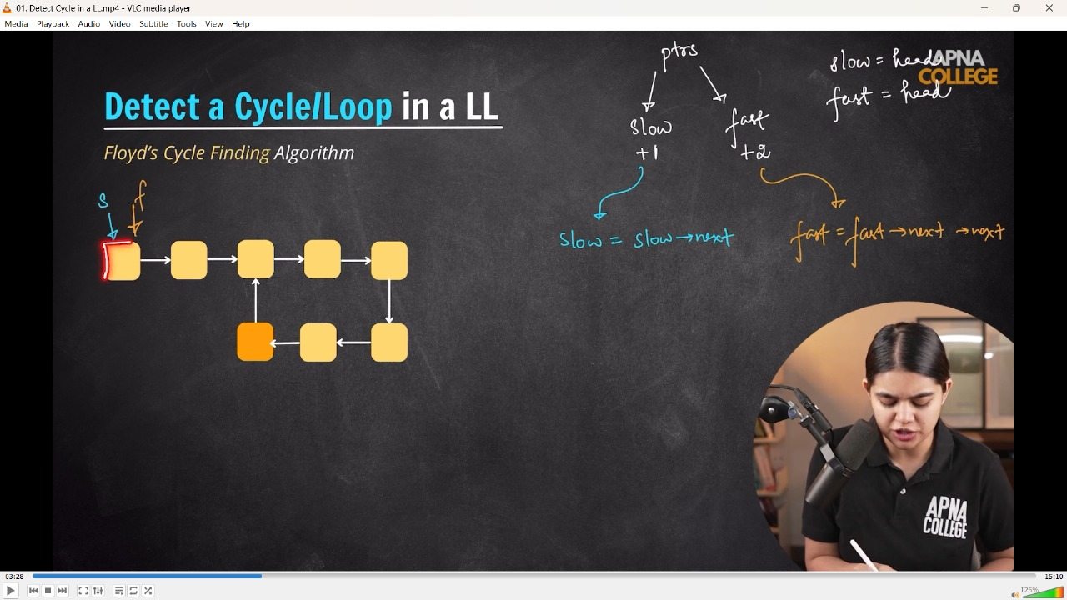

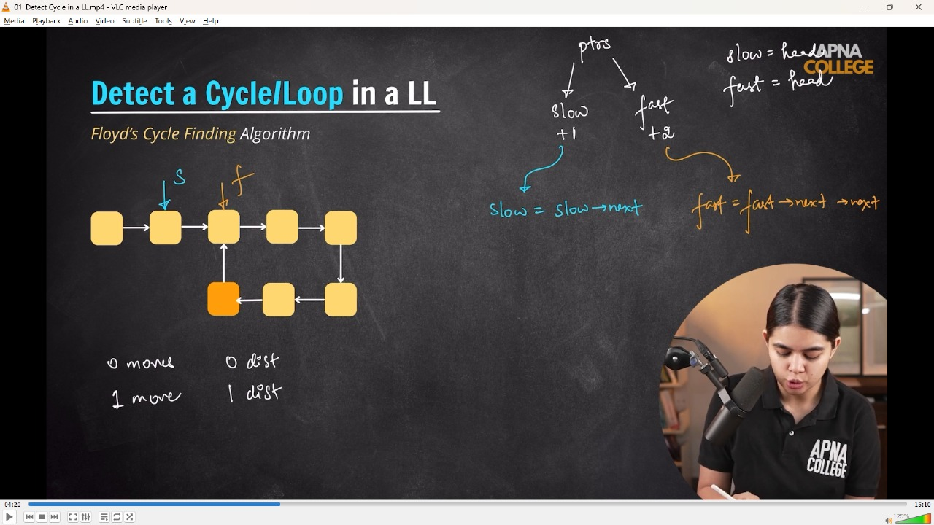

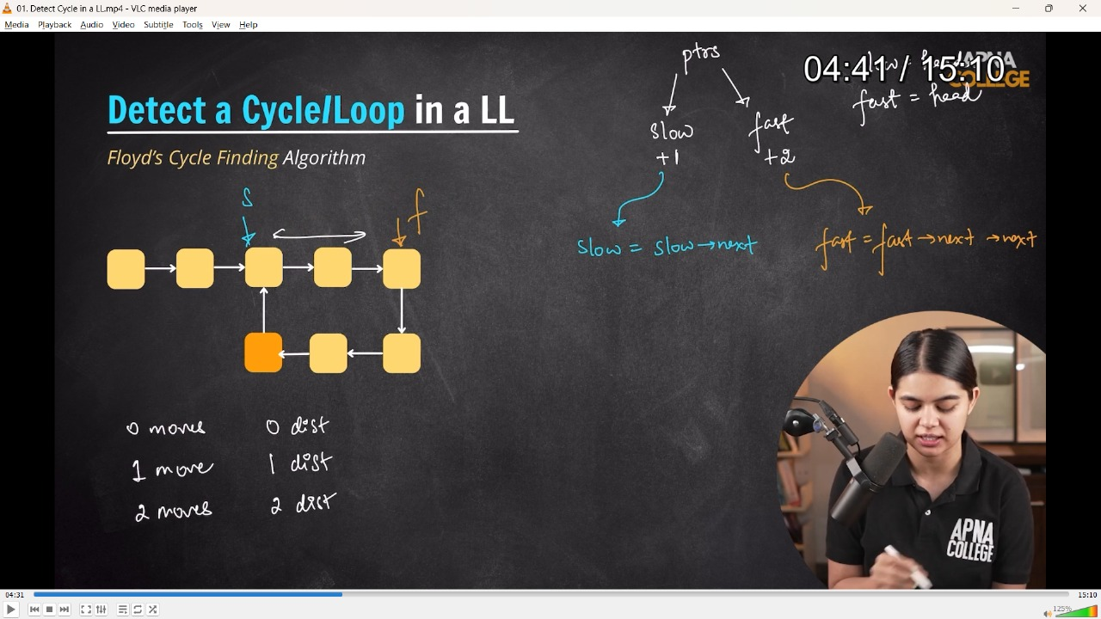

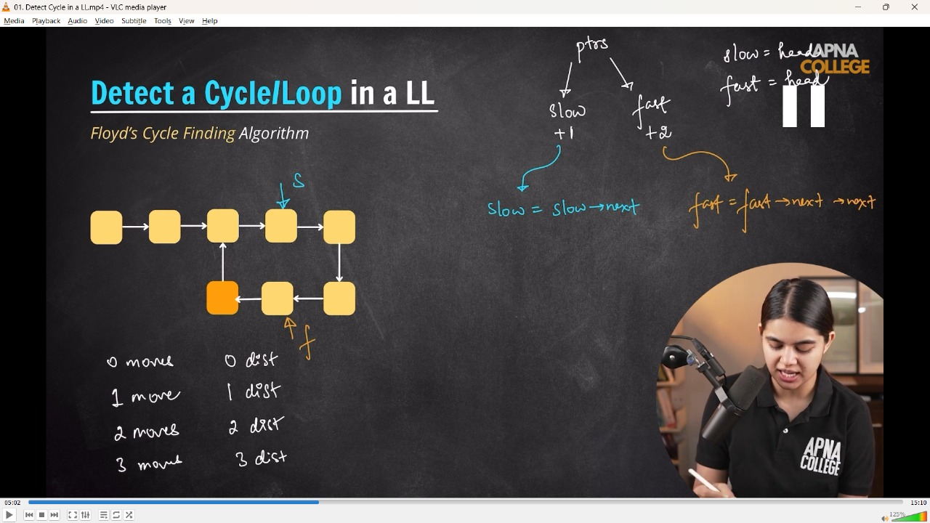

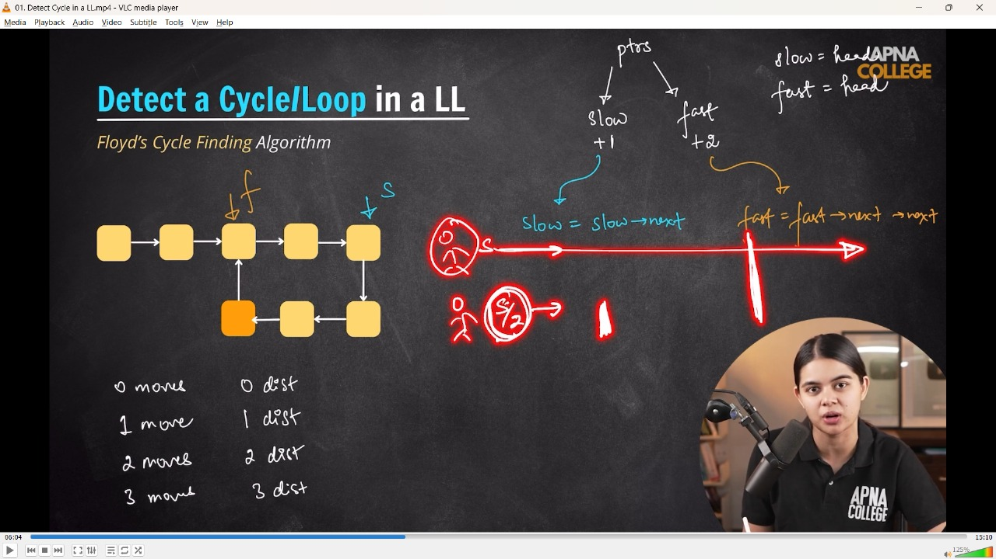

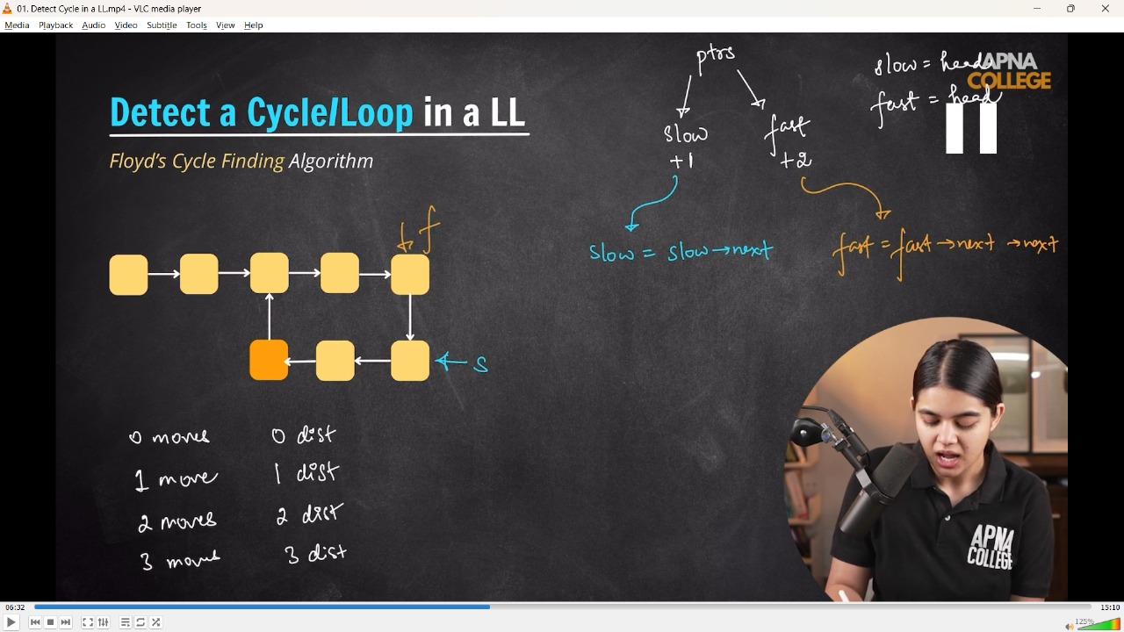

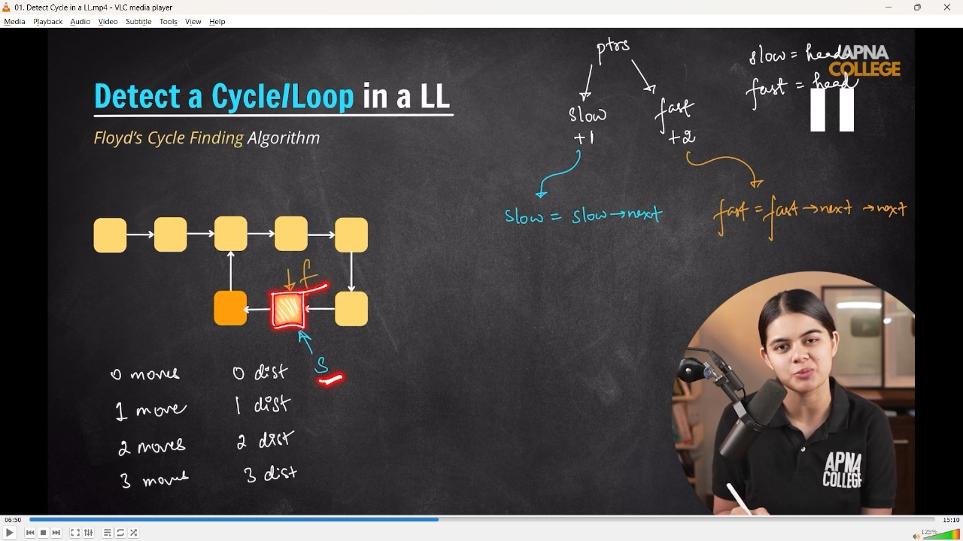

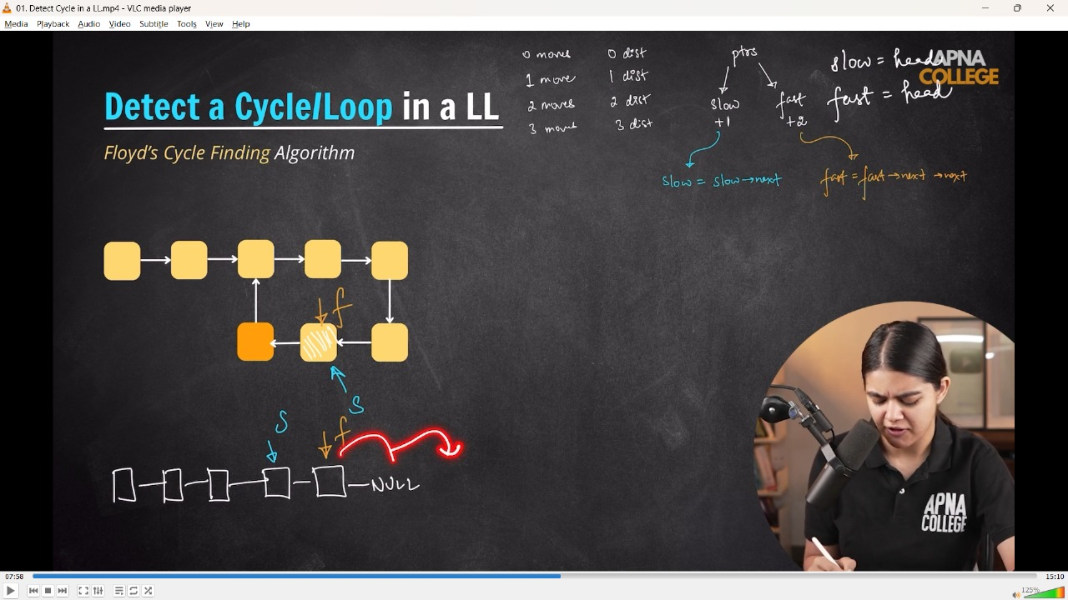

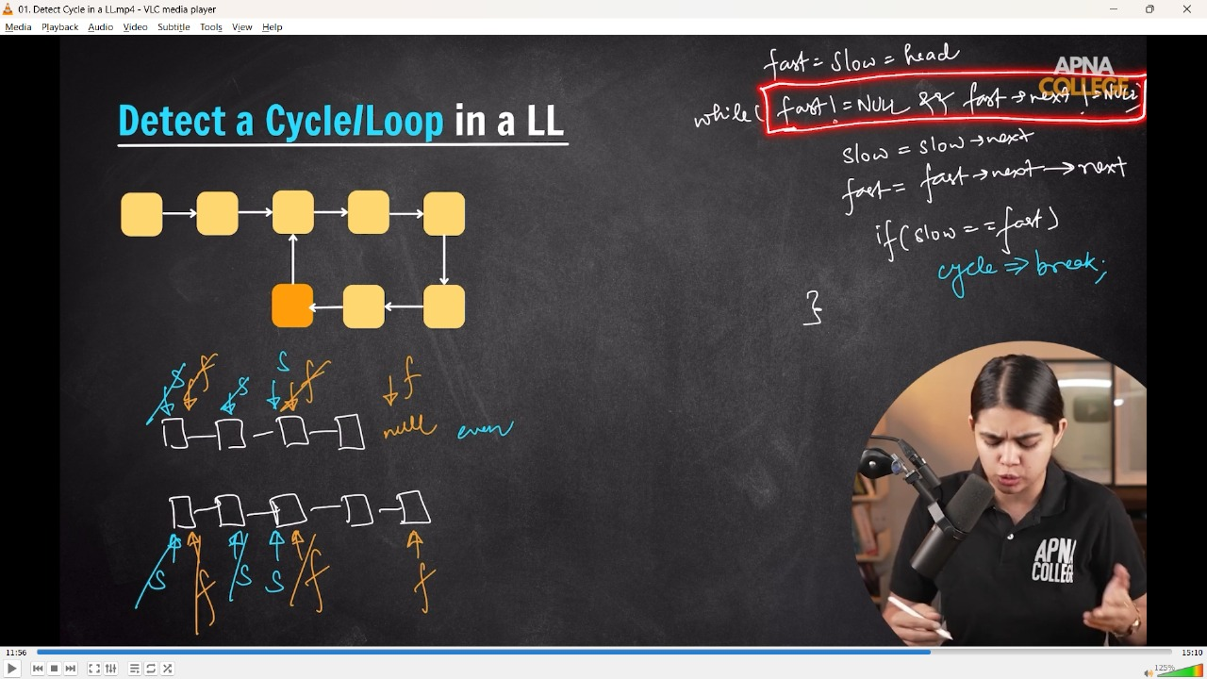

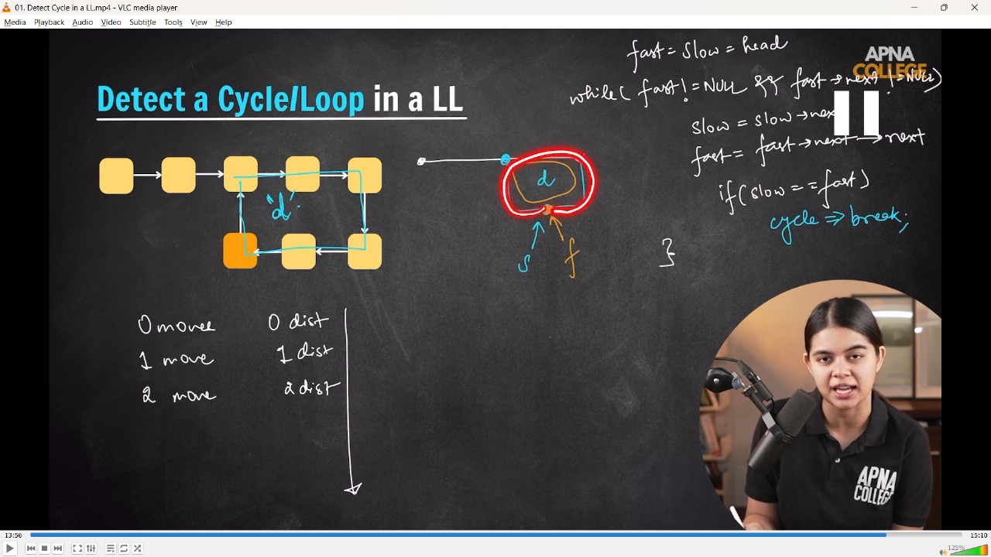

// class Node

// {

// public:

//     int data;

//     Node *next;

//     Node(int val)

//     {

//         data = val;

//         next = NULL;

//     }

// };

// class List

// {

// public:

//     Node *head;

//     Node *tail;

//     List()

//     {

//         head = NULL;

//         tail = NULL;

//     }

//     void push_front(int val)

//     {

//         Node *newNode = new Node(val);

//         // Node* newNode(val);

//         if (tail == NULL)

//         {

//             head = tail = newNode;

//         }

//         else

//         {

//             newNode->next = head;

//             head = newNode;

//         }

//     }

//     void printList()

//     {

//         Node *temp = head;

//         while (temp != NULL)

//         {

//             cout << temp->data << "-->";

//             temp = temp->next;

//         }

//         cout << "NULL" << endl;

//     }

//     bool isCycle(Node *head)

//     {

//         Node *slow = head;

//         Node *fast = head;

//         while (fast != NULL && fast->next != NULL)

//         {

//             slow = slow->next;       // taking +1

//             fast = fast->next->next; // taking +2  Slow fast conditions are checking later first incrementing, aas initially both are at the same place

//             if (slow == fast)

//             {

//                 cout << "Yes, Cycle Exist" << endl;

//                 return true;

//             }

//         }

//         cout << "No, cycle founf in the LL" << endl;

//         return false;

//     }

// };

// int main()

// {

//     List ll;

//     ll.push_front(5);

//     ll.push_front(4);

//     ll.push_front(3);

//     ll.push_front(2);

//     ll.push_front(1);

//     ll.printList(); // 1-->2-->3-->4-->5-->NULL , it's a Linear LL tilll now,

//     ll.tail->next = ll.head;

//     ll.isCycle(ll.head); // Yes, Cycle Exist

//     // If we comment out the linking between tail to the heaad then the LL is linear and not contains loop, so op is not a cycle found

//     // ll.tail->next = ll.head;

//     ll.isCycle(ll.head);

//     /*

//     1-->2-->3-->4-->5-->NULL

//     No, cycle founf in the LL

//      */

// }

**// -------------------**

**5.1) Remove a cycle from LL -**

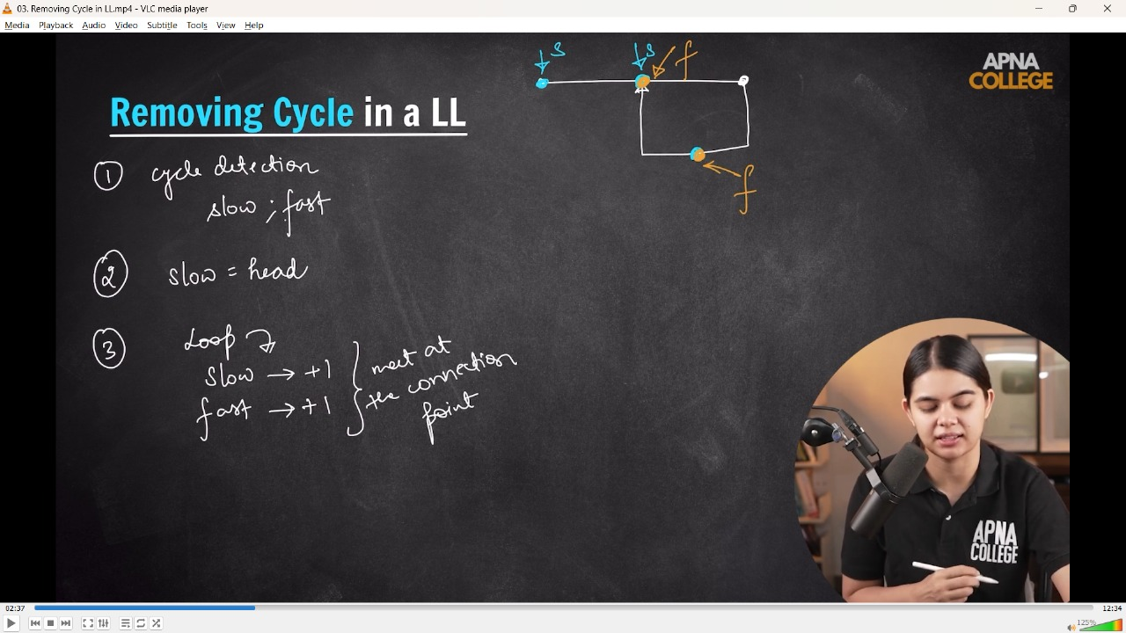

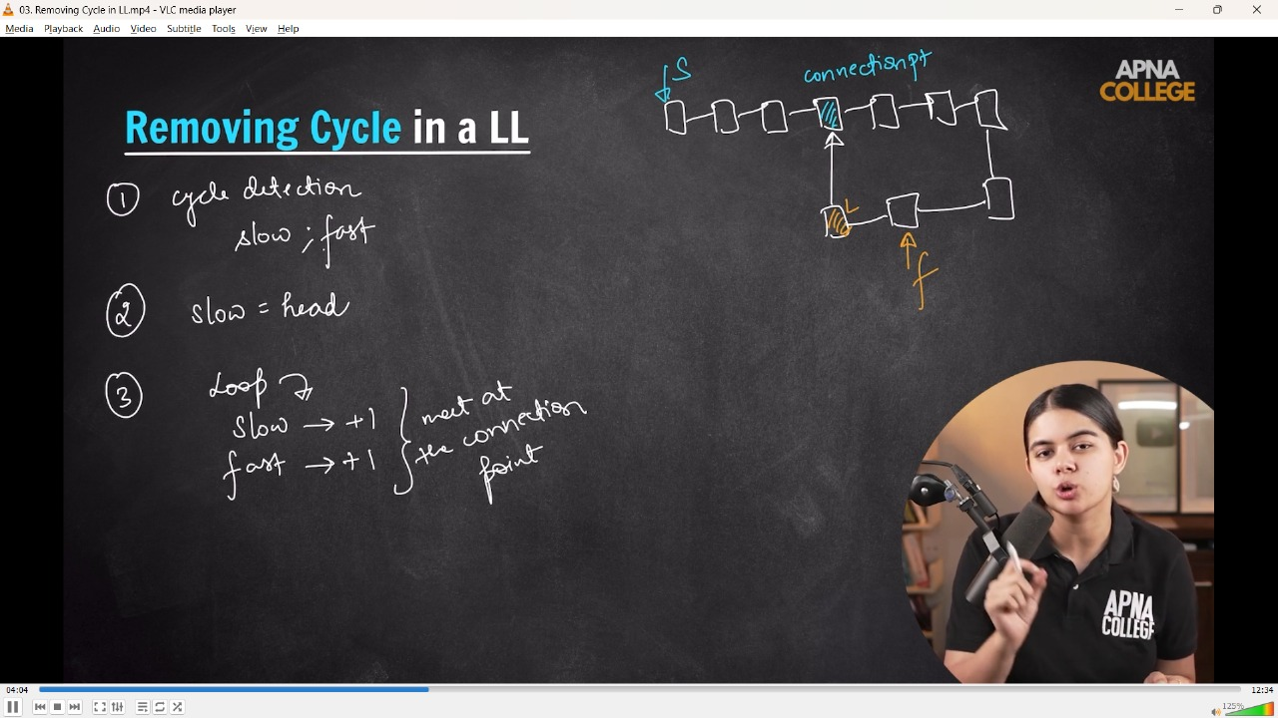

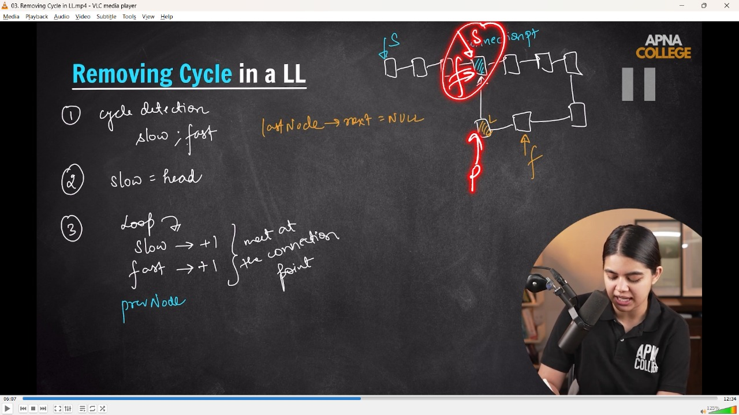

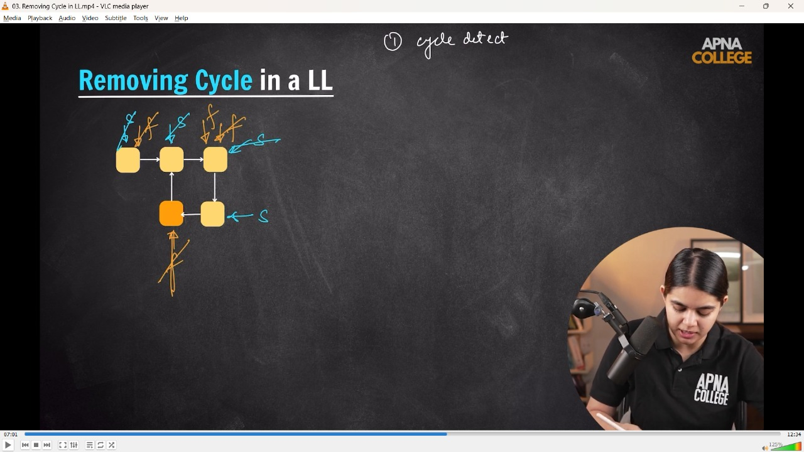

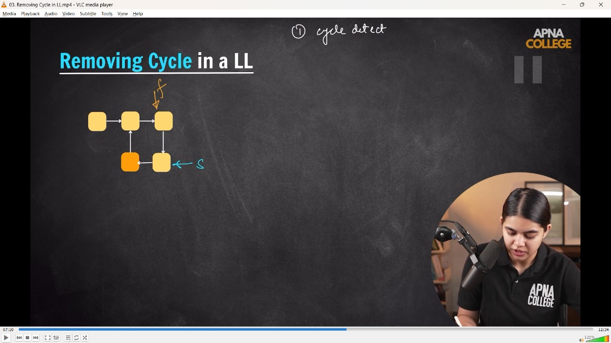

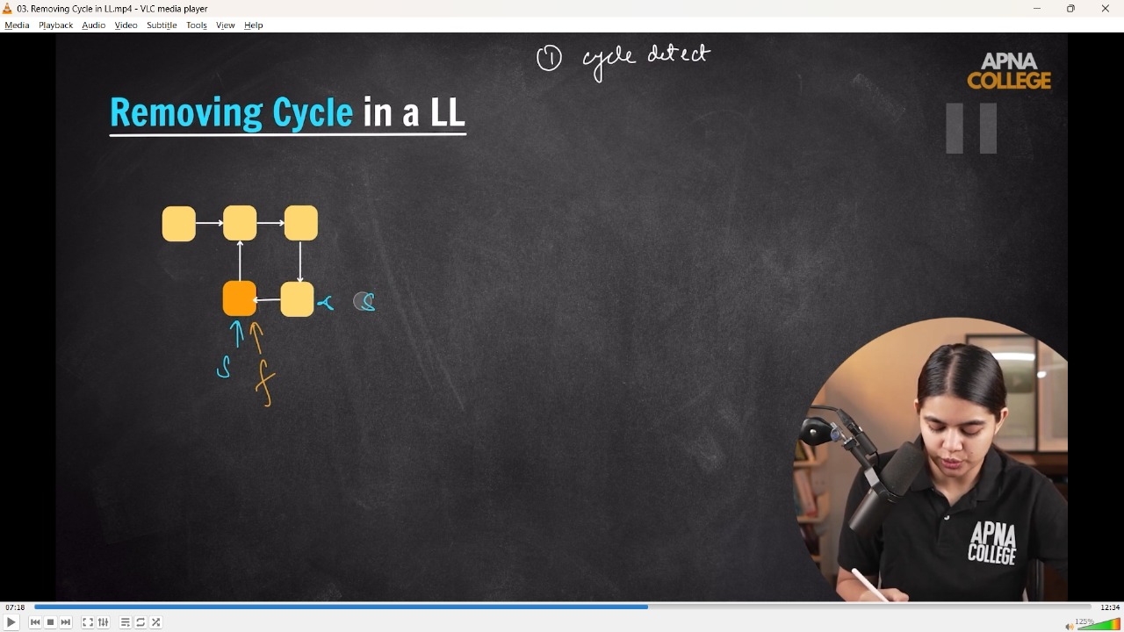

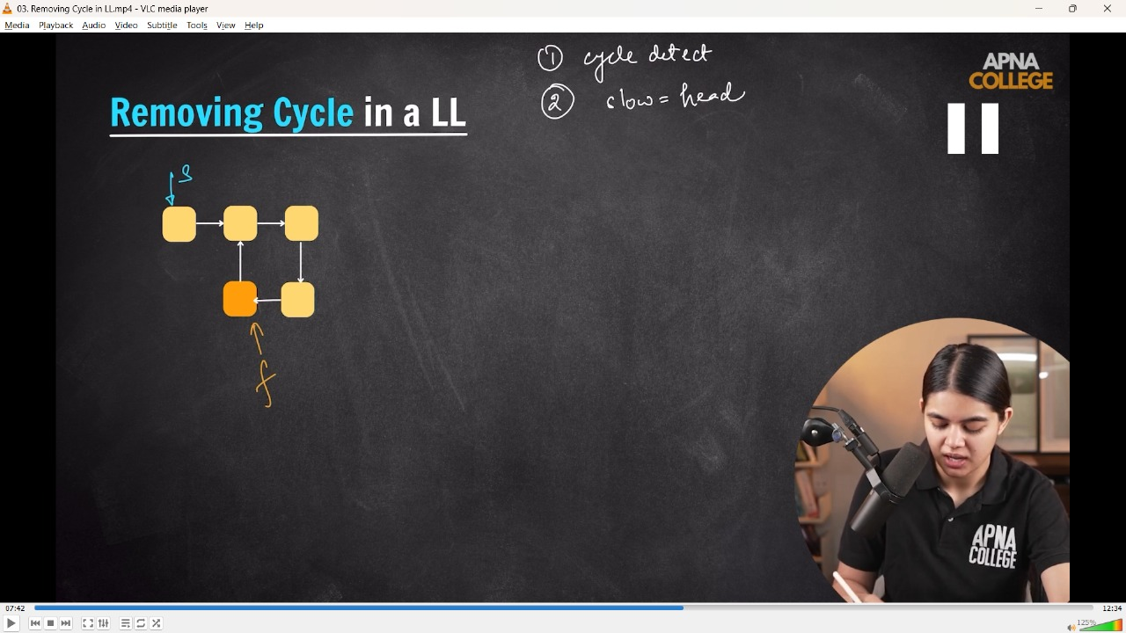

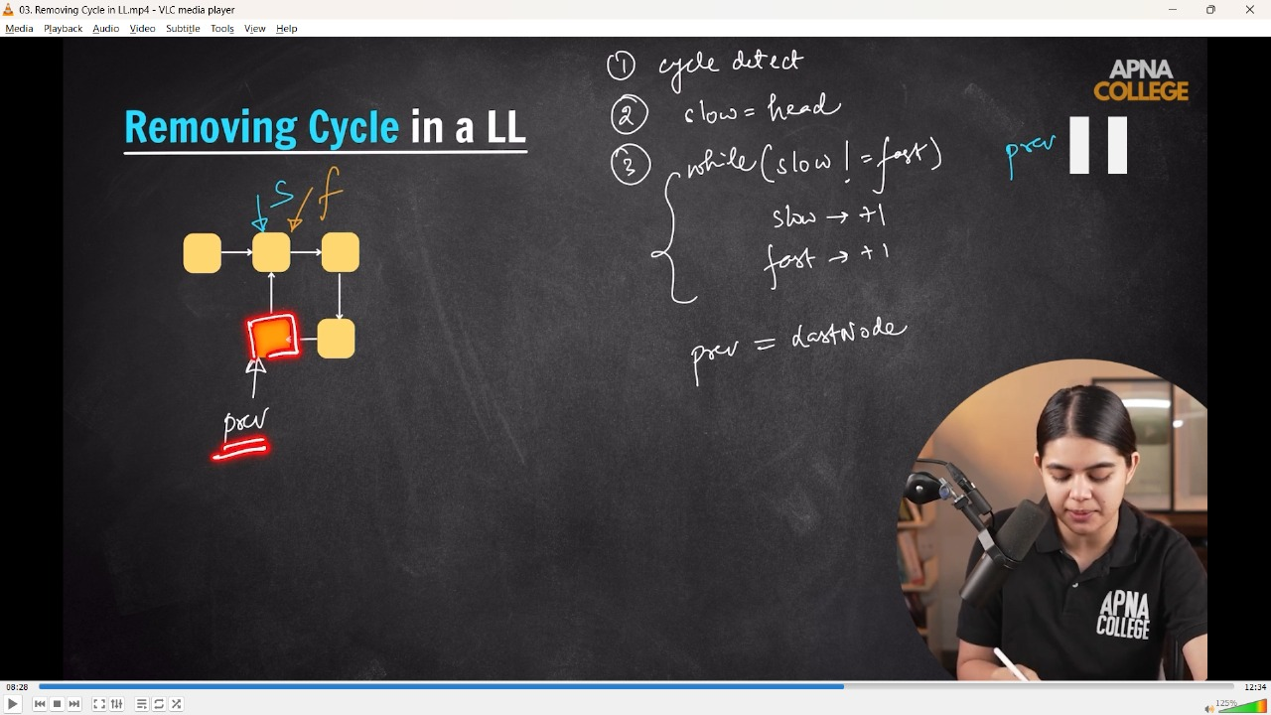

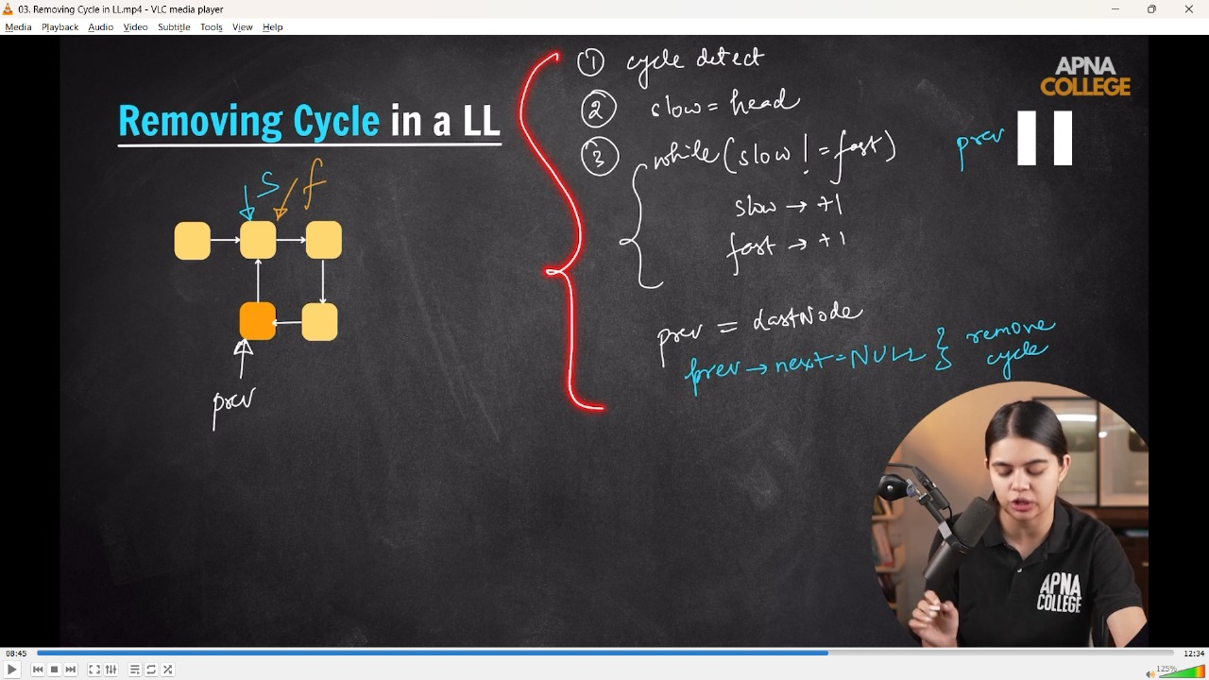

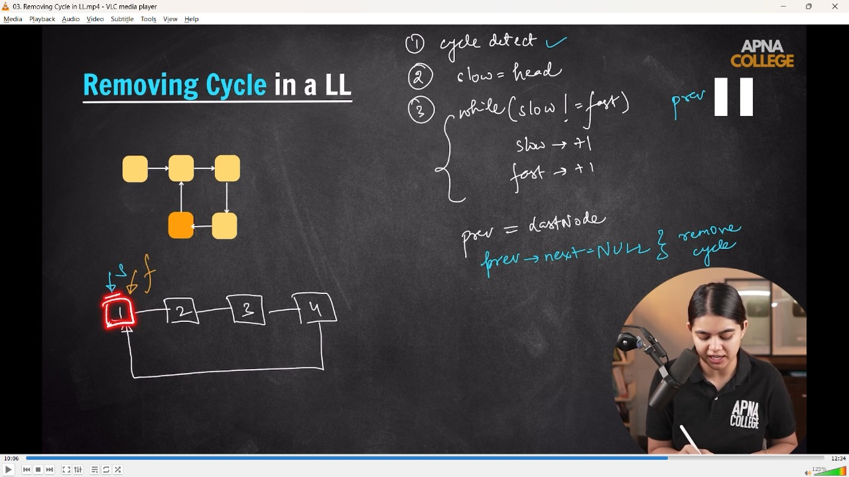

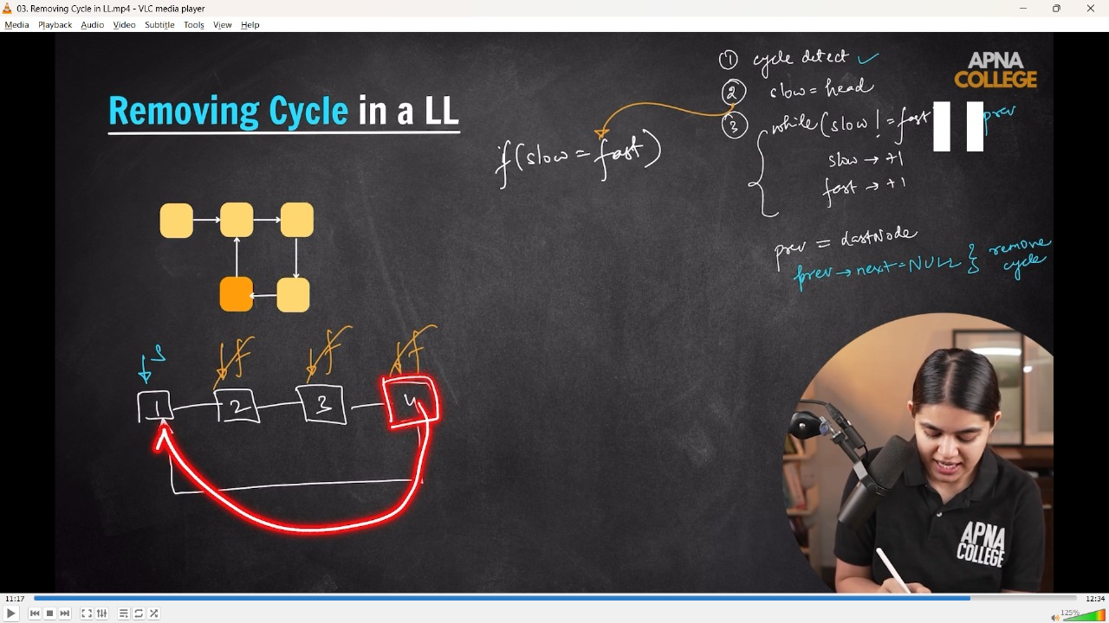

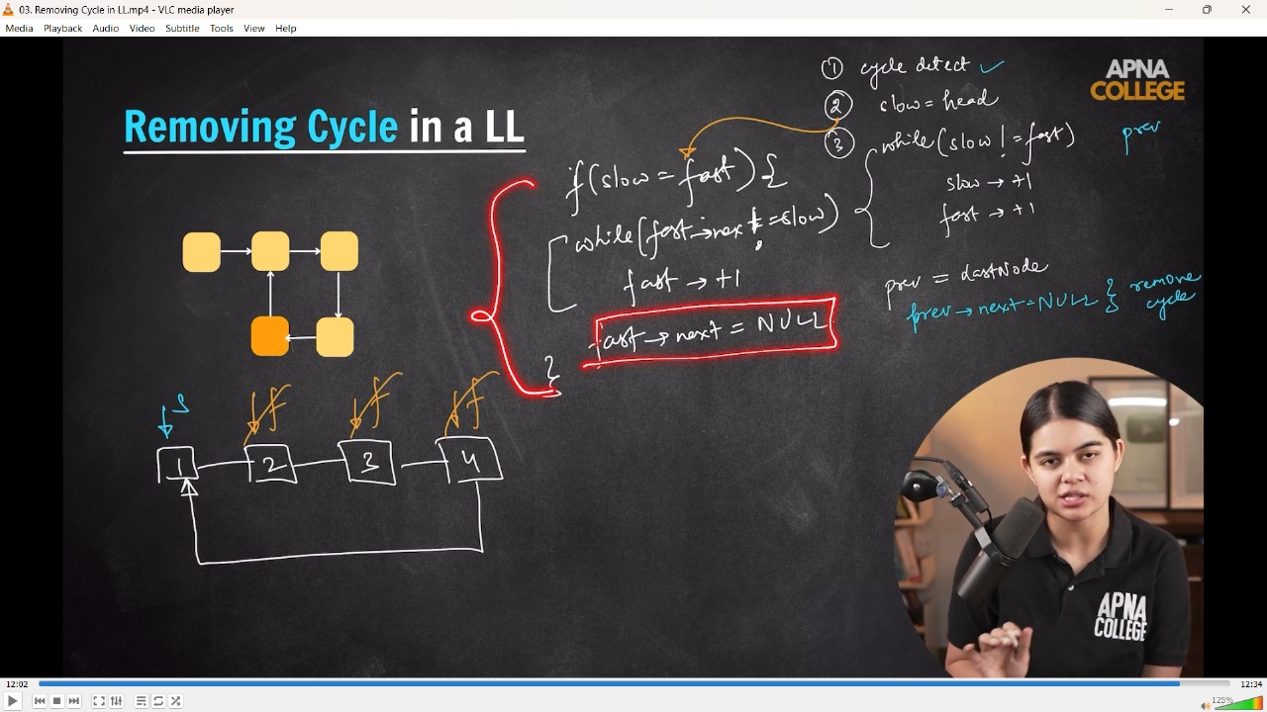

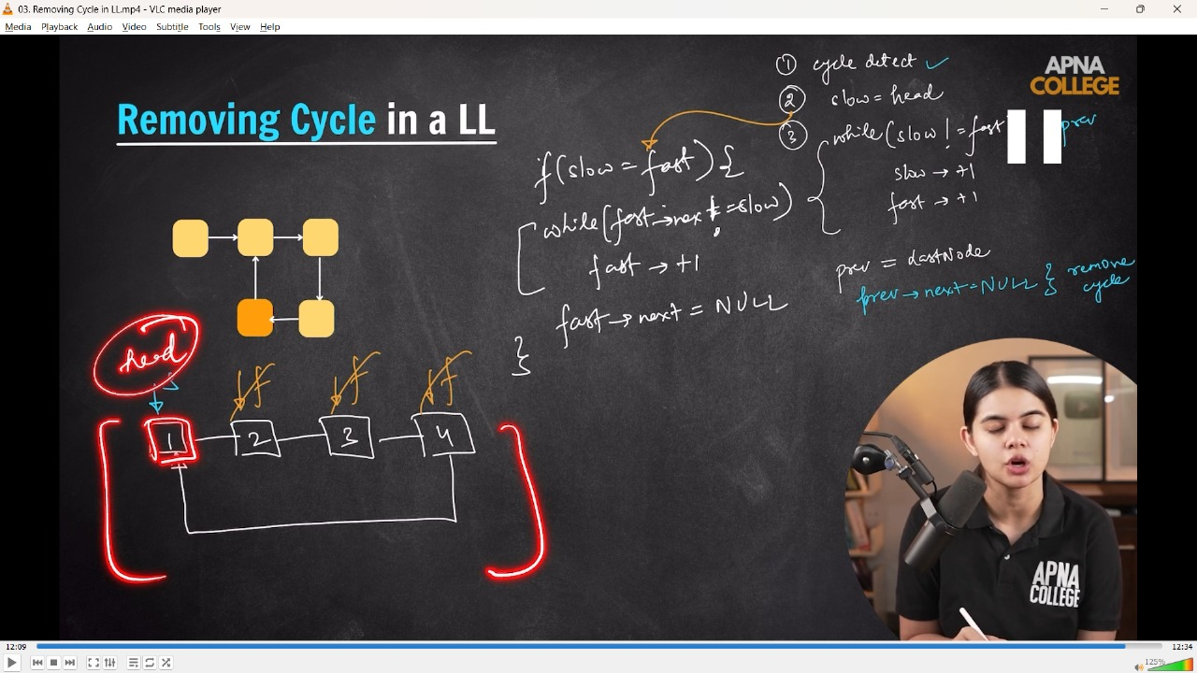

class Node

{

public:

    int data;

    Node *next;

    Node(int val)

    {

        data = val;

        next = NULL;

    }

};

class List

{

public:

    Node *head;

    Node *tail;

    List()

    {

        head = NULL;

        tail = NULL;

    }

    void push_front(int val)

    {

        Node *newNode = new Node(val);

        // Node* newNode(val);

        if (tail == NULL)

        {

            head = tail = newNode;

        }

        else

        {

            newNode->next = head;

            head = newNode;

        }

    }

    void printList()

    {

        Node *temp = head;

        while (temp != NULL)

        {

            cout << temp->data << "-->";

            temp = temp->next;

        }

        cout << "NULL" << endl;

    }

    bool isCycle(Node *head)

    {

        Node *slow = head;

        Node *fast = head;

        while (fast != NULL && fast->next != NULL)

        {

            slow = slow->next;       // taking +1

            fast = fast->next->next; // taking +2  Slow fast conditions are checking later first incrementing, aas initially both are at the same place

            if (slow == fast)

            {

                cout << "Yes, Cycle Exist" << endl;

                return true;

            }

        }

        cout << "No, cycle founf in the LL" << endl;

        return false;

    }

    void removeCycle(Node *head)

    { // detect cycle

        Node *slow = head;

        Node *fast = head;

        bool isCycle = false;

        while (fast != NULL && fast->next != NULL)

        {

            slow = slow->next;

            fast = fast->next->next;

            if (slow == fast)

            {

                cout << "Cycle Existing here.." << endl;

                isCycle = true;

                break;

            }

        }

        if (!isCycle)

        {

            cout << "cycle doesn't exist" << endl;

            return;

        }

        slow = head;

        if (slow == fast) // special case - whethear slow & fast are already at head. tail -> head

        {

            while (fast->next != slow)

            {

                fast = fast->next;

            }

            fast->next = NULL; // remove Cycle

        }

        else

        {

            Node *prev = fast;

            while (slow != fast)

            {

                slow = slow->next;

                prev = fast;

                fast = fast->next;

            }

            prev->next = NULL; // Remove cycle

        }

    }

};

int main()

{

    List ll;

    ll.push_front(5);

    ll.push_front(4);

    ll.push_front(3);

    ll.push_front(2);

    ll.push_front(1);

    ll.printList();

    ll.tail->next = ll.head;

    ll.isCycle(ll.head);

    ll.removeCycle(ll.head);

    ll.printList();

    /*

    1-->2-->3-->4-->5-->NULL

    Yes, Cycle Exist

    Cycle Existing here..

    1-->2-->3-->4-->5-->NULL

     */

}

**📒 - Mathematical approach behind this Slow & Fst Pointer concepts -**

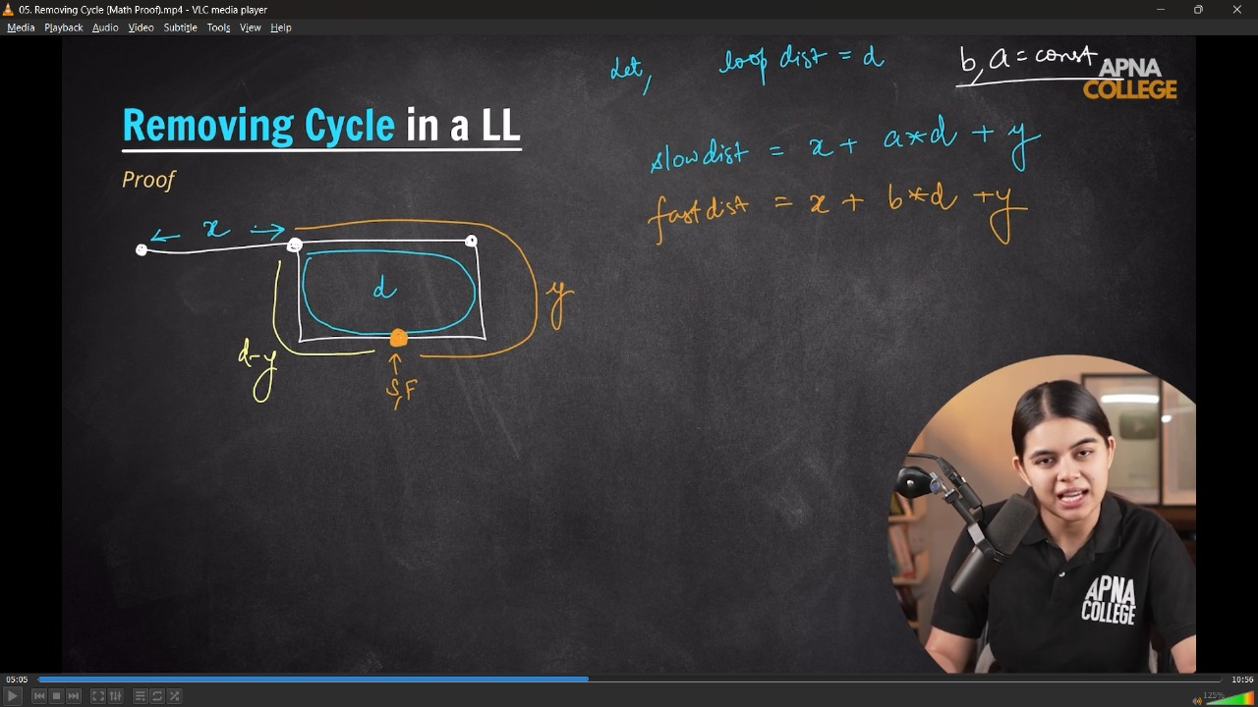

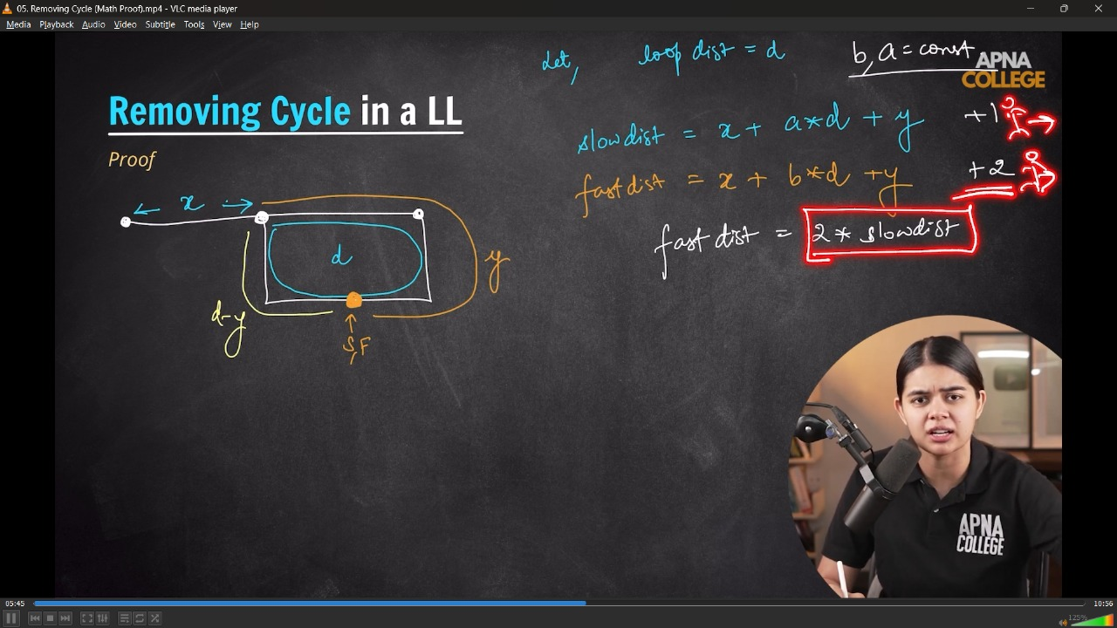

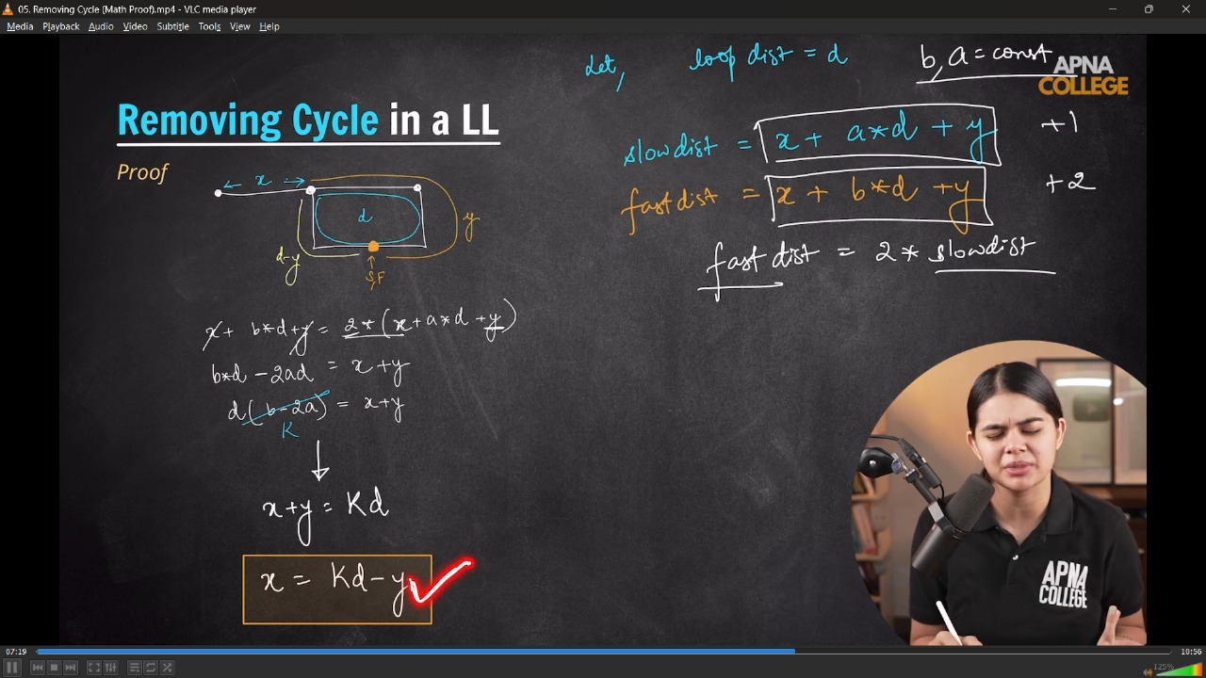

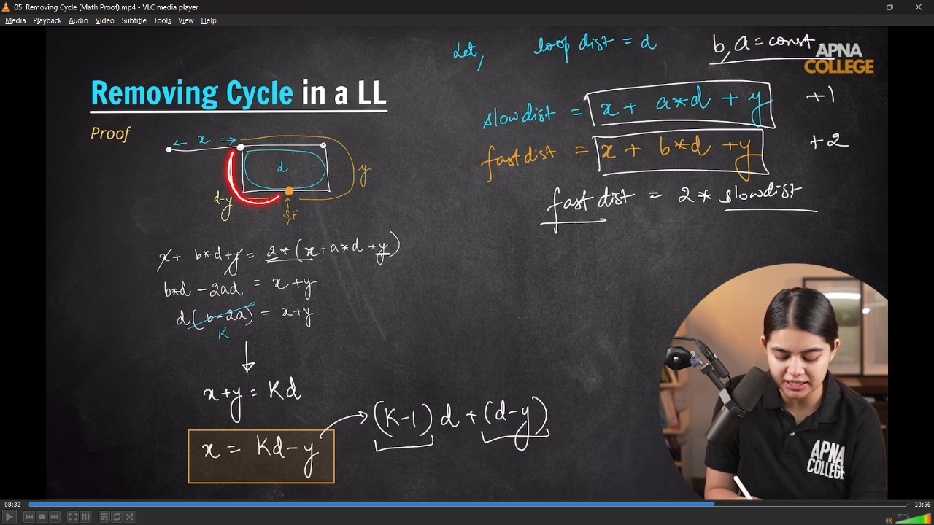

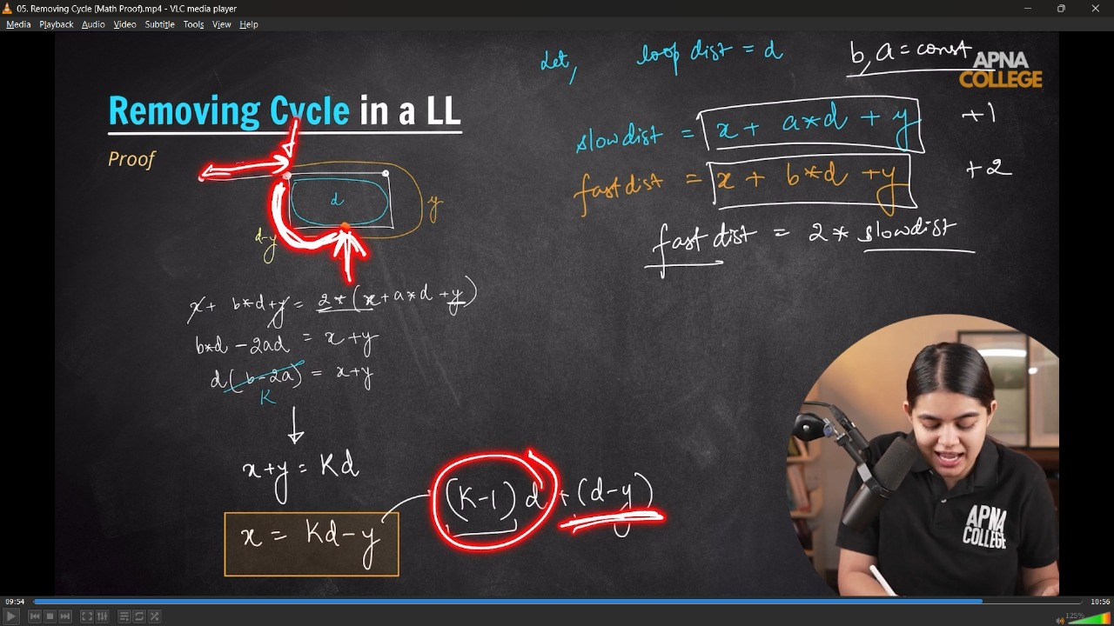

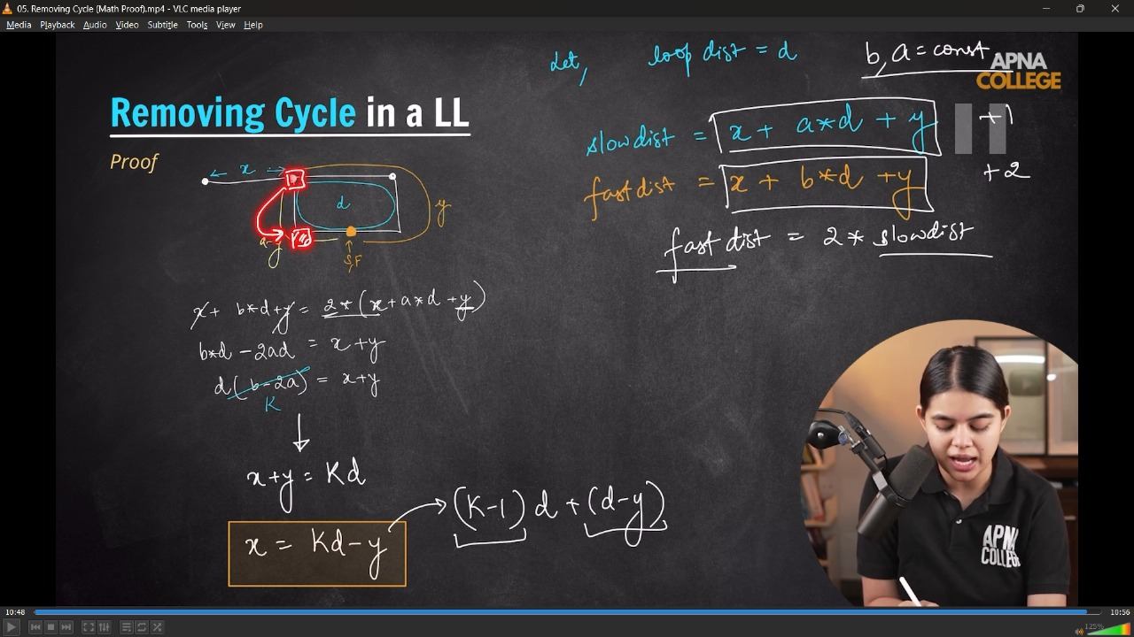

initially distance travelled by slow and fast pointer is equal and the only difference that fast travels 2 times more distance than slow poinyer

    So, after a point when they meet a same point, we set fast to Head which travells x distace extra &

    till that fast travels the loop distance again and dinally meet with slow with the distance diff. of x-y

    */

}

**// ____________ ____________ ____________ ____________ ____________**

**6) LL using STL in CPP -**

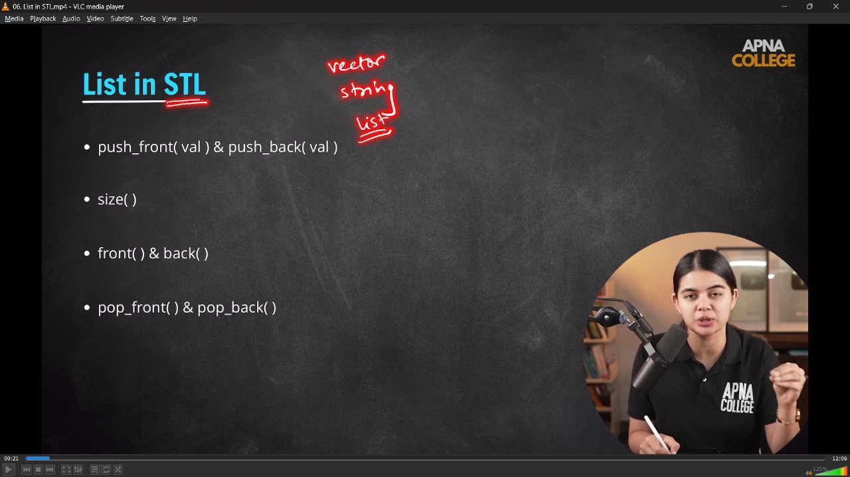

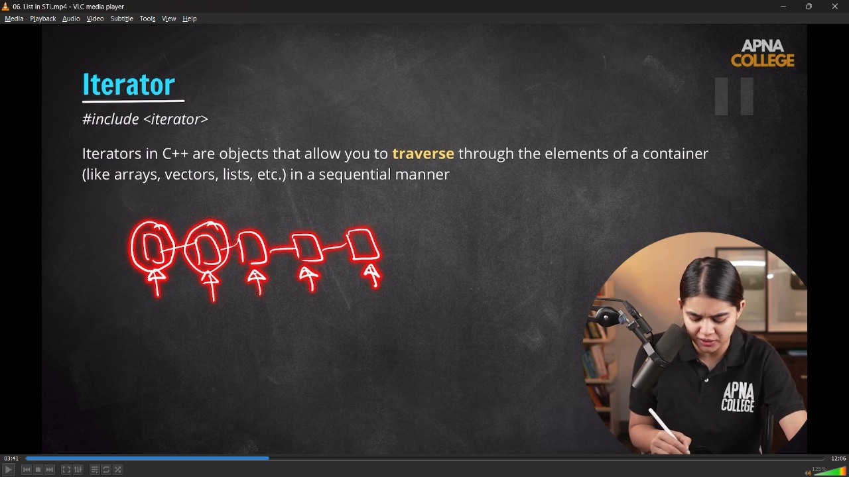

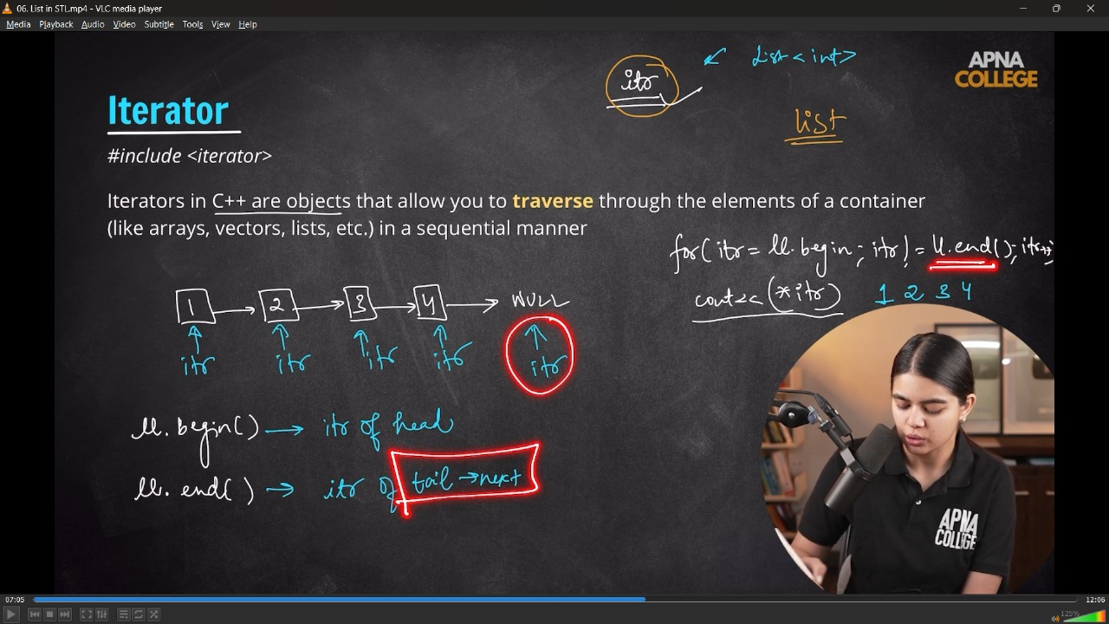

void printList(list<int> ll)

{

    // 2) Iterator STL Functionality -

    list<int>::iterator itr; // Iterator STL functionality for printing elements through interating over them

    /*

    📒In interator its mandatory to infor for which we are creating this. Here we arre creatiung this for LL iterator.

    - Iterator is basically a Ppointer which is iteratig for each & every value wehre we are iterating it.

    - For printing values through Iterator need to use * also as its a pointer

    It- erator SYntax ➖ after declaring it in header File

    TYPEOFSTLITEM<datatype>::iterator NAMEOFITERATOR

    Here : TYPEOFSTLITEM - can be anythign for which we are using STL inbuilt functionalities either LL,Vecotr, BinarySeach, Stack,Queue

           <Datatype> - which we've taken for the data - here in LL we tokk for int LL, for vector or anything it could be int,char etc

           :: - indicates Declaration in CPP

           Iterator - name includes using Iterator inside STL, for the code

           NAMEOFITERATOR - could be anything

     */

    for (itr = ll.begin(); itr != ll.end(); itr++)

    {

        cout << (*itr) << "->";

    }

    cout << "NULL" << endl; // 1->2->3->4->5->NULL

    /*

    OR We Could Use RANGEBASEDFORLOOP for better understanding & Easy Synatx -

    for (auto val : ll)

    {

        cout << val << "-->";

    }

    cout << "NULL" << endl;

}

     */

    // -------------------

}

int main()

{

    // 1) list STL functionality for creating LL -

    list<int> ll; // list is a STL function which incldues LL in itself. Here a LL names as ll has been created successfully.

    // Push_front & Push_back STL Functiobality for Pusing elements inside LL -

    ll.push_front(4); // push_first inside list - allows push operaation in LL using STL where we can push elements by simply using this name

    ll.push_front(3);

    ll.push_front(2);

    ll.push_front(1);

    ll.push_back(5);

    // -------------------

    // Calling LL to print

    printList(ll);

    // 3) Size STL Functionality

    cout << ll.size() << endl; // 5 - Size STL functionality for printing the size of LL

    // -------------------

    // 4) Front & Back STL Functionality -

    cout << "Head of the LL is - " << ll.front() << endl; // Head of the LL is - 1

    cout << "Tail for the LL is - " << ll.back() << endl; // Tail for the LL is - 5

    // -------------------

    // 5) Pop_front * Pop_Back STL Functionality -

    ll.pop_front();

    printList(ll); // 2->3->4->5->NULL - Pop First Element(Head) deleted from LL

    ll.pop_back();

    printList(ll); // 2->3->4->NULL - Pop Last Element(Tail) deleted from LL

    // -------------------

    // 6) Insert STL Functionality -

    auto k = ll.begin();

    advance(k, ll.size()); // inserting elemnt at last position.

    ll.insert(k, 99);      // 1-->2-->3-->4-->5-->99-->NULL

    printList(ll);

    k = ll.begin();

    advance(k, 2);     // inserting at any particular index

    ll.insert(k, 150); // 1-->2-->150-->3-->4-->5-->99-->NULL

    printList(ll);

    k = ll.begin();

    advance(k, 0);     // inserting at the first index

    ll.insert(k, 350); // 350-->1-->2-->150-->3-->4-->5-->99-->NULL

    printList(ll);

    // -------------------

}

**// ____________ ____________ ____________ ____________ ____________**

**7) Merge Sort Implemetation on Linked List -**

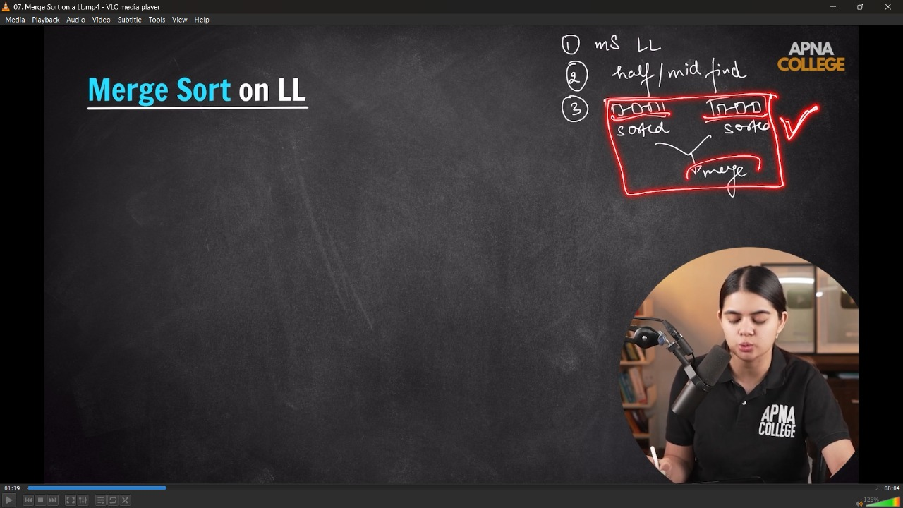

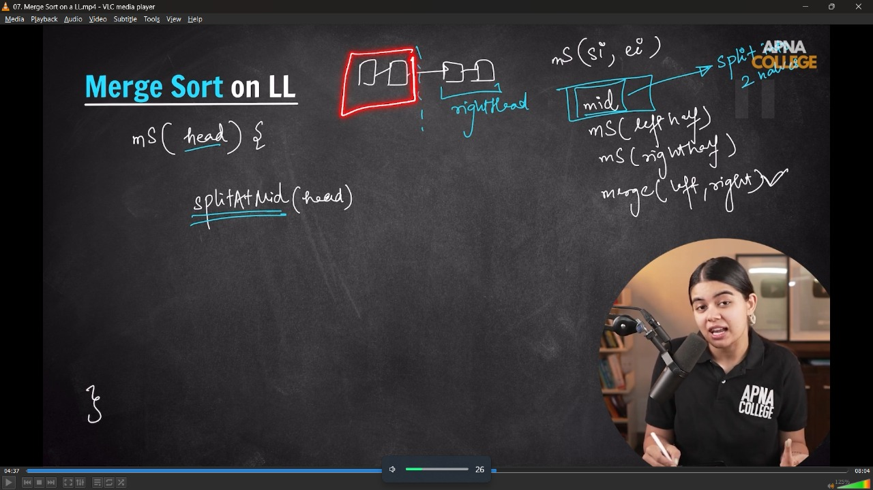

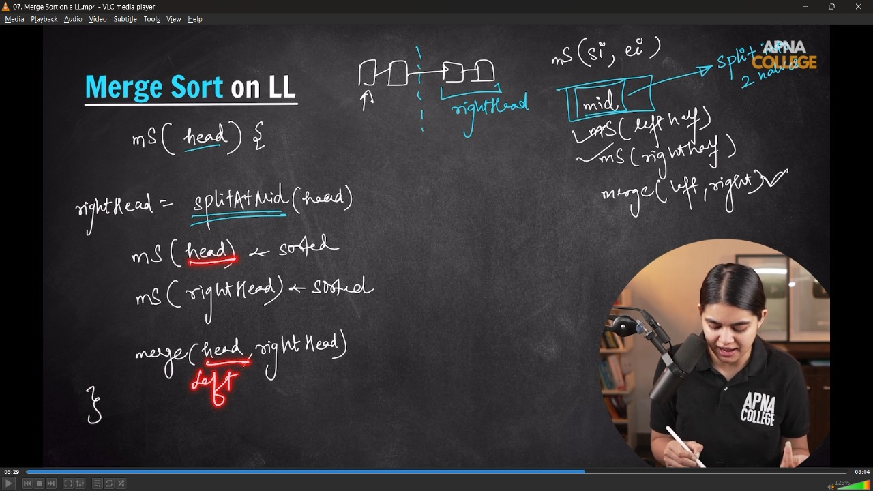

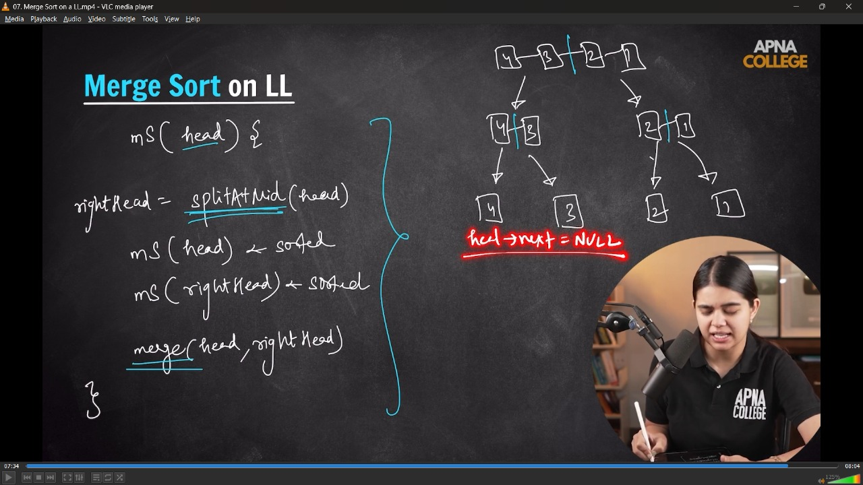

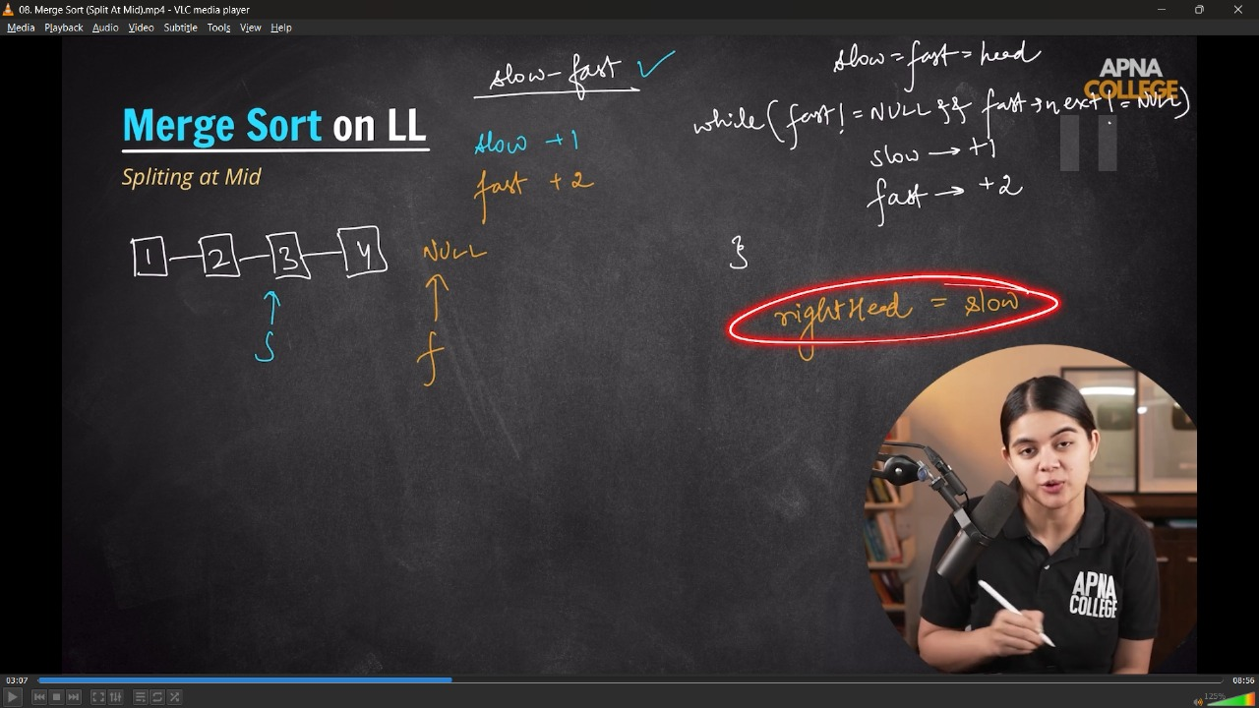

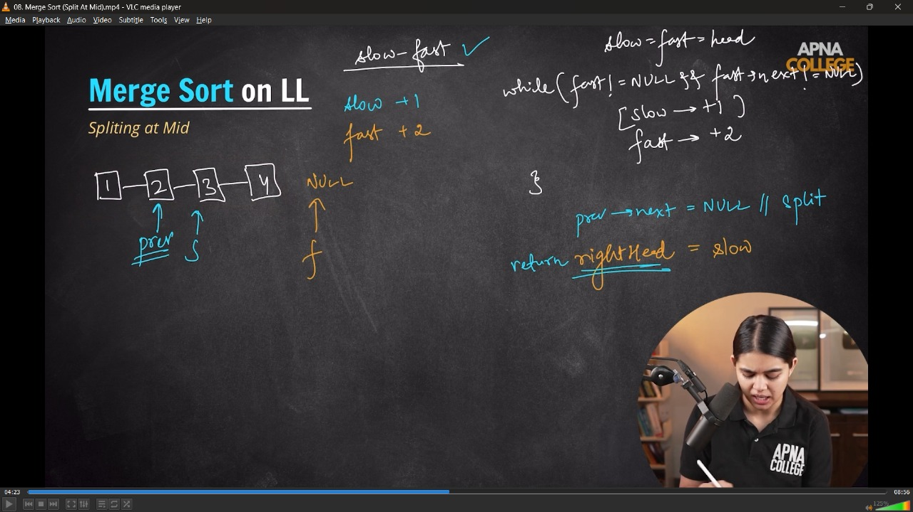

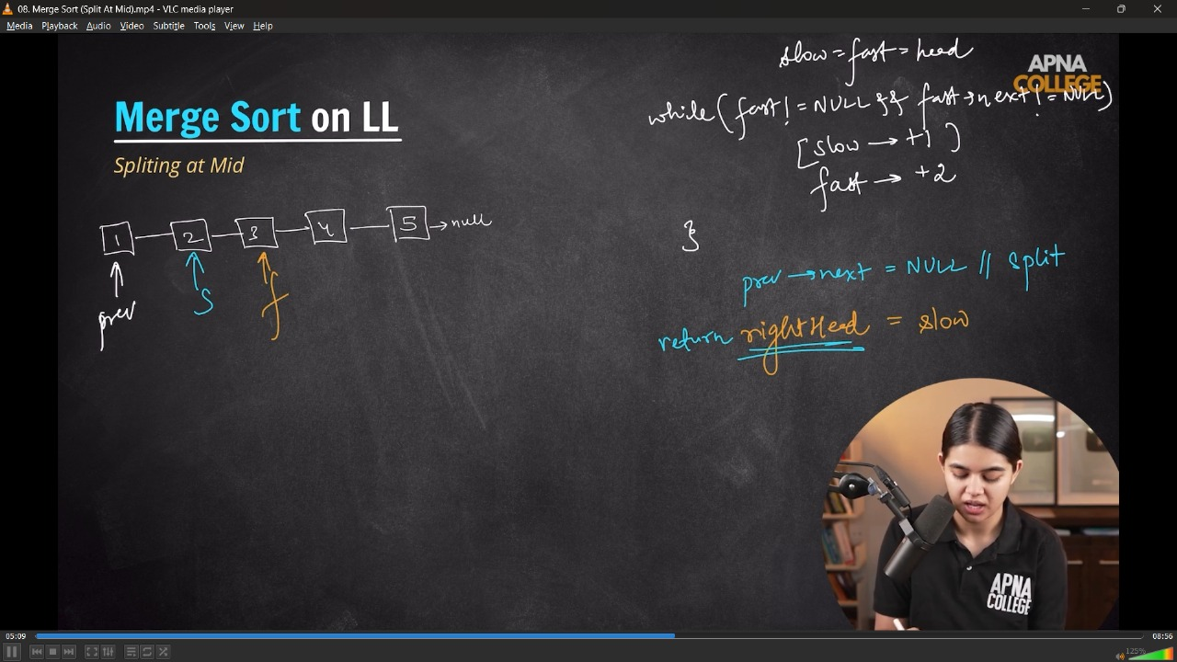

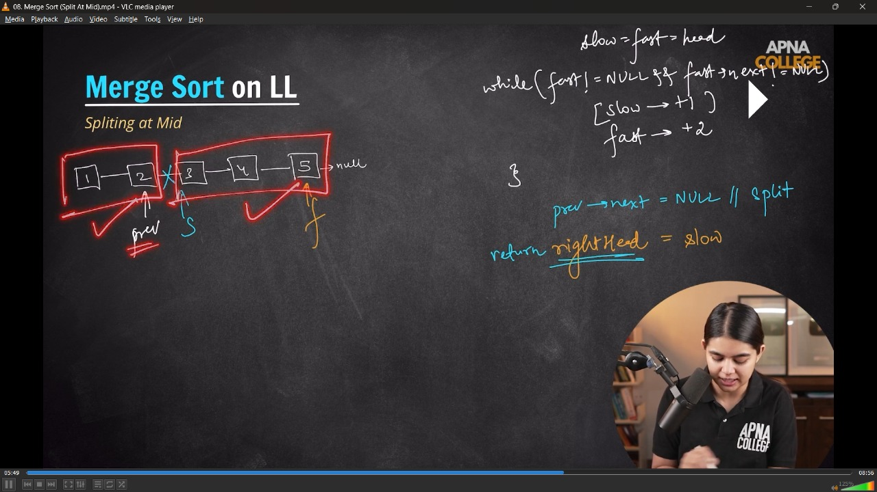

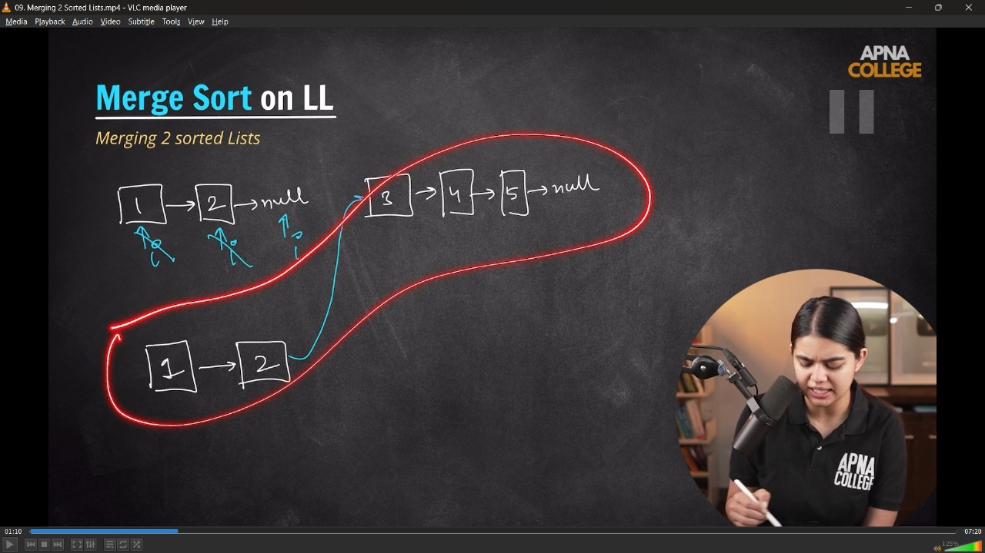

class Node

{

public:

    int data;

    Node *next;

    Node(int val)

    {

        data = val;

        next = NULL;

    }

};

class List

{

public:

    Node *head;

    Node *tail;

    List()

    {

        head = NULL;

        tail = NULL;

    }

    void push_front(int val)

    {

        Node *newNode = new Node(val);

        if (tail == NULL)

        {

            head = tail = newNode;

        }

        else

        {

            newNode->next = head;

            head = newNode;

        }

    }

    void push_back(int val)

    {

        Node *newNode = new Node(val);

        if (head == NULL)

        {

            head = tail = newNode;

        }

        else

        {

            tail->next = newNode;

            tail = newNode;

        }

    }

    void printList(Node *node)

    {

        Node *temp = node;

        while (temp != NULL)

        {

            cout << temp->data << "-->";

            temp = temp->next;

        }

        cout << "NULL" << endl;

    }

    Node *splitAtMid(Node *head)

    {

        Node *slow = head;

        Node *fast = head;

        Node *prev = NULL;

        while (fast != NULL && fast->next != NULL)

        {

            prev = slow;

            slow = slow->next;

            fast = fast->next->next;

        }

        if (prev != NULL)

        {

            prev->next = NULL;// Split at Middle

        }

        return slow;// slow = rightHead

    }

    Node *merge(Node *left, Node *right)

    {

        List ans;

        Node *i = left;

        Node *j = right;

        while (i != NULL && j != NULL)

        {

            if (i->data <= j->data)

            {

                ans.push_back(i->data);

                i = i->next;

            }

            else

            {

                ans.push_back(j->data);

                j = j->next;

            }

        }

        while (i != NULL)

        {

            ans.push_back(i->data);

            i = i->next;

        }

        while (j != NULL)

        {

            ans.push_back(j->data);

            j = j->next;

        }

        return ans.head;

    }

    Node *mergeSort(Node *head)

    {

        if (head == NULL || head->next == NULL)

        {

            return head;

        }

        Node *rightHead = splitAtMid(head);

        Node *left = mergeSort(head);

        Node *right = mergeSort(rightHead);

        return merge(left, right);

    }

};

int main()

{

    List ll;

    ll.push_front(1);

    ll.push_front(2);

    ll.push_front(3);

    ll.push_front(4);

    ll.push_front(5);

    ll.printList(ll.head);//5-->4-->3-->2-->1-->NULL

    ll.head = ll.mergeSort(ll.head);

    // Merge Sort Implementation on Linked List

    ll.printList(ll.head);//1-->2-->3-->4-->5-->NULL

    return 0;

}

**// ____________ ____________ ____________ ____________ ____________**

**8) Zig-Zag LL - Alternate Nodes in LL –**

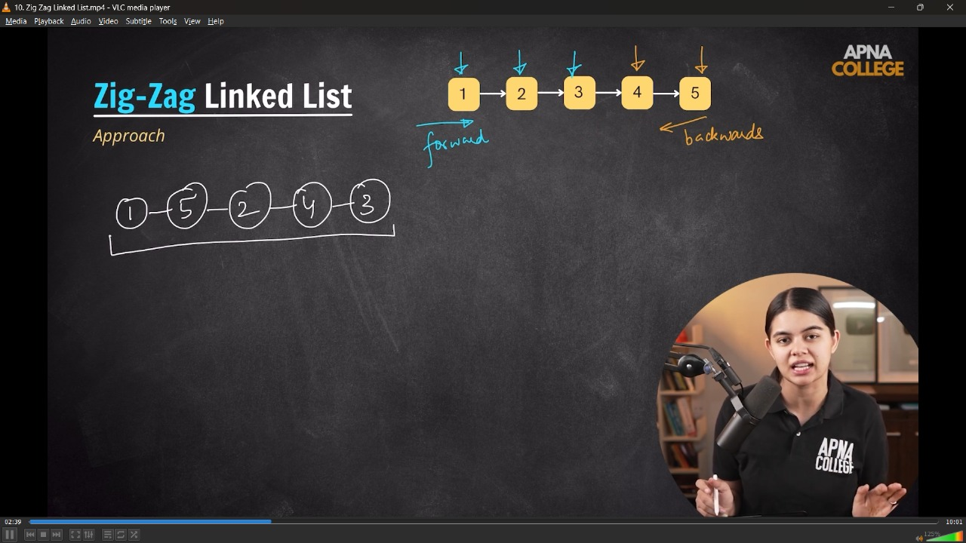

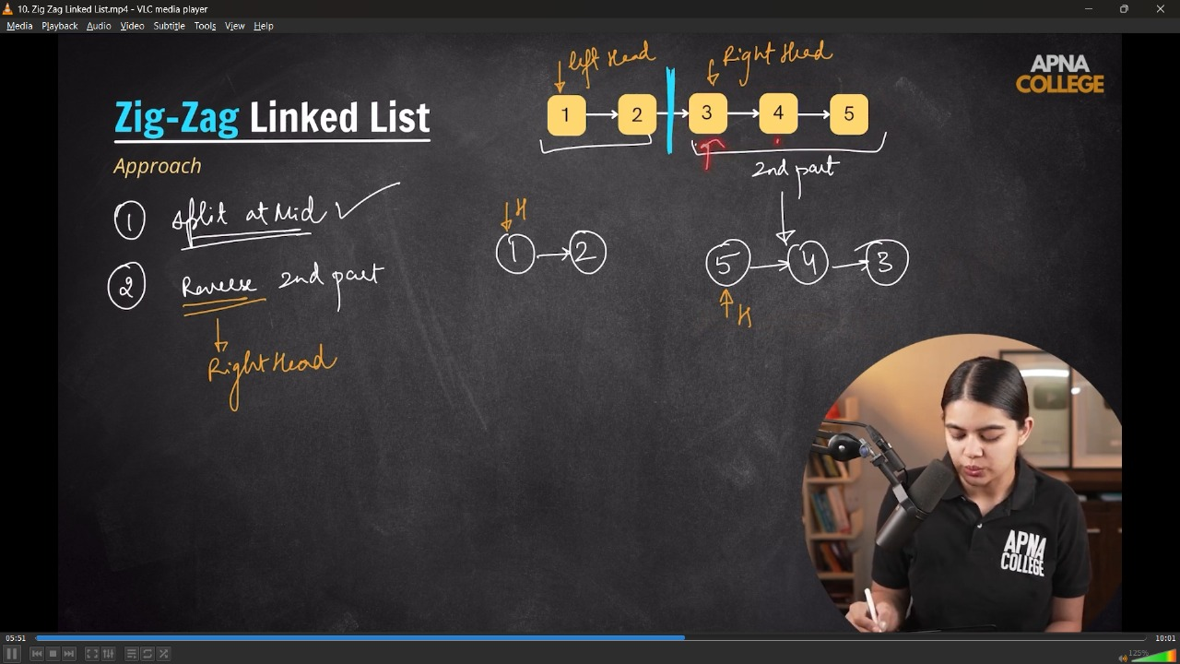

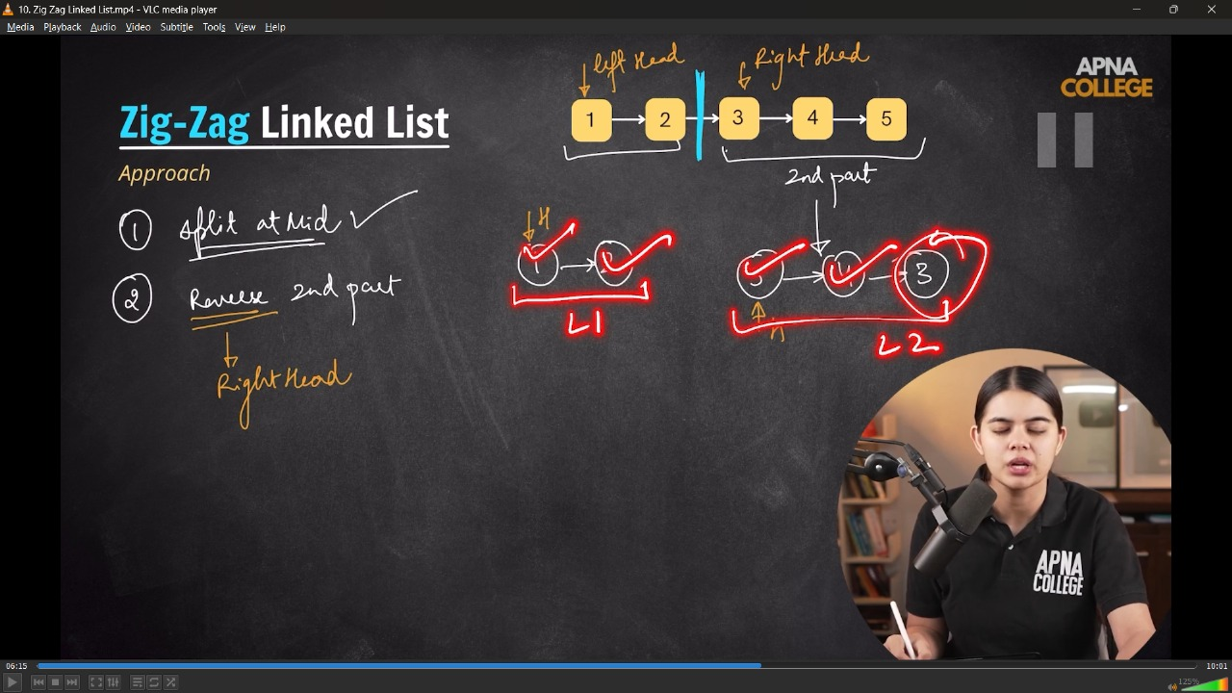

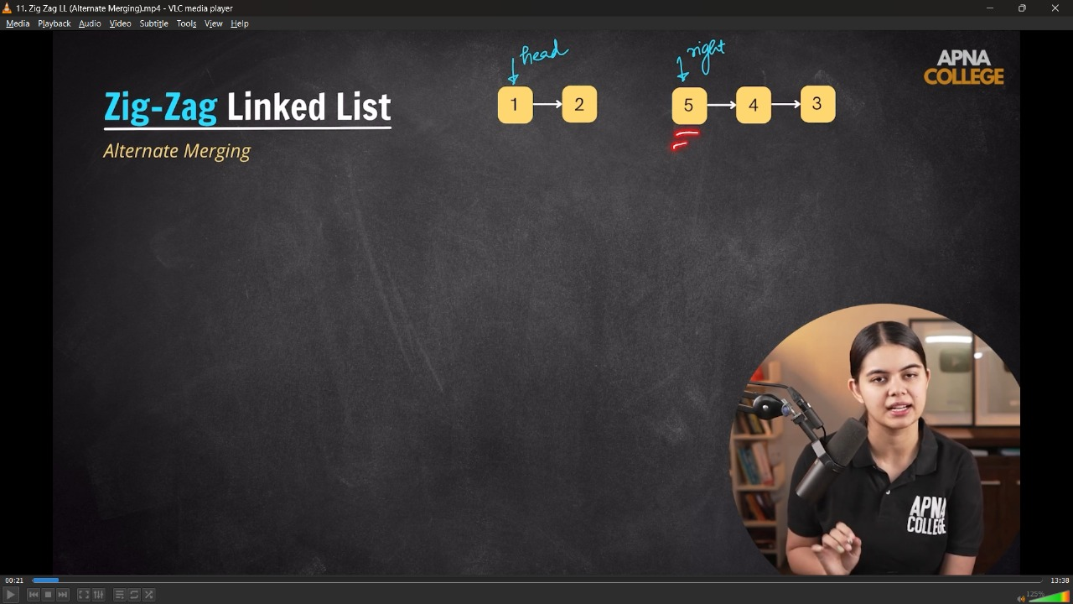

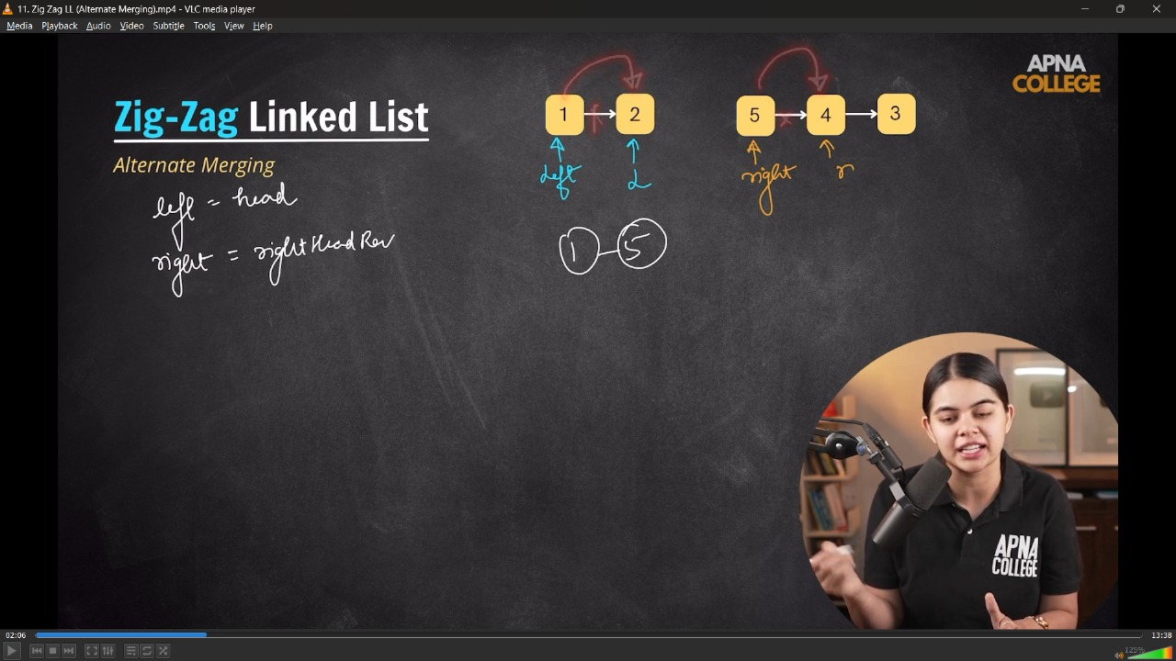

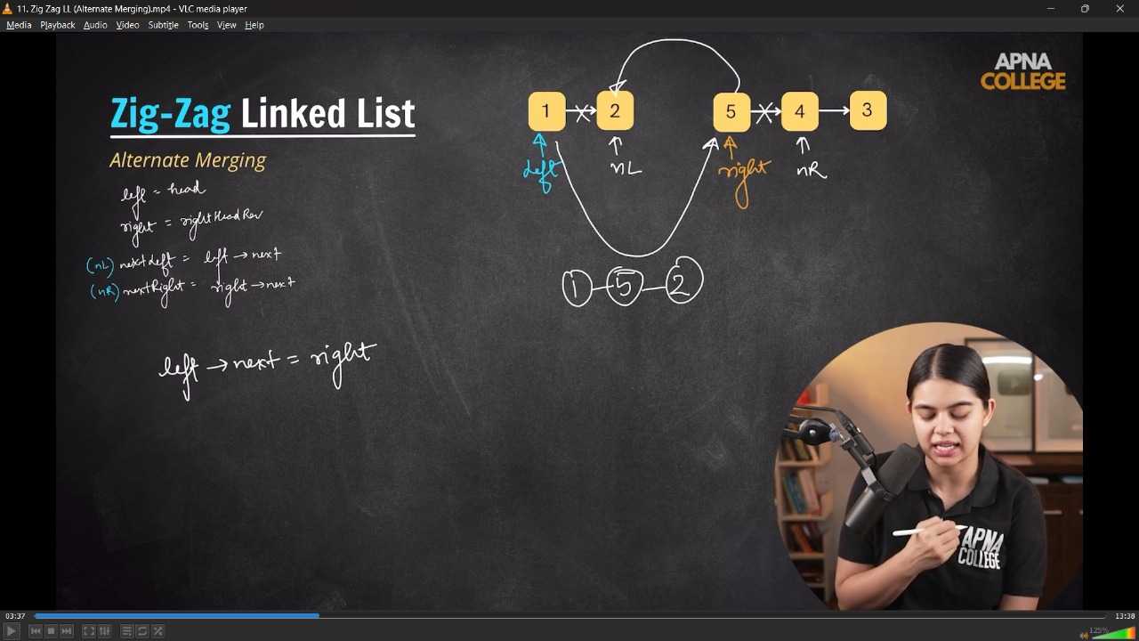

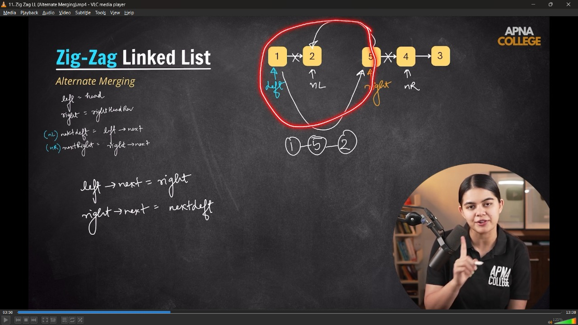

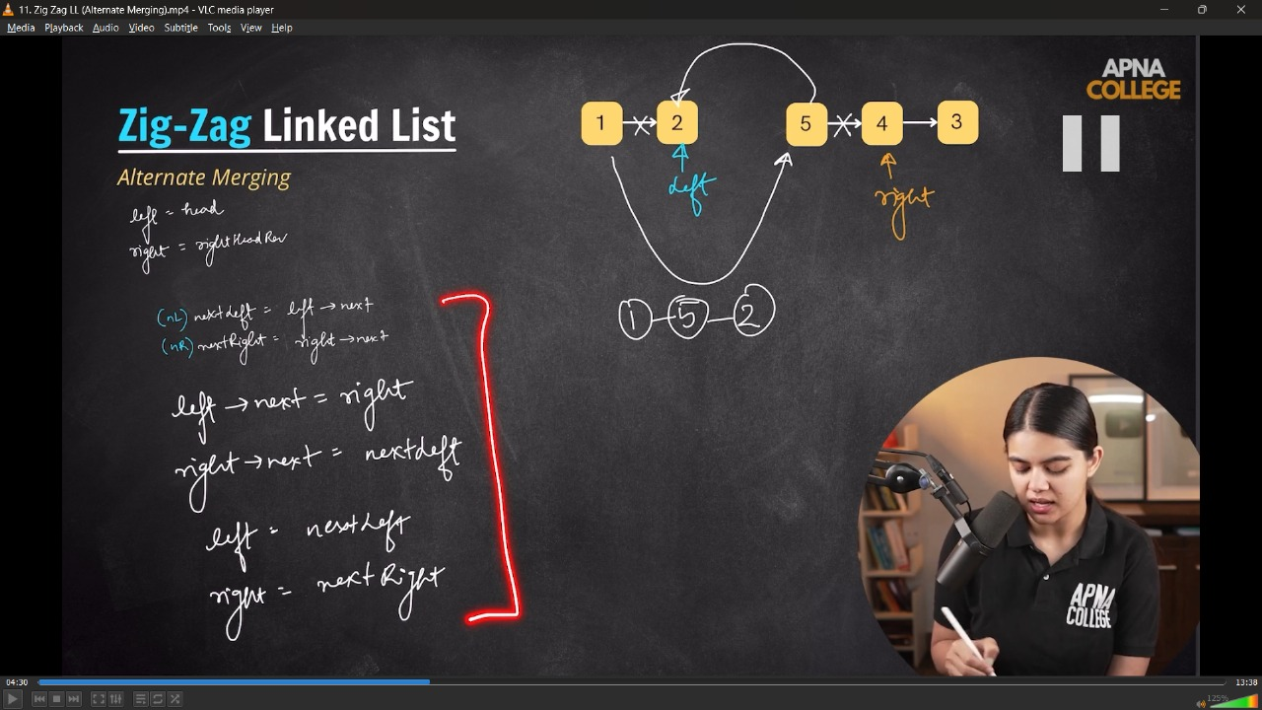

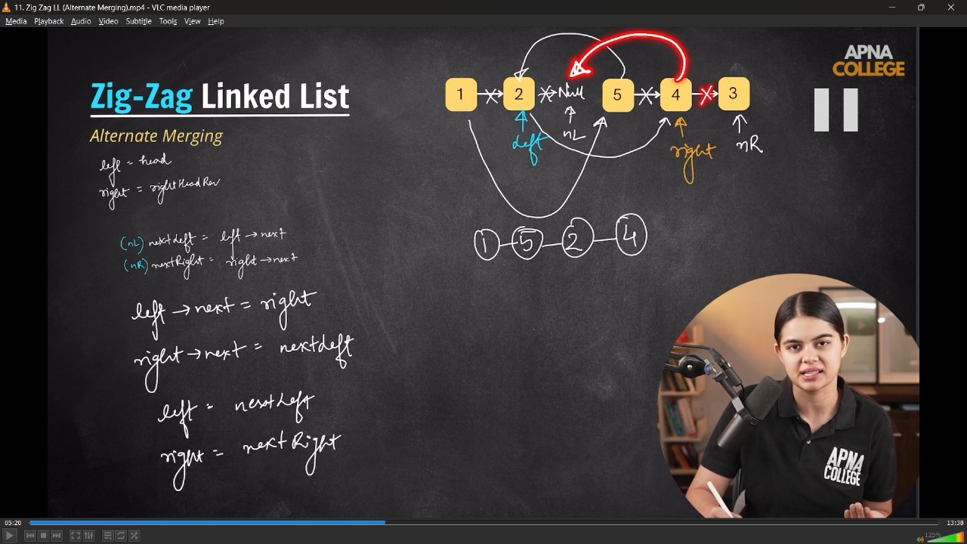

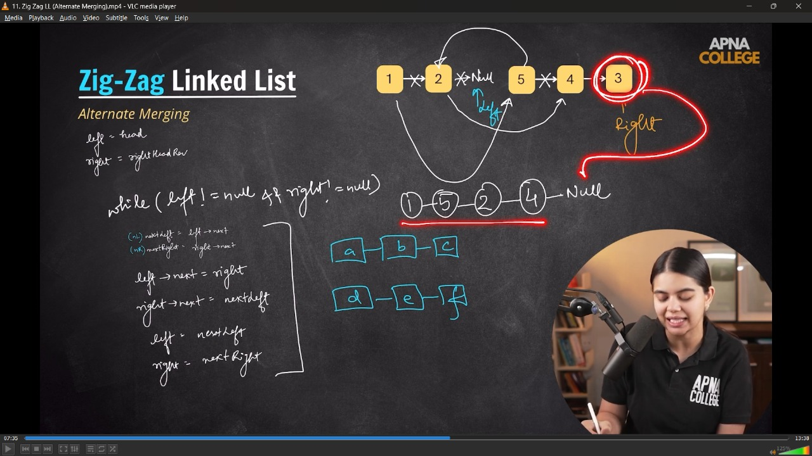

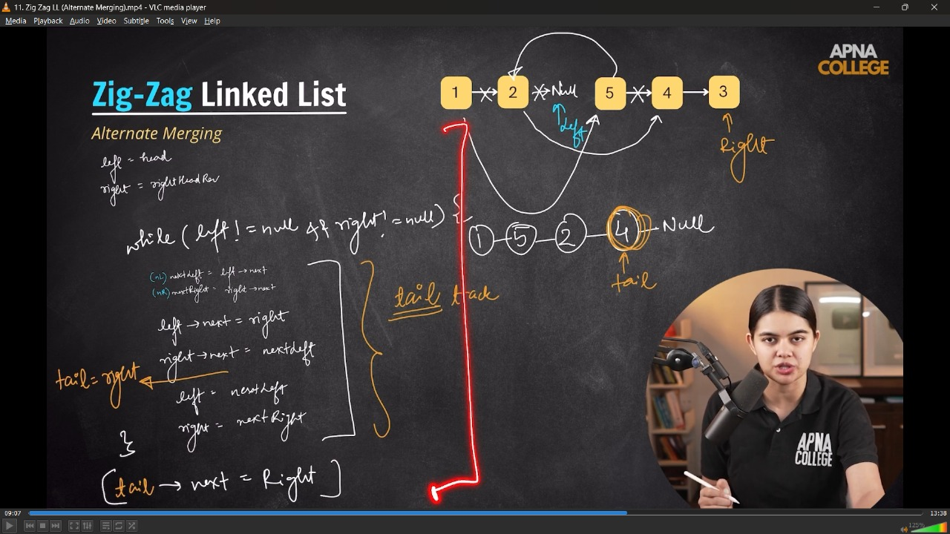

/* Approach we're gonna follow - First Split the LL from Mid

- The Reverse the Right LL

- Then print Alternative from both List One byOne

 */

class Node

{

public:

    int data;

    Node *next;

    Node(int val)

    {

        data = val;

        next = NULL;

    }

};

class List

{

public:

    Node *head;

    Node *tail;

    List()

    {

        head = NULL;

        tail = NULL;

    }

    void push_front(int val)

    {

        Node *newNode = new Node(val);

        if (tail == NULL)

        {

            head = tail = newNode;

        }

        else

        {

            newNode->next = head;

            head = newNode;

        }

    }

    void push_back(int val)

    {

        Node *newNode = new Node(val);

        if (head == NULL)

        {

            head = tail = newNode;

        }

        else

        {

            tail->next = newNode;

            tail = newNode;

        }

    }

    void printList(Node *node)

    {

        Node *temp = node;

        while (temp != NULL)

        {

            cout << temp->data << "-->";

            temp = temp->next;

        }

        cout << "NULL" << endl;

    }

    Node *splitAtMid(Node *head)

    {

        Node *slow = head;

        Node *fast = head;

        Node *prev = NULL;

        while (fast != NULL && fast->next != NULL)

        {

            prev = slow;

            slow = slow->next;

            fast = fast->next->next;

        }

        if (prev != NULL)

        {

            prev->next = NULL; // Split at Middle

        }

        return slow; // slow = rightHead

    }

    Node *reverse(Node *head)

    {

        Node *prev = NULL;

        Node *curr = head;

        Node *next = NULL;

        while (curr != NULL)

        {

            next = curr->next;

            curr->next = prev;

            prev = curr;

            curr = next;

        }

        return prev;

    }

    Node *zigZagLL(Node *head)

    {

        Node *rightHead = splitAtMid(head);

        Node *rightHeadRev = reverse(rightHead);

        Node *left = head;

        Node *right = rightHeadRev;

        while (left != NULL && right != NULL)

        {

            Node *nextLeft = left->next;

            Node *nextRight = right->next;

            left->next = right;

            right->next = nextLeft;

            tail = right;

            left = nextLeft;

            right = nextRight;

        }

        if (right != NULL)

        {

            tail->next = right;

        }

        return head;

    }

};

int main()

{

    List ll;

    ll.push_front(5);

    ll.push_front(4);

    ll.push_front(3);

    ll.push_front(2);

    ll.push_front(1);

    ll.printList(ll.head); // 5-->4-->3-->2-->1-->NULL

    ll.head = ll.zigZagLL(ll.head);

    ll.printList(ll.head);//1-->5-->2-->4-->3-->NULL

}

**// ____________ ____________ ____________ ____________ ____________**

**9) DoublyLinkedList Concept -**

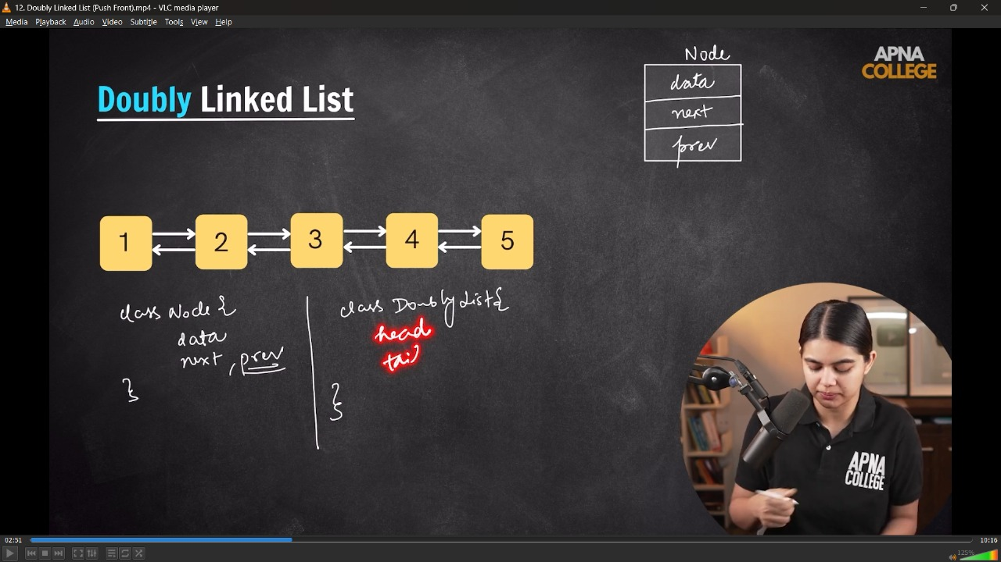

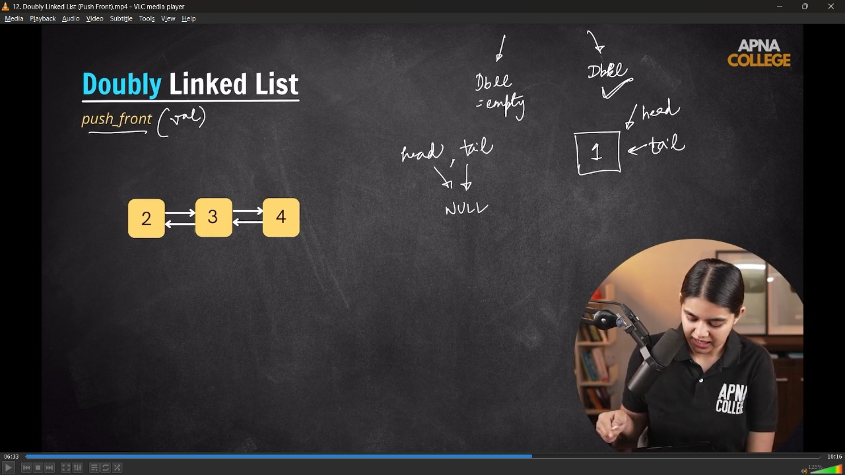

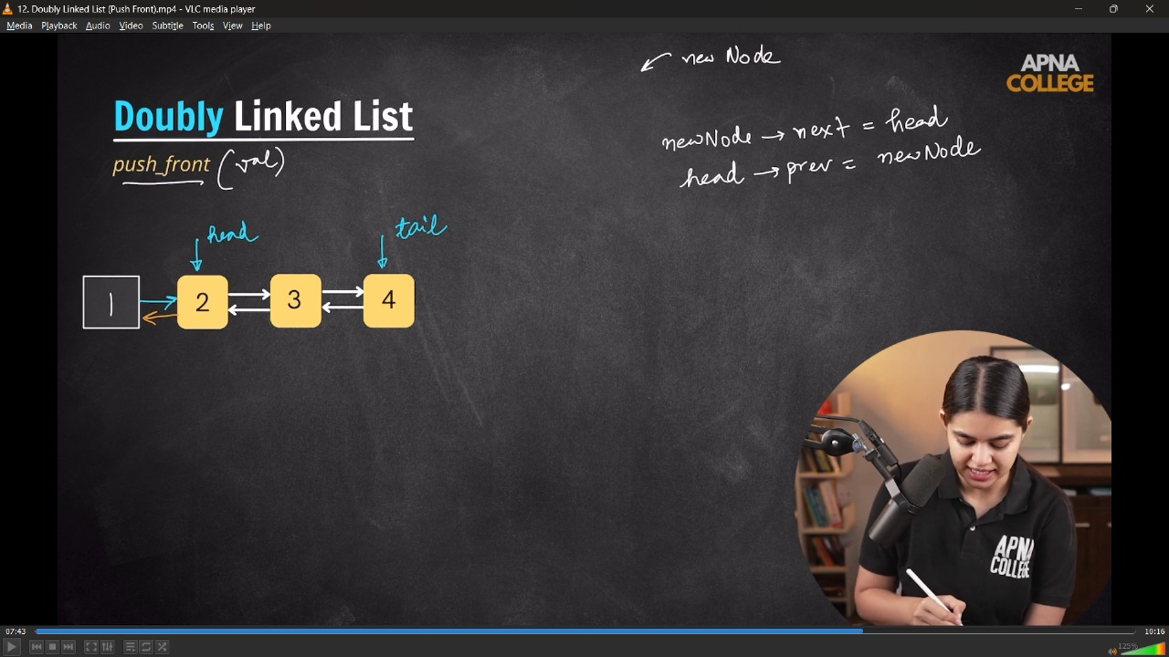

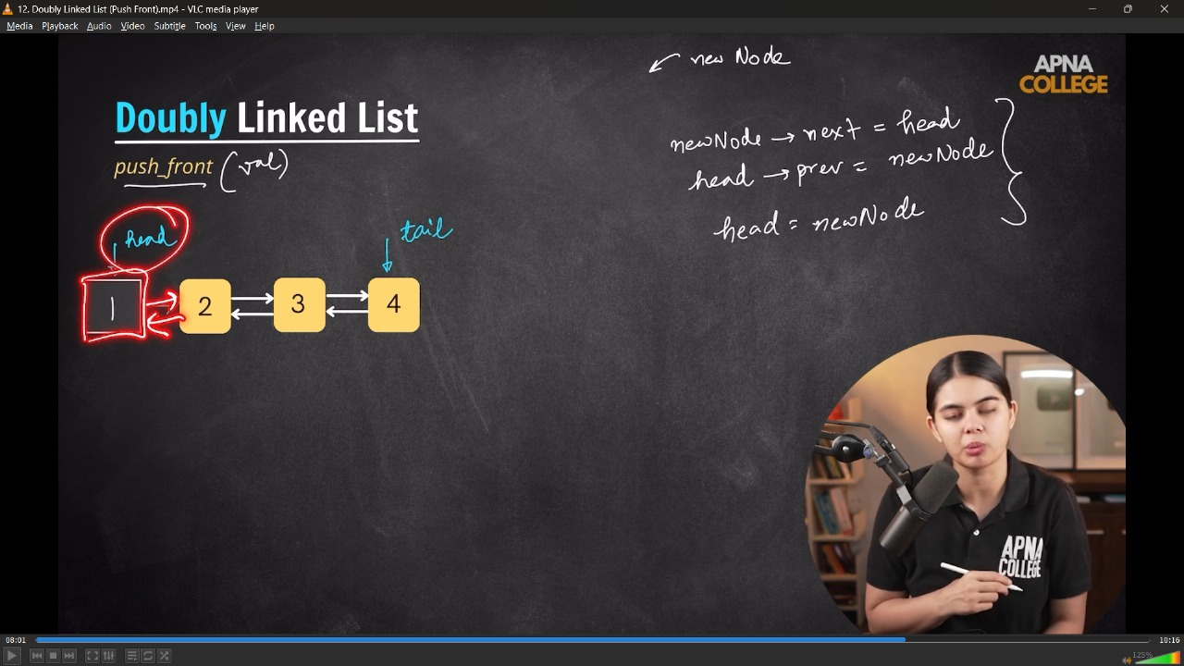

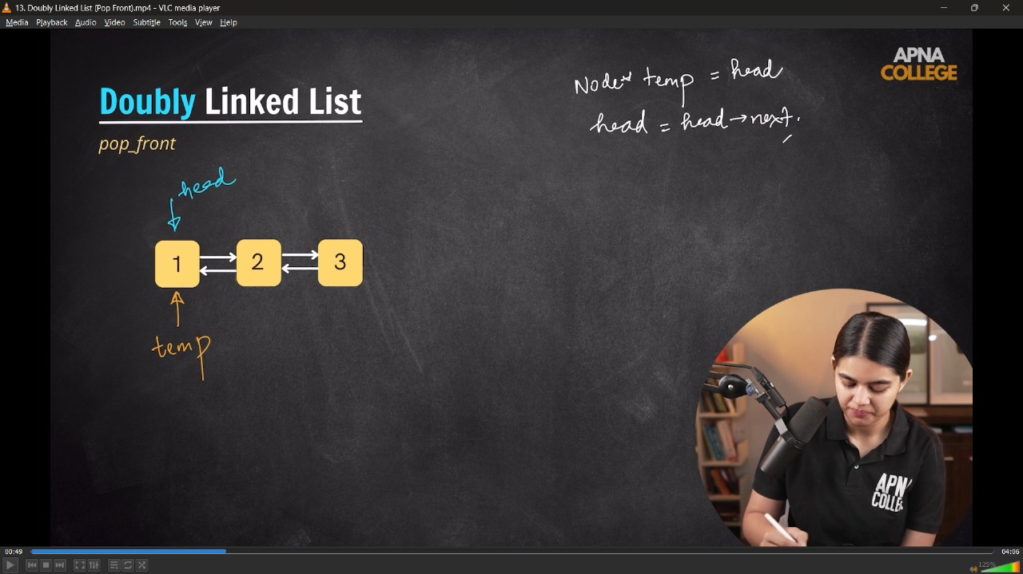

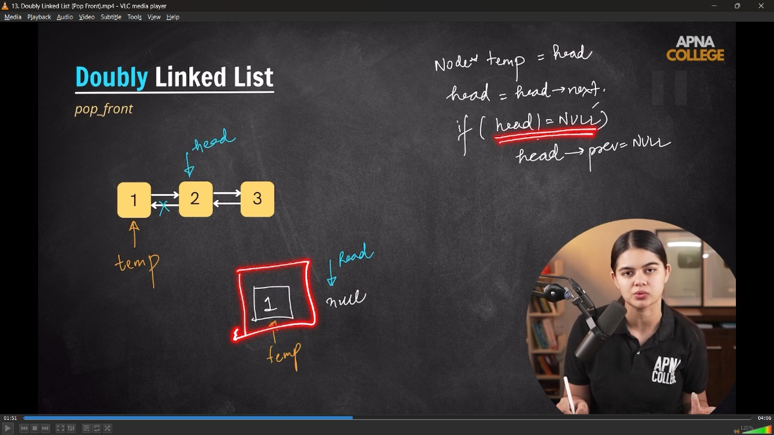

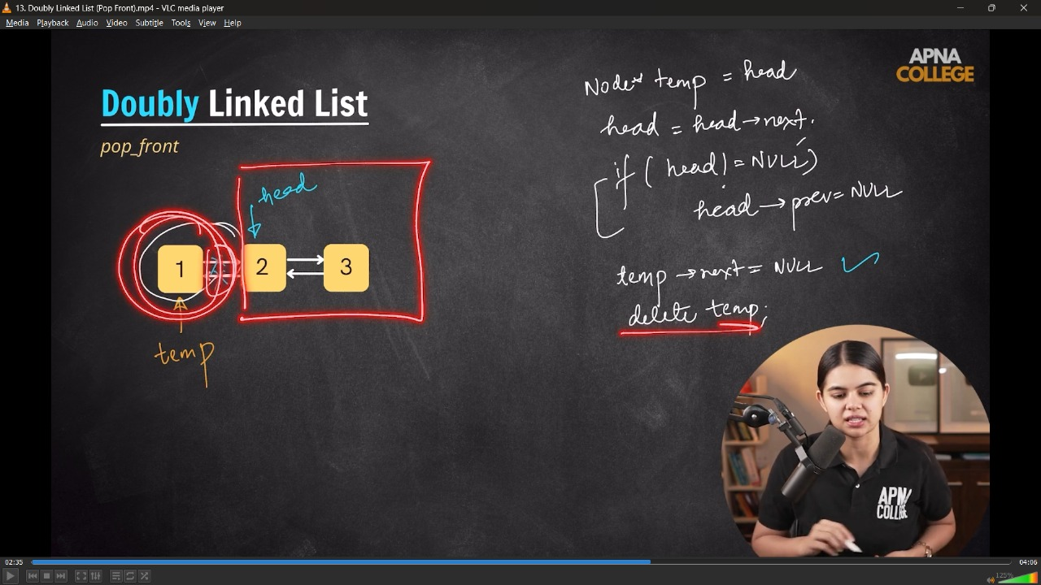

class Node

{

public:

    int Data;

    Node *next;

    Node *prev;

    Node(int val)

    {

        Data = val;

        prev = next = NULL;

    }

};

class DoublyList

{

public:

    Node *head;

    Node *tail;

    DoublyList()

    {

        head = tail = NULL;

    }

    // Pushing ELements from front

    void push_front(int val)

    {

        Node *newNode = new Node(val);

        if (head == NULL)

        {

            head = tail = newNode;

        }

        else

        {

            newNode->next = head;

            head->prev = newNode;

            head = newNode;

        }

    }

    void pop_front()

    {

        Node *temp = head;

        head = head->next;

        if (head != NULL)

        {

            head->prev = NULL;

        }

        temp->next = NULL;

        delete temp;

    }

    void push_back()

    {

    }

    void pop_back()

    {

    }

    void printList()

    {

        Node *temp = head;

        while (temp != NULL)

        {

            cout << temp->Data << "<=>";

            temp = temp->next;

        }

        cout << "NULL" << endl;

    }

};

int main()

{

    DoublyList dbll;

    dbll.push_front(5);

    dbll.push_front(4);

    dbll.push_front(3);

    dbll.push_front(2);

    dbll.push_front(1);

    dbll.printList(); // 1<=>2<=>3<=>4<=>5<=>NULL

    dbll.pop_front();

    dbll.printList();//2<=>3<=>4<=>5<=>NULL

}

// ____________ ____________ ____________ ____________ ____________